


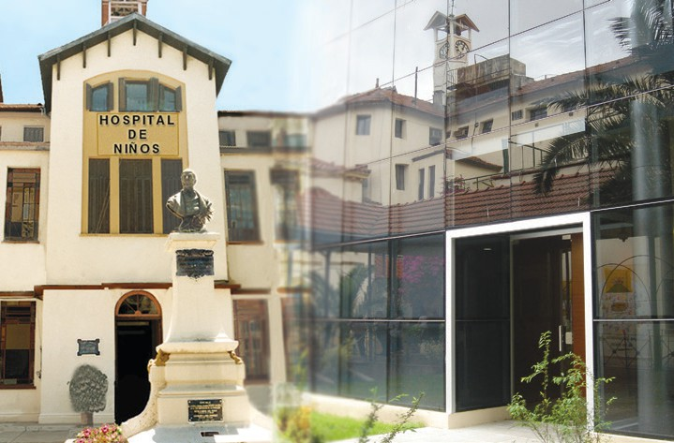


REVISTA DEL
HOSPITALde
DE BUENOS AIRES

A P H N

- Medicina rural
- Eficiencia del diagnóstico genómico en el Hospital de Niños Ricardo Gutiérrez
- Herniación de la grasa de Hoffa: una causa poco conocida de tumoración de rodilla en pediatría. Serie de casos
- Síndrome de fiebre periódica, estomatitis aftosa, faringitis y adenitis cervical
- Historia Clínica / Ateneo / Adolescencia / Seguridad del paciente /Relatos históricos / Noticias / Noticiero Farmacológico /Doctor, ¿tiene cinco minutos? / Comentario de libros
www.profesionaleshnrg.com.ar/ojs

Primavera 2025; volumen 67, número 298: 307-421 • ISSN 0521-517X
email: comite.editorial.hnrg@gmail.com

Consejo de Publicaciones / Publication Council Comité Científico Nacional / National Scientific Committee


Director del Consejo de Publicaciones / Director of the Publication Department
Dr. Freilij, Héctor (Consultor Servicio de Parasitología y Chagas del Hospital de Niños Ricardo Gutiérrez, Buenos Aires, Argentina)
Editor en Jefe / Chief Editor
Dr. Capurro, Oscar Andrés (Miembro Honorario Hospital de Niños Ricardo Gutiérrez, Sociedad Argentina de Pediatría, Buenos Aires, Argentina)
Editores Responsables / Responsible Editors
Dr. Plager, Raúl (Consultor Toxicológico del Hospital Materno Infantil de San Isidro, Provincia de Buenos Aires, Argentina) Dr. Fiorentino, Jorge (Jefe Departamento Urgencia Hospital de Niños Ricardo Gutiérrez, Buenos Aires, Argentina) Secretaria / Secretary
Dra. Zocchi, Gloria (Hospital de Niños Ricardo Gutiérrez, Ciudad de Buenos Aires, Argentina
Editores Asociados / Associate Editors
Dr. Almada, Ariel (Proyecto Corporativo de Telemedicina en Swiss Medical, Buenos Aires, Argentina)
Dra. Arias López, María del Pilar (Hospital de Niños Ricardo Gutiérrez, Buenos Aires, Argentina)
Dra. Baleani, Silvia (Hospital de Niños Ricardo Gutiérrez, Buenos Aires, Argentina)
Dra. Ballerini, María Gabriela (Hospital de Niños Ricardo Gutiérrez, Buenos Aires, Argentina)
Dra. Bologna, Viviana (Farmacéutica Honoraria. Hospital de Niños Ricardo Gutiérrez, Buenos Aires, Argentina)
Dra. Bullor, Carolina (Comité de Docencia e Investigación del Hospital de Niños Ricardo Gutiérrez, Buenos Aires, Argentina) Dra. Cardoso, Patricia (Hospital de Niños Ricardo Gutiérrez, Administración Nacional de Medicamentos Alimentos y Tecnología, Buenos Aires, Argentina)
Dr. Cialzeta, Domingo (Hospital de Niños Ricardo Gutiérrez, Médico Hebiatra, Buenos Aires, Argentina)
Dra. Dvorkin, Julia (Fundación Infant. Becaria doctoral del CONICET, Buenos Aires, Argentina)
Dra. Fayad, Alicia (Hospital de Niños Ricardo Gutiérrez, Buenos Aires, Argentina)
Dr. Freigeiro, Daniel (Hospital Hospital de Niños Ricardo Gutiérrez, Buenos Aires, Argentina)
Lic. García Barthe, Mónica (Hospital de Niños Ricardo Gutiérrez, Buenos Aires, Argentina)
Dra. Garreta, M. Celeste (Comité de Docencia e Investigación del Hospital de Niños Ricardo Gutiérrez, Buenos Aires, Arg. Dra. Guerrero, Nancy (Hospital de Niños Debilio Blanco Villegas, Tandil, Provincia de Buenos Aires, Argentina)
Dra. Pereyra, Camila (Comité de Docencia e Investigación del Hospital de Niños Ricardo Gutiérrez, Buenos Aires, Argentina) Dra. Sagradini, Sandra (Hospital de Niños Ricardo Gutiérrez, Buenos Aires, Argentina)
Dra. Sapia, Elizabeth (Hospital de Niños Ricardo Gutiérrez, Buenos Aires, Argentina)
Dra. Soto Conti, Constanza Paola (Hospital Materno Infantil Ramón Sardá, Universidad de Buenos Aires, Buenos Aires, Argentina)
Dra. Szulman, Gabriela (Hospital de Niños Ricardo Gutiérrez, Buenos Aires, Argentina)
Dra. Tonietti, Miriam (Hospital de Niños Ricardo Gutiérrez, Sociedad Argentina de Pediatría, Buenos Aires, Argentina) Bioquímica Turco, Marisa (Hospital de Niños Ricardo Gutiérrez, Buenos Aires, Argentina)
Dra. Viola, Bettina (Hospital de Niños Ricardo Gutiérrez, Buenos Aires, Argentina)
Dra. Viola, Paola (Hospital de Niños Ricardo Gutiérrez, Buenos Aires, Argentina
Dra. Badía, Isabel (Profesora Consulta Hospital de Niños Ricardo Gutiérrez; Asociación Argentina para el Estudio de Enfermedades Hepáticas, Buenos Aires, Argentina)
Dra. César, Marta (Sociedad Argentina de Pediatría, Buenos Aires, Argentina)
Dr. Cuervo, José Luis (Jefe de Unidad de Cirugía Hospital de Niños Ricardo Gutiérrez, Buenos Aires, Argentina)
Dra. Devoto, Susana (Directora de Control de Enfermedades Inmunoprevenibles, Ministerio de Salud de la Nación Argentina)
Dr. Ellis, Alejandro (Profesor Asociado de Pediatría de Centro de Educación Médica e Investigación Clínica. Hospital Universitario, Buenos Aires, Argentina)
Dr. Finvarb, Gustavo (Asociación de Psiquiatría Infanto- Juvenil, Asociación Psicoanalítica Argentina, Asociación Internacional de Psicoanálisis, Argentina)
Lic. Fontán, Marcelino (Licenciado en Ciencias Antropológicas Profesor Titular de Antropología de la Salud, Universidad Nacional de José C. Paz, Provincia de Buenos Aires, Argentina)
Dra. Gentile, Ángela (Comisión Directiva de la Sociedad Argentina de Pediatría, Jefa de la División Promoción y Protección de la Salud Hospital de Niños Ricardo Gutiérrez, Buenos Aires, Argentina)
Dr. Grandi, Carlos (Médico Pediatra Epidemiólogo. Jefe de la Sección Epidemiología de la División Neonatología del Hospital Materno-Infantil Ramón Sardá. Miembro de la Comisión Directiva de NEOCOSUR. Miembro de la Comisión de Investigación de la Sociedad Argentina de Pediatría, Argentina)
Dra. Lapacó, Michelle (Comité de Honor Sociedad Argentina de Pediatría, Buenos Aires, Argentina)
Dra. Luthy, Viviana (Jefa del Departamento de Entrenamiento y Apoyo Logístico del Sistema de Atención Médica de Emergencias, Buenos Aires, Argentina)
Dr. Marcó del Pont, José Ignacio (Sociedad Argentina de Pediatría -Sociedad Latinoamericana de Infectología Pediátrica, BuenosAires, Argentina)
Lic. Wajnbuch, Silvia (Directora de la Biblioteca Virtual de Psicoanálisis Buenos Aires, Argentina)

La REVISTA del HOSPITAL DE NIÑOS de BUENOS AIRES
tiene como objetivo difundir el arte y la ciencia de la salud pediátrica. Dedicada a hacer visible la producción científica de la comunidad a la que pertenece y abierta a la recepción de investigaciones de diversas disciplinas, fue fundada en 1897 y es una de las primeras revistas editadas en el área pediátrica a nivel mundial y la primera en Latinoamérica. Desde entonces mantiene un espíritu vivo, a través de la publicación cuatrimestral ininterrumpida, con notable impacto nacional e internacional. Ha sido declarada de Interés Legislativo por la Honorable Cámara de Diputados de la Provincia de Buenos Aires.

La correspondencia debe ser dirigida a nombre del Director, Gallo 1330 (1425), teléfono 54911-51037090 Ciudad Autónoma de Buenos Aires, República Argentina. Email: comite.editorial.hnrg@gmail.com

Registro Nacional de la Propiedad Intelectual Nº 51.748.

Comité Científico Internacional / International Scientific Committee
Dra. Fraga, María Victoria (fte Children’s Hospital of Philadelphia, Division of Neonatology, Philadelphia, PA 19104 United States)
Dr. García Guerra, Gonzalo (Stollery Children’s Hospital and University of Alberta Clinic Health Academy Edmonton, Alberta, Canada)
Dra. González Corcía, María Cecilia (MD, Consultant in Paediatric Heart Center Cardiology and Electrophysiology Free University of Antwerp, Brussels Belgium)
Dra. Groisman, Adriana (Assistant Director of Pediatric Ambulatory Care Albert Einstein College of Medicine NY, United States)
Dr. Kupferman, Juan (MD, MPH, Profesor de Pediatría, Albert Einstein College of Medicine, Director, Division de Nefrologia e Hipertensión, Maimonides Medical Center,
NY, Unites States of America)
Dr. Lapunzina, Pablo. (Pediatra, Genetista Clínico y Molecular. Especialista en Medicina embriofetal. Hospital Universitario La Paz, Universidad Autónoma de Madrid, España)
Dra. Lisman-Pieczanski, Nydia (Médica, Psicoanalista de Niños, Adolescentes y Adultos. Entrenada en el Instituto Británico de Psicoanánalisis, Londres, UK)
Dr. Malozowski, Saúl (Senior Advisor for Endocrine Physiology Division of Diabetes, Endocrinology, and Metabolic Diseases National Institutes of Health Bethesda, Maryland, USA)
Dr. Penchaszadeh, Víctor (Master of Science in Public Health, School of Higiene and Public Health, Johns Hopkins University, Baltimore, United States)
Dr. Perelstein, Eduardo (MD, MPH, Director of the Division of Pediatric Nephrology in the Department of Pediatrics, Weill Cornell Medical College)
Dr. Teper, Ariel (Senior Director Clinical Research, NY United States)
Departamento de Traducciones / Translation Department Lic. Guaduaupe Uviedo y Marina Uviedo (Traductoras Públicas Nacionales, Argentina)
Corrección de Estilo / Proofreaders
Dra Capdevielle, Ana (Hospital de Niños Ricardo Gutiérrez, Buenos Aires, Argentina)
Dra. Zocchi, Gloria (Hospital de Niños Ricardo Gutiérrez, Buenos Aires, Argentina)
Diagramador página web / Website designer
Sr. Lazarte, Hugo (Diseñador web, Argentina)
Comisión Directiva de la Asociación de Profesionales del Hospital de Niños “Ricardo Gutiérrez”
Período 2024-2026
Board of Directors of the Association for the Scientific and Technical Development of the Professionals of the Buenos Aires “Ricardo Gutiérrez” Children’s Hospital
Presidenta: Lic. Adriana J. Copiz Secretaria: Lic. Mónica García Barthe Tesorera: Farm. María del Carmen Gutiérrez
Vocales titulares:
Dra. Valeria Alonso, Dra. Laura Gaete, Dra. Mónica Garea, Lic. Eliana Cecotti Chaves, Dra. Sandra Fiorini, Lic. Daniela Kaplan, Lic. Cecilia Scaglia, Dr. Hernán Sanguinetti Vocales suplentes:
Kga. Mariana Céliz Alonso, Lic. Karina Anatrella, Dr. Manuel Bilkis
Organo de Fiscalización:
Titulares: Bq. Nancy Orlando, Biol. Adriana Boywitt
Suplente: Dra. Claudia Berrondo

Esta publicación es propiedad de la Asociación Civil para el Desarrollo Científico y Técnico de
los Profesionales del Hospital de Niños “Ricardo Gutiérrez”
Los artículos, notas y comentarios firmados sólo comprometen la responsabilidad de los respectivos autores.

Todo el contenido que se publica en la Revista del Hospital de Niños de Buenos Aires está bajo una Licencia Creative Commons Atribución – No Comercial – Sin Obra Derivada 4.0 Internacional (CC-BY-NC-ND 4.0)






La Revista del Hospital de Niños se encuentra indizada en LILACS, el Catálogo de Latindex 2.0 (Sistema Regional de Información en Línea para Revistas Científicas de América Latina, el Caribe, España y Portugal), DOAJ (Directory of Open Access Journals, la Base de datos Malena (CAYCIT- CONICET) y la Biblioteca Virtual de Salud en Pediatría,



Índice
311 Editorial / Editorial
Medicina rural / Rural medicine
Héctor Freilij
316 Artículo original / Original article
Eficiencia del diagnóstico genómico en el Hospital de Niños Ricardo Gutiérrez
Efficiency of genomic diagnosis at the Hospital de Niños Ricardo Gutiérrez
Paula Alejandra Scaglia, María Esnaola Azcoiti, Bárbara Casali, Florencia Villegas, Romina Armando, Agustín Izquierdo, Lourdes Correa Brito, Marianela Maier, María del Carmen Fernández, Marina Szlago, Solange Rosenbrock, Diego Raffo, Adriana Boywitt, Gabriela Sansó, Sandra Rozental, Ana Sol Riesco, Rodolfo De Bellis, Andrea Arcari, Ignacio Bergadá, Claudia Arberas, Rodolfo Alberto Rey, María Gabriela Ropelato
348 Práctica Pediátrica
Herniación de la grasa de Hoffa: una causa poco conocida de tumoración de rodilla en pediatría. Serie de casos / Herniation of Hoffa's fat pad: a rare cause of knee tumor in children. A case series
M. Andrea Buzzi, Mónica Orio, Verónica I. Ametller
357 A propósito de un caso / Case report
Síndrome de iebre periódica, estomatitis aftosa, faringitis y adenitis cervical
Periodic fever, aphthous stomatitis, pharyngitis and cervical adenitis síndrome
Melissa Ithurralde, Pablo García Munitis
Secciones / Sections
370 Historia clínica / Medical record
Sección a cargo de Elizabeth Sapia
Lucía Belén Ravarino, Leonardo Galimidi, Martina Kasten, Trinidad Rojo Bas, Julia Celillo
376 Ateneo / Athenaeum
Sección a cargo de Camila Pereyra, Carolina Bullor y M. Celeste Garreta (CODEI)
Agustina Barbuto, María Florencia Castelli, Belén Ocampo, Rocío Yvañez, Daiana Córdoba
383 Adolescencia / Adolescence
Sección a cargo del Servicio de Adolescencia del Hospital de Niños Ricardo Gutiérrez
Participación adolescente y uvenil. Consolidando el diálogo intergeneracional en pos de la alud integral e ato de ex eriencia / Adolescent and youth participation. Consolidating intergenerational dialogue in pursuit of comprehensive health. Experience report
Mónica Elba Borile
391 Seguridad del paciente / Patient safety
Sección a cargo del Comité de Calidad y Seguridad del Paciente
Cuidados humanizados en la Unidad de eonatología: enfoque centrado en la familia y en la seguridad del recién nacido /Humanized care in the Neonatology Unit: approach focused on the family and the safety of the newborn
Daniela Satragno, Sandra Romero Domínguez, Miriam Peralta

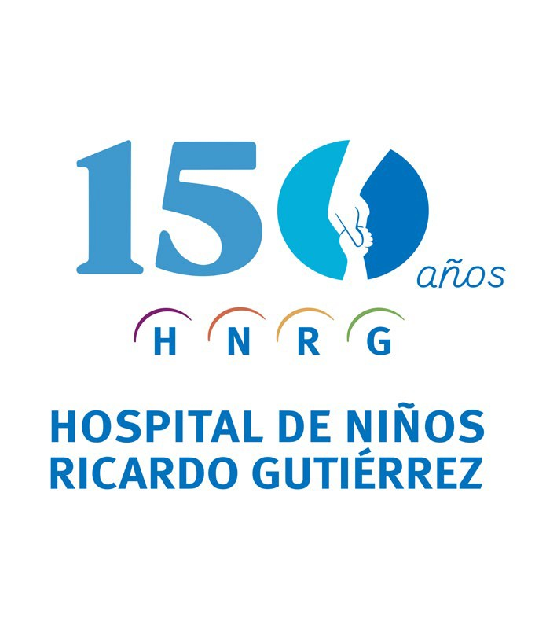

400 Relatos históricos / Historical stories
Sección a cargo de Domingo Cialzeta, Mónica García Barthe y Viviana Bologna
El Hospital de Niños Ricardo Gutiérrez y su rica historia. Sara Satanowsky, una insólita perla / Humanized care in the Neonatology Unit: approach focused on the family and the safety of the newborn
Jorge Fiorentino
405 Noticias / News
Sección a cargo de Paola Viola y Sandra Sagradini
411 Noticiero Farmacológico / Pharmacological news
Sección a cargo de Patricia Cardoso y Raúl Plager
417 Doctor, ¿tiene cinco minutos? / Doctor, do you have five minutes?
Sección a cargo de Miriam Tonietti y Bettina Viola
421 Comentario de libros / Book reviews
Sección a cargo de Mónica García Barthe



Editorial Medicina rural Rural medicine
Héctor Freilija
Existen distintas definiciones de Medicina Rural, una de ellas puede ser: el ejercicio de la medicina en poblaciones alejadas de los grandes centros urbanos, con menos de 15 000 habitantes. Pero en realidad es un concepto más amplio, que implica llevar el sistema asistencial en todos sus componentes, a los lugares más alejados de las urbes, acción difícil de conseguir. Es un pilar insustituible para asistir a estas poblaciones sobre todo en áreas críticas.
El sistema sanitario dependiente de los gobiernos debe ocuparse de los aspectos de la salud comunitaria en su totalidad, adultos, adolescentes, niños y niñas, muchos pertenecientes a los Pueblos Originarios que viven alejados de las ciudades y un gran número no es hispanoparlante. Con frecuencia la administración central de la salud tiende a fortalecer los sistemas hospitalarios presentes en las ciudades, olvidando muchas veces a estas poblaciones que viven alejadas, con muy escaso acceso a mejores posibilidades para ser asistidos y que deben desplazarse por caminos intransitables los días de lluvia. La calidad de la medicina brindada en estos lugares es mayormente insuficiente ya que no existe un programa que se ocupe satisfactoriamente de todas sus necesidades. El aislamiento y los escasos recursos con los que cuentan esas poblaciones los obliga a enfrentar problemas complejos, accidentes, cirugías de urgencia y eventos clínicos de gravedad. En la actualidad la migración de estas comunidades a las grandes ciudades ha disminuido -en parte- la magnitud de esta problemática.
El médico rural desarrolla su actividad en contacto con las autoridades municipales locales y debe poseer conocimientos de varias ramas del quehacer médico. Hay centros donde sólo ejercen su labor uno o dos profesionales que deben acrecentar su conocimiento incorporando múltiples saberes con el objeto de asistir a individuos de todas las edades, desde neonatos hasta ancianos. Ante la carencia de estudios complementarios, se basan en su intuición clínica y experiencia para atender a sus pacientes. En algunos de esos sitios de escasos habitantes existen pequeñas salitas o dispensarios con la presencia de sólo un enfermero o enfermera, al cual concurre un médico con variada frecuencia. En parajes muy alejados de centros urbanos no hay sistema permanente alguno. No siempre las derivaciones

a los centros de mayor complejidad son fáciles de realizar, ni los especialistas de los grandes centros urbanos concurren a estos lugares. Una gran herramienta para salvar esas carencias sería la implementación de la telemedicina.
Solo a título informativo comentaré que he participado en la evaluación cardiovascular de pacientes con enfermedad de Chagas con médicos de la Federación Argentina de Cardiología en varias zonas rurales de provincias de nuestro país y el extranjero. He podido observar la falta de seguimiento de estos pacientes en las pequeñas y medianas comunidades. En ocasiones, durante la evaluación de los casos más complicados, hubo que derivarlos con urgencia a centros asistenciales de centros urbanos más grandes para implantarles un marcapaso, a causa de las severas lesiones cardíacas que presentaban con el consecuente riesgo de vida. Durante estos encuentros fue posible actualizar conocimientos y prácticas con los agentes sanitarios, diagnosticar varios niños y adultos con esta patología y actualizar métodos diagnósticos y estudios de laboratorio.
En las grandes ciudades los profesionales tienen acceso a cursos de actualización, alta tecnología y consultores de diferentes especialidades. Por el contrario, en el ámbito rural el médico vive en un gran aislamiento sin esas oportunidades. La medicina rural debe garantizar el acceso a la atención médica en la forma más equitativa posible, desarrollar prevención y promoción de la salud en forma integral y continua, adaptándose siempre a cada realidad local. Muchas veces para procurar un mejor acercamiento a la población, es necesario convivir con las prácticas ancestrales de curación ejercidas por miembros de la comunidad. En varias estadísticas de diferentes indicadores de salud de nuestro país comprobamos que no están discriminadas entre las poblaciones rurales y las urbanas, sino que generalmente están agrupadas por provincias o departamentos. Atento que nuestro país tiene un régimen federal, cada provincia ejerce esta actividad de distinta manera. A esto se agregan los cambios de gobiernos provinciales, que pueden modificar las prácticas y normas ya previamente instaladas. A lo largo de varios años de trabajo en el interior de la Argentina y otros países latinoamericanos pude reconocer con frecuencia esa dolorosa realidad.
La Organización Mundial de la Salud (OMS) menciona que los problemas de la medicina rural, común a muchos países, están vinculados a la falta de comunicación y transporte de los pacientes, además de la escasez de profesionales, médicos y enfermeros, en estas áreas. Otros actores fundamentales para la atención de quienes habitan en zonas alejadas, incluso de pequeñas poblaciones, son los Agentes Sanitarios, que pueden recibir otras denominaciones. Este personal debe cumplir con ciertos requisitos: haber finalizado el ciclo escolar secundario,

contar con la referencia de algún hospital donde les planifican las tareas a llevar a cabo y visitar con cierta frecuencia a los pobladores que viven alejados de esos centros. Durante sus visitas a los hogares deben realizar controles de salud, de presión arterial, de mujeres embarazadas, detección de convivientes enfermos, controlar la completa aplicación de las vacunas, brindar medidas sanitarias, de alimentación, etc. Este personal en ocasiones sólo puede acceder después de un día de cabalgata.
Hay dos nombres argentinos que es imposible no mencionar si hablamos de estos temas, el Dr. Esteban Laureano Maradona y el Dr. Carlos Alberto Alvarado, acerca de los cuales haremos una breve reseña. También existen algunas Fundaciones que realizan excelentes intervenciones en estas localidades.
El Dr. Esteban Laureano Maradona nació en Esperanza, población del interior de la provincia de Santa Fe, el 4 de julio de 1895, se graduó en la Universidad de Buenos Aires e instaló su consultorio en la provincia del Chaco. Emigró al Paraguay para asistir a los heridos de las batallas entre ese país y Bolivia. Al finalizar la misma permaneció unos años en ese país y finalmente decidió regresar a la Argentina para abrir un consultorio en la ciudad de Buenos Aires. Tenía el propósito de recorrer previamente algunas provincias del oeste del país, especialmente Tucumán en cuya capital el intendente era su hermano y la provincia de San Juan, de donde provenía su ilustre familia. Más tarde, cuando viajó desde la ciudad de Formosa hacia la ciudad de Embarcación en Salta, el tren se detuvo en la estación “Km 234” del paraje Guaycurú, también llamado Estanislao del Campo. En esos momentos llegó un vecino de la zona rogando por la presencia de un médico debido a la crítica situación de una mujer con severas dificultades en un parto que llevaba más de 24 horas. El Dr. Maradona se dirigió a atenderla. La población era muy humilde y pertenecía a los Pueblos Originarios. Cuando regresó a la estación, el tren había partido y muchos habitantes le imploraron quedarse en la zona por falta absoluta de cualquier tipo de asistencia, lo cual aceptó. Permaneció allí varias décadas en ese lugar, viviendo humildemente con carencias de todo tipo, electricidad, agua etc... Durante esos años asistió a la población -mayormente aborigen- de las etnias tobas, wichis y pilagás, sin solicitar remuneración alguna. También cultivó sus saberes de naturalista, escribió varios libros y aprendió las lenguas originarias para comunicarse más fluidamente con ellos. Fue un ejemplo único de entrega y abnegación, varias veces fue postulado para el premio Nobel de la Paz. Finalmente se trasladó a Rosario, donde falleció a los 90 años, el 14 de enero de 1985. El día de su nacimiento se instaló como el Día del Médico Rural. Algunos de los tantos

dichos del Dr. Maradona "... yo aprendí mucho, y así se me ha pasado la vida, cursando la Universidad de los indios."
El Dr. Carlos Alberto Alvarado nació en la provincia de Jujuy el 4 de noviembre de 1904, se graduó en la Universidad de Buenos Aires y escribió su tesis sobre Tratamiento del Paludismo. El gobierno de esa provincia lo envió a Italia a fin de realizar un curso sobre esta enfermedad. A su regreso realizó una fuerte campaña contra el vector en el Noroeste argentino disminuyendo sensiblemente el número de casos con esta patología, lo que tuvo gran repercusión a nivel mundial. Luego de estos resultados ocupó funciones en la Organización Panamericana de la Salud como director regional y a partir de 1955 asume la jefatura de esta patología en la sede de la OMS (Ginebra). Nuevamente en nuestro país en 1966, organizó el Plan de Salud Rural y la figura del Agente Sanitario, rol creado por él varios años antes de que fuera consolidado en la reunión de Alma-Ata en septiembre de 1978, donde la OMS lanzó el concepto de Atención Primaria de la Salud.
No se ha desarrollado aún una carrera específica sobre medicina rural, pero hay facultades que incorporan en su currícula acciones vinculadas a esta temática, por ejemplo, la Universidad Nacional de Río Negro, la Facultad de Medicina de la Universidad Favaloro, La Universidad Nacional del Litoral, La Universidad Austral, todas ellas tienen planes que incluyen pasantías por áreas rurales. Dentro de las Fundaciones que abordan esta temática se pueden mencionar La Higuera y Cuerpo y Alma con acciones continuas y permanentes. La Higuera fue creada por el Dr. Gustavo Farrugia de la Universidad de Rosario, quien completó la residencia de pediatría en el hospital Víctor J. Vilela de esa ciudad. Luego de contactarse con el Dr. Laureano Maradona quedó conmovido por su trayectoria y trabajo, por lo que decidió trabajar en la zona del Impenetrable chaqueño. Su experiencia quedó registrada en un libro cuyo título dice mucho “Medicina Basada en la Experiencia” donde relata con amor, entrega y muchos detalles su experiencia con los residentes y médicos de Rosario. A lo largo de 20 años ese trabajo continúa con el mismo compromiso de entonces. Otra Fundación es Cuerpo y Alma, presidida por el Dr. Jorge De All, que está desarrollando una increíble y conmovedora tarea. Al entrar en contacto con la enfermedad de Chagas debieron colaborar con la construcción de hogares apropiados para evitar el alojamiento del vector y que permitieran a sus habitantes tener mejor calidad de vida. La Fundación visita las diferentes localidades periódicamente. Allí concurre un gran número de profesionales de diferentes especialidades, realizando acciones de medicina preventiva, asistenciales e incluso cirugías en los hospitales locales. En casos de personas con patologías complejas procuran el traslado a la Ciudad de Buenos Aires.

El fallo de la Corte Suprema de Justicia contra el Estado Nacional y el gobierno del Chaco en el año 2006 exigió a ambas entidades la provisión de agua potable y alimentos a las comunidades aborígenes del Impenetrable y la creación de medios de transporte a los puestos sanitarios de la región. Resta mucha tarea para realizar, siendo que no existe continuidad de acciones concretas para las poblaciones rurales. Los Objetivos de Desarrollo Sostenible para el año 2030 que alentó la OMS para garantizar una buena calidad de vida a las diferentes poblaciones están muy lejos de ser cumplidos. Para esto se requiere reorientar los programas políticos y los planes de salud. De allí la impostergable necesidad de que los diferentes estamentos del Estado asuman la responsabilidad de garantizar una mejor calidad de vida a todos los habitantes de nuestro país.
Bibliografía consultada
- Farrugia G. Pediatría basada en la experiencia. Rosario: Editora UNR, Editorial de la Universidad de Rosario, 2024.
- Jauretche A. ¿Quién es el Dr. Alvarado? Salud Colectiva. 2012;8(1):81-83. Disponible en: https://doi.org/10.18294/sc.2012.130
- Lipera MV, Young P. Esteban Laureano Maradona (1895-1995). El médico rural. Fronteras en Medicina 2014; IX (1): 26-32. Disponible en: https://adm.meducatium.com.ar/contenido/articulos/18800260032_1347/pdf/18800260032.pdf
- Navarro Viola R. Médicos rurales. 1996. Disponible en: https://fnv.org.ar/portfolio- item/medicos-rurales/
- OPS. Declaración de ALMA-ATA. Disponible en: http://www.paho.org/spanish/dd/pin/alma- ata_declaracion.htm
- OPS. Informe de la Comisión de la Organización Panamericana de la Salud sobre Equidad y Desigualdades en Salud en las Américas. 2019. Disponible en: https://iris.paho.org/handle/10665.2/51615
- OPS. Subsanar las desigualdades en una generación. Alcanzar la equidad sanitaria actuando sobre los determinantes sociales de la salud. Disponible en: https://apps.who.int/iris/bitstream/handle/10665/69830/WHO_IER_CSDH_08.1_spa.pdf?sequ ence=1&isAllowed=y.
- OPS-OMS. Determinantes sociales de la salud. Disponible en: https://www.paho.org/es/temas/determinantes-sociales- salud#:~:text=La%20Organizaci%C3%B3n%20Mundial%20de%20la,condiciones%20de%20l a
%20vida%20cotidiana%22.
- OPS-OMS. El camino de Argentina para eliminar el paludismo. Disponible en: https://www.paho.org/es/historias/camino-argentina-para-eliminar-paludismo
- OPS-OMS. El enfoque Innov8 para examinar los programas nacionales de salud para que nadie se quede atrás. 2016. Disponible en: https://iris.paho.org/handle/10665.2/34933
- OPS-OMS. Estrategia para el acceso universal a la salud y la cobertura universal de salud. 2014. Disponible en: https://www.paho.org/hq/dmdocuments/2014/CD53-5-s.pdf
- Pigna F. Esteban Maradona, un médico rural de la selva. Disponible en: https://elhistoriador.com.ar/esteban-maradona-un-medico-rural-de-la-selva/

Forma de citar: Freilij H. Medicina rural Rev. Hosp. Niños (B. Aires) 2025;67 (298):311-315



Artículo original
Eficiencia del diagnóstico genómico en el Hospital de Niños Ricardo Gutiérrez

Efficiency of genomic diagnosis at the Hospital de Niños Ricardo Gutiérrez

Paula Alejandra Scagliaª, María Esnaola Azcoiti^{b}, Bárbara Casali^{c}, Florencia Villegas^{d}, Romina Armando^{e}, Agustín Izquierdo^{f}, Lourdes Correa Brito^{g}, Marianela Maier^{h}, María del Carmen Fer- nández^{i}, Marina Szlago^{j}, Solange Rosenbrock^{k}, Diego Raffo^{l}, Adriana Boywitt^{m}, Gabriela Sansó^{n}, Sandra Rozental^{ñ}, Ana Sol Riescoº, Rodolfo De Bellis^{p}, Andrea Arcari^{q}, Ignacio Bergadá^{r}, Claudia Arberas^{s}, Rodolfo Alberto Rey^{t}, María Gabriela Ropelato^{u}
Resumen
Introducción: Las técnicas de secuenciación de nueva generación (NGS) y de hibridación genómica comparativa empleando array (array-CGH) permiten el diagnóstico etiopatogénico de diversas enferme-dades genéticas de la infancia con un rédito diagnóstico variable (15-80%) dependiendo del tipo de patología y de la estrategia de estudio genómico que se emplee. Objetivo: Evaluar la eficiencia y el impacto clínico del proceso de diagnóstico genómico en el Hospital de Niños Ricardo Gutiérrez. Métodos: Para la implementación del proceso se conformó un equipo interdisciplinario de profesionales. Se inclu-yeron niños con sospecha de enfermedades genéticas. Se utilizaron dos técnicas genómicas: NGS para detectar variantes de secuencia génica y array-CGH para variantes en el número de copias del genoma (CNVs, es decir, pérdidas o ganancias de material genómico). Las variantes se clasificaron según su potencial patogenicidad. Se consideraron positivos los casos con variantes patogénicas que expliquen el fenotipo. Se calculó la eficiencia diagnóstica (ED) como la proporción de casos positivos respecto del total de casos. Resultados: Se estudiaron 773 casos. La ED de NGS fue 46±4% y de array-CGH fue 17±4%. El 39% de las variantes génicas no habían sido reportadas previamente. El tiempo de odisea diagnóstica fue de 6,0 años (2,2 a 11,9 años). Conclusiones: Se logró implementar el proceso de diag-nóstico genómico en el Hospital alcanzando resultados de ED similares a otros centros pediátricos en el mundo que estudian enfermedades poco frecuentes y establecer nuevas estrategias para conocer su base genética.
Palabras clave: Enfermedades Genéticas Congénitas, Secuenciación de Nueva Generación (NGS), Exoma, Hibridación Genómica Comparativa empleando array (array-CGH), Variaciones en el Número de Copias de ADN (CNVs).
Abstract
Introduction: Next-generation sequencing (NGS) and comparative genomic hybridization (array-CGH) techniques allow the etiopathogenic diagnosis of pediatric genetic diseases with a variable diagnostic yield (15-80%) depending on the pathology and the study strategy used. Objective: To evaluate the efficiency and clinical impact of the genomic diagnostic process at the Ricardo Gutiérrez Children's Hospital. Methods: An interdisciplinary clinical genomic team was formed to imple- ment the process. Children with suspected genetic diseases were included. Two genomic techniques were used: NGS to detect gene sequence variants and array-CGH for genome copy number variants (CNVs, losses or gains of genetic material). Variants were classified according to their pathogenic po- tential. Cases with pathogenic variants that explain the phenotype were considered positive. Diagnostic efficiency (DE) was calculated as the proportion of positive cases relative to the total number of cases.

Results: 773 cases were studied. The DE for NGS was 46±4% and for array-CGH, 17±4%. Thirty-nine percent of the gene variants had not been previously reported. The diagnostic odyssey was 6.0 years (2.2 to 11.9 years). Conclusions: The genomic diagnostic process implemented at the Hospital, allowed us to achieve DE in line with those of other pediatric centers worldwide and to establish new strategies to understand genetic bases of pediatric disorders.
Key words: Genetic Diseases, Inborn, Next Generation Sequencing (NGS), Comparative Genomic Hy- bridization (array-CGH), DNA Copy Number Variants (CNVs).

Introducción
En Argentina, la tasa de mortalidad infantil del 2021 -según el Instituto Nacional de Estadísticas y Censos- fue de 8,0 cada 1000 nacidos.¹ Las anomalías congénitas y las enfer- medades genéticas representan la segunda causa de muerte en el primer año de vida y la tercera en la edad pediátrica.¹ Las enfermedades poco frecuentes (EPOF) afectan en conjunto al 4-8 % de la población mundial.^{2,3}
En Argentina, la prevalencia de dichas EPOF no se ha evaluado aún, pero en base a la extrapolación de los datos mundiales y la población total en el año 2021 según el INDEC¹ se estima en aproximadamente 3,6 millones de personas. Actualmente existen unas 6000-7000 EPOF con posible etiología genética y en más de 4500 de ellas se han identificado los genes causales.^{2,4}
El acceso a nuevas tecnologías como la secuenciación de nueva generación (NGS) y las técnicas de hibridación genómica comparativa empleando arrays (array-CGH) ha revolu- cionado la investigación y el diagnóstico genómico, representando el mayor avance en la iden- tificación de la etiología de las enfermedades genéticas y posibilitando intervenciones oportu- nas que cambian radicalmente el curso de la enfermedad.^{5,6} Conocer la etiología precisa per- mite además el asesoramiento genético oportuno sobre aspectos preventivos, riesgos de re- currencia y opciones reproductivas.
En el Hospital de Niños Ricardo Gutiérrez, hasta 2018 el diagnóstico de enfermedades de base genética se abordaba con técnicas microscópicas como el cariotipo para casos con sospecha de anomalías cromosómicas, secuenciación de genes candidatos por técnica de San- ger para unas pocas patologías específicas y, en limitados casos, mediante el envío de mues- tras a otros centros nacionales o internacionales para su estudio genético.
El objetivo del presente estudio fue evaluar la eficiencia y el impacto clínico del diag- nóstico genómico y generar conocimiento sobre las bases genéticas de enfermedades pediá- tricas en la población de pacientes que concurren al Hospital de Niños Ricardo Gutiérrez (HNRG).

Pacientes y métodos

Diseño del estudio, criterios de inclusión y exclusión
Se realizó un estudio de corte transversal, analítico, prospectivo. Se incluyeron niños de 0 a 18 años con sospecha de enfermedad genética, atendidos en el HNRG entre marzo del 2018 y junio del 2024. Se estudiaron los siguientes grupos de patologías: endocrinopatías, síndromes genéticos, incluyendo trastornos del neurodesarrollo (TND) y anomalías congénitas múltiples (ACM), errores congénitos del metabolismo, enfermedades hematológicas, enferme- dades respiratorias, nefropatías y errores innatos de la inmunidad. Se excluyeron aquellos pacientes que no contaban con una historia clínica actualizada, así como aquellos cuyos res- ponsables no aceptaron participar en el estudio.

Intervención y registro de datos
Se conformó un grupo interdisciplinario de profesionales (Genómica Clínica de Enfer- medades Pediátricas: GCEP) compuesto por 4 bioquímicas especialistas en NGS y array-CGH, 1 bioinformático, 4 genetistas, 1 coordinadora de ensayos clínicos y 1 bioquímica coordinadora del GCEP. Se capacitó a pediatras especialistas del hospital para la inclusión de casos e inter- acción con el GCEP. El GCEP diseñó un flujograma (figura 1) describiendo el proceso completo de diagnóstico genómico. Se establecieron protocolos estandarizados para la inclusión de ca- sos, la realización de los estudios genómicos, el análisis de resultados e intercambio interdis- ciplinario, la elaboración del informe del estudio, la devolución y el asesoramiento genético familiar. El médico pediatra derivante completó una “ficha clínica” en la que incluyó una des- cripción del fenotipo utilizando términos estandarizados (HPO),⁷ resultados de estudios com- plementarios, diagnóstico presuntivo y diagnósticos diferenciales, lista de genes candidatos, antecedentes familiares, impacto clínico potencial del diagnóstico etiológico de certeza.
Se completó la caracterización del cuadro clínico mediante la detección de dismorfias, la solicitud de estudios complementarios adicionales y la ampliación de la genealogía a 3 ge- neraciones para recabar antecedentes familiares relevantes. Esto permitió orientar la estrate- gia diagnóstica y seleccionar el estudio más apropiado: se estudiaron mediante array-CGH aquellos pacientes que presentaron ACM y/o TND, y para aquellos casos con mayor sospecha de enfermedad génica se utilizó NGS. Se consideró emplear secuencialmente ambas técnicas en los casos en los que array-CGH resultara negativo y existiera alta sospecha de enfermedad de causa génica que pudiera ser abordada con técnica de NGS. En esta etapa se obtuvo el consentimiento informado incluyendo la decisión de la familia sobre la posibilidad de conocer o no los hallazgos secundarios. Para los estudios de NGS y array-CGH se utilizaron muestras

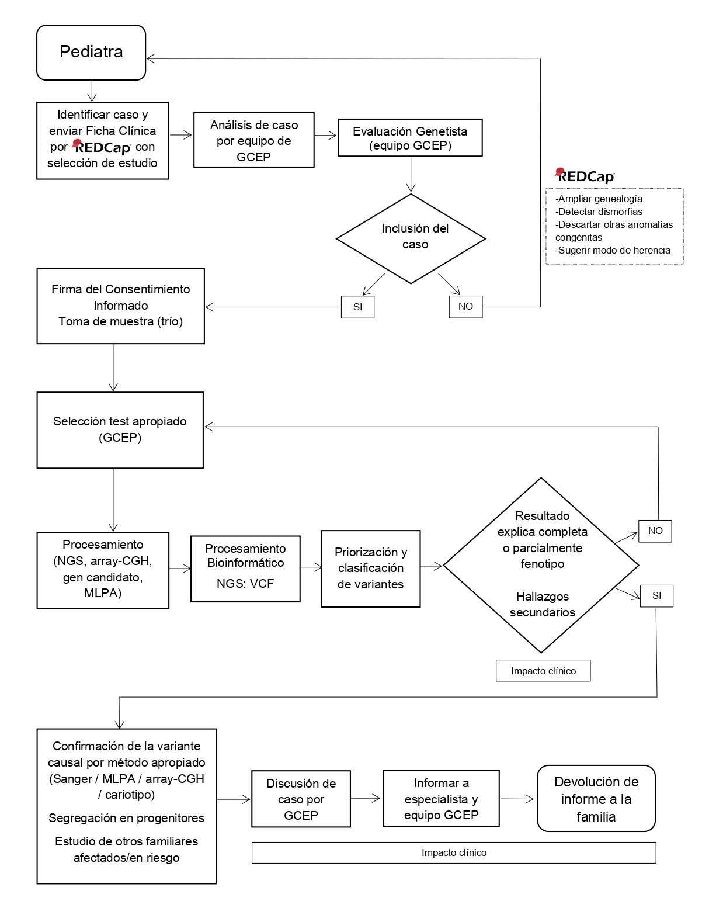

de ADN extraídas con el kit Gentra PureGene (Qiagen, USA) a partir de sangre periférica de los casos índices y sus progenitores (trío). En los casos necesarios, el estudio se extendió a otros familiares. Los estudios se realizaron en el Laboratorio de Genómica del área de Medicina Traslacional. Luego de un proceso de intercambio y discusión de resultados entre el GCEP y el médico derivante, se realizó el informe del estudio genómico, el asesoramiento genético a los familiares y el registro de los indicadores de impacto clínico. Se diseñó una base de datos (BD) en la plataforma en línea RedCap⁸ para el registro de datos de cada etapa del proceso.
Figura 1. Flujograma del proceso de diagnóstico genómico

Se describen las etapas del proceso que comprenden la inclusión de casos y su evaluación por el grupo interdisciplinario de Genómica Clínica de Enfermedades Pediátricas (GCEP), la toma de muestra de ADN, la selección del estudio genómico apropiado y su realización en el Laboratorio de Genómica del área de Medicina Traslacional, la discusión e intercambio de resultados, la elaboración del informe, la devolución y el asesoramiento genético a las familias (ver glosario).
Fuente: Elaboración propia.

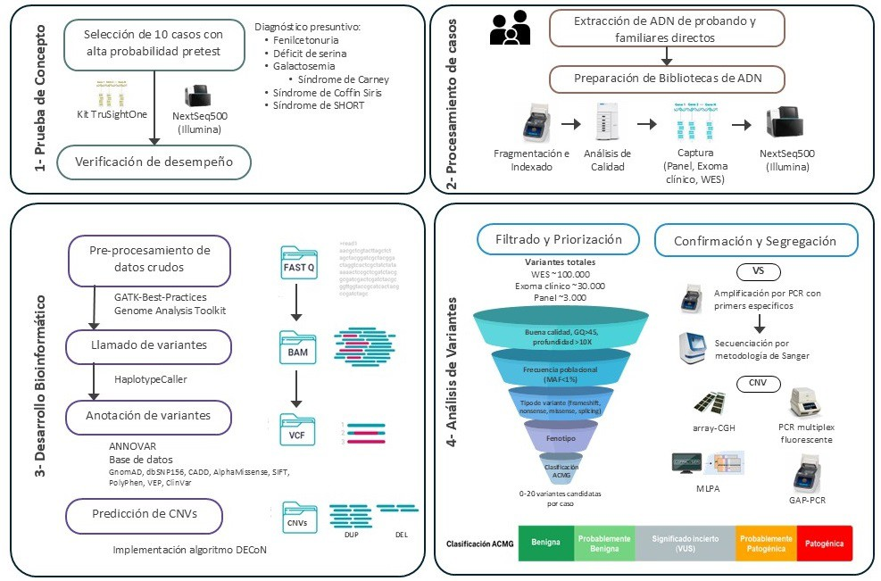

Estudios Genómicos
  - Secuenciación NGS
Se utilizó NGS como método para detectar variantes de secuencias puntuales o peque- ñas (VS), incluyendo cambio de sentido (missense), sin sentido (nonsense), alteración del proceso de corte y empalme del ARNm (splicing), y deleciones e inserciones que provocan cambios del marco de lectura (frameshift). Se utilizó un secuenciador NextSeq500 (Illumina, Inc., USA). Adicionalmente, los mismos datos de secuenciación se utilizaron para predecir pérdidas y ganancias de material genético de mayor tamaño (CNVs) que pueden ser causales de patología. Para lograr la implementación de la técnica de NGS en el Laboratorio de Genó- mica del área de Medicina Traslacional del Hospital se realizó una prueba de concepto cuyos detalles se describen en el material suplementario. El flujo de trabajo de NGS se muestra en la figura 2.
Figura 2. Flujo de Trabajo: Secuenciación de Nueva Generación (NGS)

2.1. Esquema de la prueba de concepto para NGS realizada con 10 casos seleccionados con diferentes patologías (ver detalle en material suplementario). 2.2. Esquematización del laboratorio húmedo del proceso de NGS. 2.3. Procesamiento bioinformático (pipeline desarrollado en nuestro hospital). 2.4. Representación del proceso de filtrado, priorización y clasificación de variantes. Se muestra también el proceso de confirmación y análisis de segregación de las variantes halladas por NGS utilizando secuen- ciación Sanger para las variantes de secuencia o array-CGH, MLPA u otras opciones de PCR para las variantes en el número de copias (ver glosario).
Fuente: Elaboración propia.

El procesamiento de las muestras se inicia con la fragmentación del ADN y el agregado de índices que permiten identificar cada muestra para poder secuenciarlas simultáneamente. Las bibliotecas de ADN así generadas se incuban con sondas que permiten capturar las regio- nes de interés que serán luego secuenciadas. En una primera etapa del estudio, se utilizaron 2 kits comerciales con sondas para capturar la región codificante (exones) junto con las regio- nes flanqueantes de los genes con asociación clínica probada a patologías genéticas: TSO (TruSightOne Illumina Inc, USA), 4800 genes e Inherited Disease Panel, 2300 genes (Agilent Technologies Inc., USA). Este tipo de paneles de genes se conocen como exoma clínico. En una segunda etapa del estudio, se diseñó un panel propio de 320 genes (Twist, USA) en base al conocimiento adquirido sobre las necesidades diagnósticas y de investigación de nuestro hospital. El mismo incluyó los genes causales de patologías con mayor demanda hospitalaria y los genes de interés para los grupos de investigación relacionados al proyecto. Para ello se consultaron diferentes repositorios de información curada por expertos (ClinGen,⁹ PanelApp,¹⁰ Genereviews¹¹) y se revisó la bibliografía.
Para incorporar el análisis de exoma completo (WES), que incluye los exones de alre- dedor de 20 000 genes, se secuenciaron 165 casos en la empresa 3Billion (WES-3B), realizando el procesamiento bioinformático y análisis de los casos en el Laboratorio de Genómica del Hospital. En el 2024 se inició el procesamiento técnico y bioinformático de WES localmente (Exome 2.0 Plus Comprehensive Exome Spike-in, Twist, WES-HNRG).

Desarrollo bioinformático
Los datos resultantes de la secuenciación NGS se analizaron con un pipeline bioinfor- mático de desarrollo propio. Este proceso implica el uso de una serie concatenada de progra- mas informáticos que toman la información generada en el paso anterior hasta obtener final- mente un listado de las variantes presentes en cada muestra analizada con la información biológica asociada (figura 2.3). Para el desarrollo del pipeline bioinformático se siguieron las buenas prácticas del Broad Institute¹² y se utilizó la batería de herramientas provistas por Genome Analysis Toolkit (GATK).¹³
Las lecturas se alinearon al genoma de referencia hg19 o hg38. El llamado de variantes de secuencia (VS) se realizó con HaplotypeCaller¹³ y la anotación funcional con ANNOVAR,¹⁴ SnpEff¹⁵ y bases de datos propias de frecuencia poblacional intrahospitalaria. Para la predicción de CNVs se aplicó la herramienta DECoN,¹⁶ basada en el análisis de la cantidad de lecturas, que permite detectar deleciones o duplicaciones a nivel de exones y genes completos.

Priorización de variantes de secuencia
El número de variantes obtenidas en los ensayos de secuenciación depende del número de genes evaluados. Para paneles de 300 genes se obtienen aproximadamente 3000 variantes por paciente, para los exomas clínicos 30 000 variantes por paciente y para los exomas com- pletos aproximadamente 100 000 variantes por paciente. Partiendo de este número de varian- tes se requiere seleccionar aquellas que puedan estar relacionadas con el fenotipo de cada caso. Este proceso, que se conoce como filtrado y priorización de variantes, se realizó con la plataforma B_Platform.¹⁷ Para ello se considera un listado de genes candidatos asociados a la patología en estudio y criterios que permiten estimar la patogenicidad de una variante, así como el modo de herencia propuesto para la patología, entre otros (figura 2.4). La evaluación de las variantes requirió un análisis exhaustivo de sus características intrínsecas incluyendo el potencial impacto sobre la estructura y función de la proteína o el procesamiento del ARNm (splicing), la frecuencia poblacional, la segregación de la variante en la familia según el modelo de herencia y la correlación del fenotipo con el genotipo. Para ello se consideró la información existente en las bases de datos (ClinVar,¹⁸ ClinGen,⁹ gnomAD,¹⁹ Uniprot,²⁰ PFAM,²¹ OMIM⁴) y en la bibliografía, y las predicciones de las herramientas bioinformáticas (REVEL,²² SpliceAI²³). Se utilizaron las guías específicas de genes y patologías elaboradas por los paneles de expertos de ClinGen (RASopatías, FBN1, MYH7, DICER1, PAH, PTEN, entre otras). Se estable- cieron procedimientos estandarizados de clasificación de variantes según las recomendaciones del American College of Medical Genetics and Genomics y el American College of Pathologists (ACMG/AMP)²⁴ y del panel de expertos de ClinGen²⁵ con el fin de consensuar la aplicación de criterios entre los diferentes analistas. Las variantes priorizadas fueron clasificadas en 5 cate- gorías: Patogénicas (P), probablemente patogénicas (PP), variantes de significado incierto
(VUS), probablemente benignas (PB) y benignas (B) (figura 2.4).

Confirmación y estudios de segregación familiar
Se realizaron estudios de confirmación de todas las variantes de secuencia priorizadas y su segregación en todos los progenitores y familiares afectados o en riesgo en los que se contaba con muestra de ADN mediante amplificación por PCR con primers específicos seguida de secuenciación Sanger en un analizador genético ABI3500 (Applied Biosystems, Thermo Fisher Scientific, USA). Para la confirmación de las CNVs se emplearon diversas técnicas: array- CGH, MLPA (Amplificación de múltiples sondas dependiente de ligación), y variantes de la PCR (figura 2.4).

  - Estudios de array-CGH
La técnica de array-CGH se empleó para la detección de CNVs que corresponden a pérdidas o ganancias de material genómico (figura 3). Esta técnica consiste en la hibridación simultánea de dos muestras de ADN en igualdad de proporciones, ADN del paciente y ADN de referencia, marcados con diferentes fluorocromos sobre una matriz o plataforma sólida (array) en el que se encuentran adheridos millones de segmentos de ADN (sondas) que abarcan re- giones distribuidas en el genoma completo. Cada sonda complementaria a una región especí- fica y conocida del genoma está inmovilizada en una posición determinada del vidrio (matriz). De esta manera, es posible detectar las pérdidas o ganancias de material genómico respecto del ADN de referencia de acuerdo con el color resultante tal como se muestra en la figura 3. Se realizó una prueba de concepto utilizando 3 casos con anomalía cromosómica visible por cariotipo, verificadas satisfactoriamente por array-CGH. Se describen los casos estudiados en material suplementario.
Se emplearon plataformas que permiten estudiar 8 pacientes en simultáneo y analizar 60 000 regiones genómicas asociadas a TND y ACM con una resolución media de 110 Kb (SurePrint G3 ISCA V2 CGH 8x60K, G3 Unrestricted CGH, Agilent Technologies Inc., USA). Se utilizó el software Cytogenomics 5.2.14 y el algoritmo Aberration Detection Method 2 (ADM-2) (Agilent Technologies, Inc., USA) para el procesamiento de los datos y análisis bioinformático.

Priorización y clasificación de CNVs
Al igual que las variantes de secuencia, las CNVs fueron clasificadas en 5 categorías de acuerdo con su grado de patogenicidad siguiendo las normas internacionales específicas para esta técnica (ACMG²⁶ y ClinGen²⁷). Las principales bases de datos utilizadas fueron DGV,²⁸ DECIPHER,²⁹ ClinVar,¹⁸ entre otras (figura 3).

Cálculo de la eficiencia diagnóstica (ED)
Se calculó la ED evaluando la proporción de casos positivos sobre casos totales. En el caso particular del array-CGH se consideraron solo aquellos casos con resultado de cariotipo normal o sin estudio previo de cariotipo. Se realizó un análisis del total de casos y por grupo de patologías. Los resultados se clasificaron en las siguientes 3 categorías:
- Positivos: Casos con variantes de secuencia o CNVs patogénicas o probablemente patogénicas que pudieran explicar el fenotipo clínico que motivó el estudio, y que cum- plieran con el modo de herencia descripto para la patología.

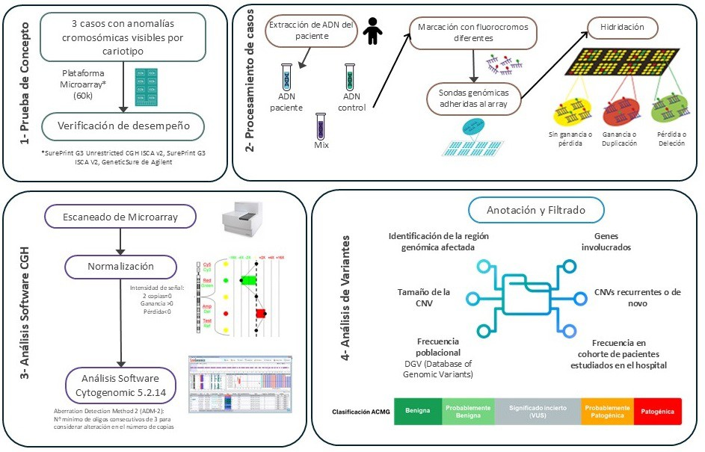

- Negativos: Casos sin variantes de interés en los genes candidatos propuestos o en otros que pudieran asociarse a la patología.
- No concluyentes: Casos en los que se encontraron sólo variantes de significado in- cierto en genes o región genómica que explica la patología, o con una sola variante P/PP en patología de herencia autosómica recesiva, o 2 variantes P/PP con genotipo aún no confirmado, o CNV P/PP predicha por NGS sin confirmación, o CNV por array P/PP que no explica el fenotipo.
Figura 3. Flujo de Trabajo: Hibridación Genómica Comparativa (Array-CGH)

3.1. Esquema de la prueba de concepto de la técnica de array-CGH realizada con 3 casos con CNV visibles por cariotipo (anomalías cromosómicas) y con verificación satisfactoria (ver detalle en material suplementario). 3.2. Esquematización del procesamiento completo de la técnica: marcación e hibrida- ción en la plataforma genómica. 3.3. Escaneado y procesamiento de los datos empleando un software comercial. 3.4. Representación del proceso de análisis, priorización y clasificación de variantes en el número de copias (ver glosario).
Fuente: Elaboración propia.

Impacto Clínico
Se analizó el impacto clínico del proceso de diagnóstico genómico a partir de los datos de la historia clínica digitalizados en RedCap. Para el grupo de casos en los que se alcanzó un diagnóstico etiopatogénico (casos positivos) se evaluó el tiempo de odisea diagnóstica (años) calculado como tiempo transcurrido desde el inicio de los síntomas hasta el diagnóstico de

certeza. Se determinó la proporción (%) de casos positivos en los que el gen afectado no coincidió con los genes candidatos considerados inicialmente por el médico derivante. Se eva- luó el número de familias con asesoramiento genético realizado y el número de familiares del caso índice en los que se estudió la variante hallada. Se determinó la proporción (%) de casos positivos en los que se evitaron estudios adicionales, se generaron cambios en la terapéutica, se generaron conductas preventivas en el caso índice y en sus familiares afectados y no afec- tados.

Análisis estadístico
Se calculó la mediana y los percentiles 25 y 75 para la edad de inicio de los síntomas, el tiempo de odisea diagnóstica y la edad al diagnóstico (expresados en años). Los resultados de ED% se expresan como media ± DS. Se realizó el siguiente análisis para calcular el tamaño muestral necesario para determinar la ED de cada test genómico. Para cumplir con el objetivo primario de demostrar una ED de 40% (± 10%) para NGS se requirió analizar como mínimo 108 individuos. Para demostrar una ED de 15% (± 5%) de la técnica de array-CGH se requirió analizar un mínimo de 230 casos. El cálculo se basó en un error α aceptado ≤ 0,05 y una pérdida < 15% (datos faltantes en historias clínicas, etc.). Para estimar la ED esperada para cada una de las técnicas se tomaron datos reportados en trabajos de la bibliografía que estu- diaron población pediátrica (NGS: entre 25-50%;³⁰⁻³² array-CGH: 12%,³³ 15%³⁴).
Se realizó un análisis de chi cuadrado para determinar si existió un incremento de ED para el test de NGS durante el año 2023 en comparación con la observada en 2019, al inicio del proyecto. También se utilizó el test de chi cuadrado para determinar si existió una dismi- nución estadísticamente significativa en el número de genes con variantes patogénicas que no habían sido considerados inicialmente por el pediatra derivante del caso. Se consideró signifi- cativo un valor de p<0.05.

Consideraciones Éticas:
El proyecto fue aprobado por el Comité de Ética en Investigación y el Comité de Docencia e Investigación del Hospital de Niños Ricardo Gutiérrez. Genómica clínica de enfermedades pediátricas (NºCEI 17.36, 05/12/2017), Implementación de Diagnóstico Genómico de Precisión de Enfermedades Pediátricas (DI-2020-289G-CABA-HGNRG; NºCEI 20.51, 08/09/2020; Exten- sión de aprobación anual 21/08/2024). Los pacientes incluidos en el estudio y los progenitores o adultos responsables firmaron un consentimiento informado o asentimiento, según corres- pondiera.

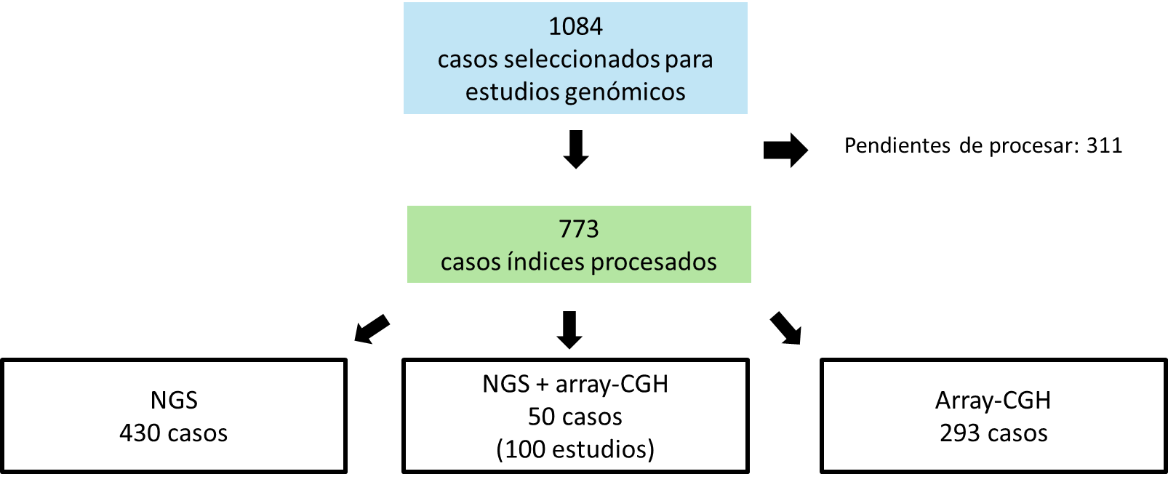

Resultados
Se incluyeron 1084 pacientes (436 niñas y 648 varones), edad mediana 7,4 años (3,6- 12,5), de los cuales se procesaron 773 (430 sólo con NGS, 293 sólo con array-CGH y 50 con ambas técnicas) (figura 4). Para los 50 casos en los que se realizaron ambas técnicas, primero se realizó el array-CGH y ante el resultado negativo se realizó el estudio de NGS.
Figura 4. Esquema de inclusión de casos

En el esquema se indica la cantidad de casos seleccionados para ser estudiados mediante técnicas genómicas, así como la distribución de casos procesados por cada técnica desde marzo 2018 hasta junio 2024.
Fuente: Elaboración propia.

Resultados de NGS
La técnica de NGS se utilizó para estudiar 480 casos en total, 430 como único estudio y 50 casos que habían sido negativos por array-CGH. Se logró un diagnóstico etiológico en 222 casos, es decir, se detectaron variantes patogénicas o probablemente patogénicas en genes con asociación clara con la sospecha diagnóstica inicial o alguno de los diagnósticos diferenciales propuestos por el médico derivante. La ED durante todo el periodo de estudio fue 46±4%. El número de casos estudiados utilizando las diferentes estrategias (paneles, exoma clínico, WES) durante todo el período del estudio, así como la ED por año y la proporción de casos positivos con variantes en genes no considerados candidatos por el pediatra derivante se detalla en la figura 5.
En el primer periodo (2019-2021), se realizaron 229 estudios de exoma clínico (TSO) y se derivaron 165 casos para exoma completo (WES-3B). A partir del 2022, se incorporó el uso de paneles de diseño propio (Panel- HNRG: v1_2021 319 genes y v2_2022 370 genes). Du- rante 2023 se utilizó este panel y exoma clínico y a partir de 2024 se implementó el estudio

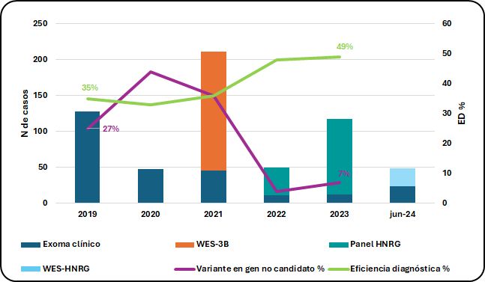

de WES en el Laboratorio de Genómica del HNRG (figura 5). La cantidad de casos procesados simultáneamente en el mismo ensayo fue de 8 para WES- HNRG, 12 para exoma clínico y 36 para los paneles HNRG.
Figura 5. Número de casos y ED de la técnica de NGS durante el período de estudio

Evolución a lo largo del tiempo de la cantidad de casos procesados con los diferentes kits de captura. Las columnas representan los diferentes test utilizados: panel, exoma clínico, WES. Se representa la eficiencia diagnóstica (ED %) con línea verde y la proporción de casos positivos con variantes en genes no incluidos inicialmente en la lista de genes candidatos (%) con línea violeta.
Fuente: Elaboración propia.
En promedio, en todo el período de estudio, en el 21% de los casos los genes prioriza- dos por NGS no se sospecharon inicialmente. Con el uso del panel HNRG se observó un au- mento de la ED siendo en el 2019 de 35±8% y en 2023 49±9% (p<0.05) y una disminución en la cantidad de variantes de relevancia clínica halladas en genes no incluidos inicialmente en la lista de genes candidatos para la patología en estudio en cada caso (2019: 27±10%, 2023: 7±6%; p<0.01), figura 5.
El análisis por grupo de patología mostró una ED variable, que fue del 13 al 85%, encontrando la mayor proporción de casos positivos en las RASopatías, los errores congénitos del metabolismo, los síndromes genéticos y las endocrinopatías. La ED según grupo de pato- logías puede observarse en la tabla 1 y en la figura 6. En el grupo de RASopatías la ED alcanzó el 85±12%, incluyendo mayormente pacientes con diagnóstico de Síndrome de Noonan y

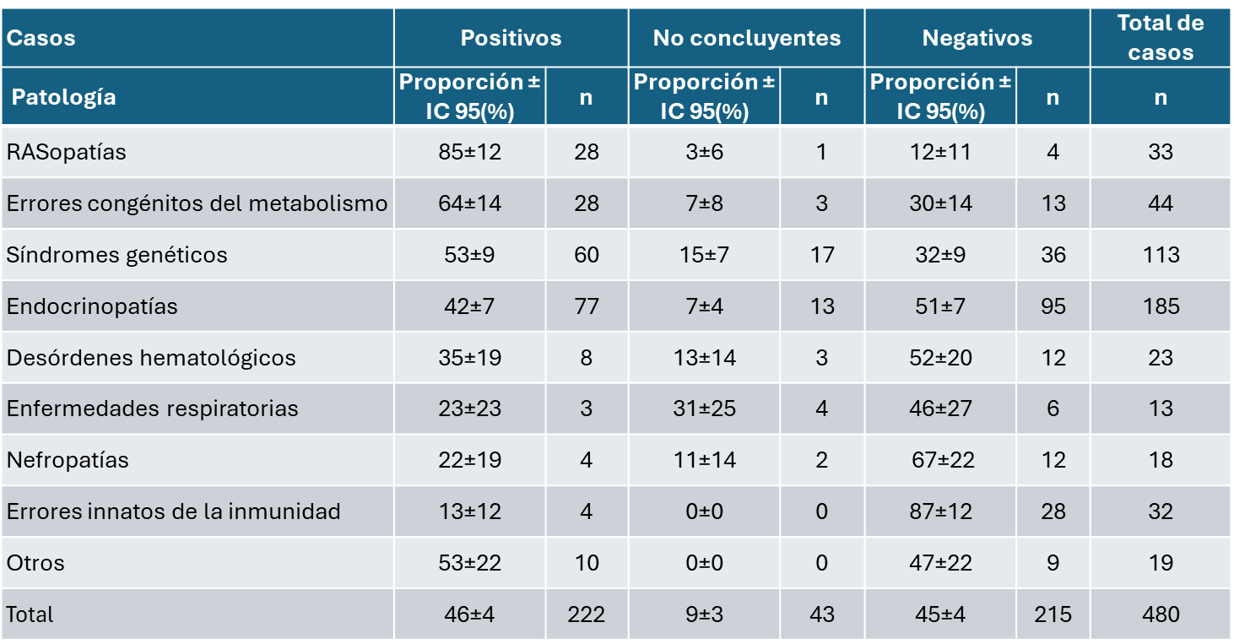

Síndrome de Noonan con múltiples lentigos por variantes patogénicas en PTPN11, pero tam- bién pacientes con Síndrome de Costello, Síndrome cardiofaciocutáneo, y neurofibromatosis por variantes presentes en otros genes relacionados a las RASopatías.
En el grupo de errores congénitos del metabolismo la mayor proporción de casos posi- tivos correspondió a defectos enzimáticos como fenilcetonuria y galactosemia. La ED para el grupo de síndromes genéticos fue de 53±9%, representados mayoritariamente por pacientes con síndrome de Marfan y colagenopatías, encefalopatías por alteración en diversos canales iónicos, esclerosis tuberosa, craneosinostosis, trastornos por alteración en genes relacionados con la remodelación de la cromatina que se presentan con discapacidad intelectual, dismorfias y retraso global del desarrollo.
Las endocrinopatías presentaron una ED del 42±7%, siendo los grupos con mayor proporción de casos positivos los trastornos de la diferenciación sexual, el hipogonadismo hi- pogonadotrófico, las alteraciones del crecimiento con afección de genes relacionados a la ma- triz ósea y al metabolismo fosfocálcico, y los tumores hereditarios. Un 9% de los casos fueron no concluyentes (43/480), principalmente por presentar VUS en genes asociados a la patología en estudio.
Tabla 1. Eficiencia diagnóstica

Eficiencia diagnóstica total (%) y detallada por grupo de patología. En el grupo Otros se incluyen aque- llos subgrupos de pacientes con menos de 10 casos: cardiopatías (3), hipertensión arterial (5) hepato- patías (4), alteraciones neurológicas (5), patología del sistema gastrointestinal (2). IC: Intervalo de confianza.
Fuente: Elaboración propia.

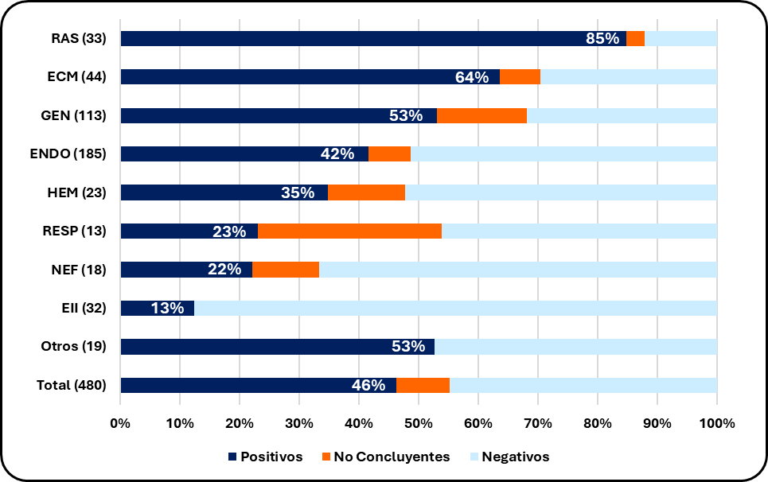

Figura 6. Eficiencia diagnóstica de la técnica de NGS.

Las barras indican la proporción de casos (%) positivos (azul), no concluyentes (naranja) y negativos (celeste) para cada grupo de patologías y para el total de casos estudiados por NGS (n=480). Sobre la barra azul se indica la eficiencia diagnostica (%). RAS: RASopatías; ECM: errores congénitos del meta- bolismo; GEN: síndromes genéticos, ENDO: endocrinopatías, HEM: desórdenes hematológicos; RESP: enfermedades respiratorias; NEF: Nefropatías, EII: errores innatos de la inmunidad. Para cada grupo se indica el número casos estudiados entre paréntesis. El grupo Otros incluye cardiopatías (3), hiper- tensión arterial (5), hepatopatías (4), alteraciones neurológicas (5), patologías del sistema gastrointes- tinal (2).
Fuente: Elaboración propia.
En los casos positivos y no concluyentes, se priorizaron 314 variantes (de secuencia y CNVs intragénicas o de un gen completo) que afectan a 169 genes diferentes. Cabe destacar que el 39% de ellas se consideran nóveles porque no fueron reportadas previamente en la literatura o en bases de datos asociadas a patologías (figura 7A). Entre las variantes nóveles, el 30% fueron VUS y el restante 70% fueron P o PP, mientras que solo el 9% de las variantes reportadas fueron VUS. Con respecto al tipo de variantes, predominaron las variantes missense (54%) y se encontró un 16% de deleciones o duplicaciones pequeñas que provocan cambio del marco de lectura (frameshift) y 14% de variantes sin sentido (nonsense). Adicionalmente, mediante métodos bioinformáticos se logró predecir la presencia de CNVs en 20 casos, pu- diendo ser confirmadas por métodos apropiados 14 de ellas (figura 7B). La coexistencia de variantes causales de enfermedad en 2 genes diferentes se pudo constatar en 2 casos. Uno de ellos fue un paciente con síndrome de KBG y un síndrome autoinflamatorio que presentó variantes patogénicas de novo en los genes ANKRD11 y TNFRSF1A, responsables de cada cuadro clínico respectivamente. El otro paciente, con diagnóstico de síndrome de Weaver por variante patogénica en EZH2, presentó también una variante patogénica en PTEN.

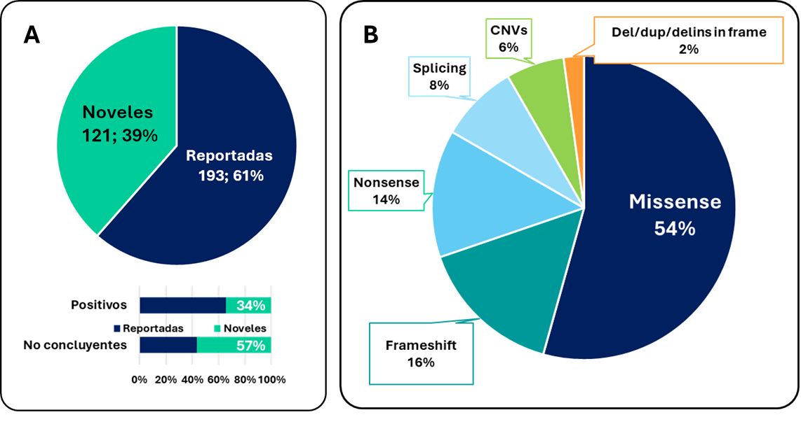

Figura 7. Distribución de variantes detectadas por NGS

7A. Variantes previamente reportadas y nóveles. 7B. Tipo de variantes: variantes con cambio de sentido (missense), sin sentido (nonsense), deleciones y duplicaciones que provocan cambios en el marco de lectura (frameshift), variantes que alteran el proceso de corte y empalme del ARNm (splicing), delecio- nes, inserciones o delins que no modifican el marco de lectura (in frame) y CNVs (variantes en el número de copias).
Fuente: Elaboración propia.
En 128 casos positivos fue posible realizar el estudio de segregación de las variantes priorizadas en los progenitores, confirmando que el patrón de herencia fue autosómico domi- nante en el 69%, autosómico recesivo en el 27% y ligado al X recesivo en 4% de los casos.

Resultados de array-CGH
Se incluyeron 343 casos índices para ser estudiados utilizando la técnica de array-CGH, 312 con trastornos del neurodesarrollo (TND) y 31 con anomalías congénitas múltiples (ACM). El cálculo de la ED para array-CGH se realizó con un total de 317 casos, de ellos 299 con cariotipo normal y 18 sin estudio previo de cariotipo en los que el array-CGH se utilizó como primer test diagnóstico. La ED de array-CGH fue 17±4%, siendo 15±4% para el grupo TND y 33±17% para el grupo con ACM (figura 8). Se observaron CNVs de significado incierto en 20 casos (resultados no concluyentes), mientras que 243 en los que no se detectaron desbalances genómicos de relevancia clínica fueron negativos (77%). La técnica de array-CGH se utilizó también para caracterizar desbalances genómicos en 26 casos en los que previamente se habían encontrado resultados patológicos en el cariotipo utilizando la técnica de bandeo G de alta resolución. Se logró una correcta caracterización genómica en 19 casos y en 3 de ellos,

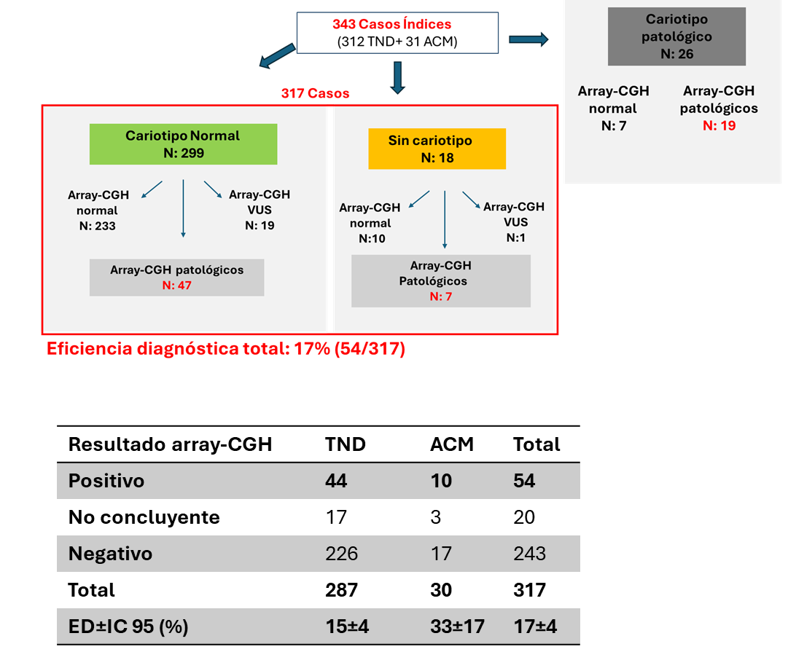

en los que la anomalía cromosómica no explicaba el fenotipo, se detectaron desbalances sub- microscópicos que sí aportaron información específica en concordancia con el cuadro clínico (figura 8). En los 54 pacientes con resultado positivo para la técnica de array-CGH, se identi- ficaron un total de 60 CNVs patogénicas o probablemente patogénicas de localización cromo- sómica variable.
Figura 8. Pacientes estudiados y ED de la técnica de array-CGH

Eficiencia diagnóstica considerando número de casos positivos con CNV patogénicas sobre el total de 317 casos analizados (con cariotipo normal o sin estudio previo de cariotipo). En la tabla se muestra la distribución de resultados obtenidos en pacientes con trastornos del neurodesarrollo (TND) y anomalías congénitas múltiples (ACM).
Fuente: Elaboración propia.
En la figura 9 se observa la distribución de las CNVs según el cromosoma siendo más frecuentes las pérdidas de material genómico. El 64% de las CNVs identificadas tuvieron un tamaño molecular por debajo de 5 Mb que es el límite aproximado de resolución del cariotipo. Con el uso de array-CGH se pudo demostrar que aproximadamente la mitad de los casos positivos (55%) presentó CNVs en regiones del genoma que corresponden a síndromes de microdeleción o de microduplicación reconocidos en la literatura, siendo la deleción 1p36 (MIM:607862), hallada en 6 casos, una de las más frecuentes (figura 9). Le siguieron en fre- cuencia las CNVs asociadas a síndromes de microdeleción y microduplicación de la región

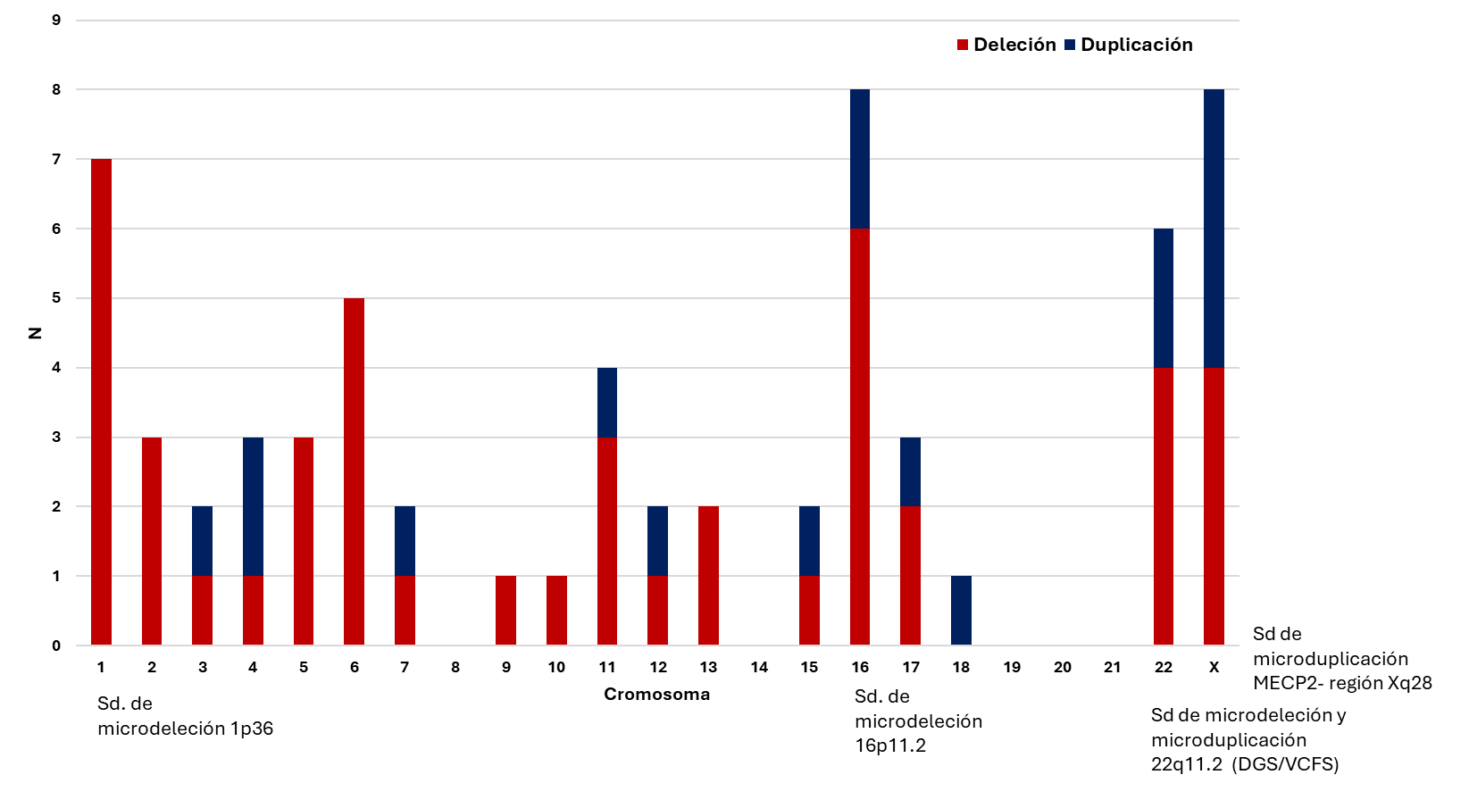

22q11.2 en 6 casos, las microdeleciones de la región 16p11.2 en 3 casos y la duplicación Xq28- MECP2 en 3 casos. En la otra mitad de los casos positivos de array-CGH, si bien las CNVs observadas fueron patogénicas o probablemente patogénicas por su tamaño y su contenido génico entre otros criterios de patogenicidad, no se asociaron aún con una entidad clínica específica reportada en la literatura.
Figura 9: Distribución cromosómica de las CNVs patogénicas y probablemente patogénicas detectadas por array-CGH.

Distribución del número de CNVs (N) halladas en cada cromosoma. Se mencionan los síndromes de microdeleción y microduplicación hallados con mayor frecuencia.
Fuente: Elaboración propia.

Impacto clínico
El uso de una base de datos alojada en RedCap permitió registrar y analizar los datos provenientes de las 3 etapas del proceso de diagnóstico genómico (pre-test, test y post-test), permitiendo evaluar indicadores de impacto clínico. En la cohorte estudiada de 1084 casos pediátricos se evidenciaron síntomas presentes al nacimiento en el 66% de los pacientes, y antes de los 7 años en el 34% restante. El 71% de los casos tuvo al menos una evaluación por un genetista durante el proceso de inclusión. En esta evaluación se logró ampliar la des- cripción del fenotipo en el 18% de los pacientes, se solicitaron nuevos estudios que comple- taban el diagnóstico presuntivo en el 32% de los casos, y se amplió la genealogía, se propuso el modo de herencia y se agregaron hallazgos familiares y diagnósticos diferenciales en el 13,6% de los casos. En el 29% de los casos, el pediatra especialista derivante sospechó una

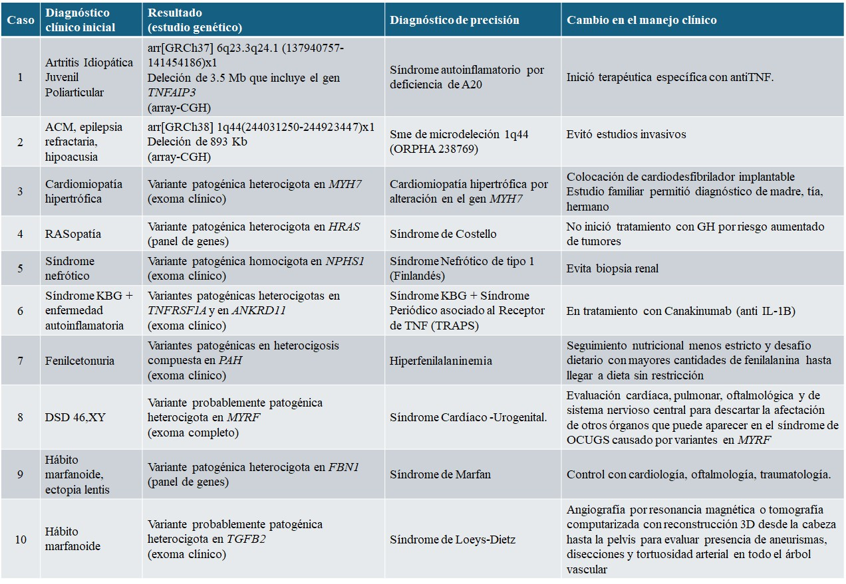

patología génica no sindrómica y se incluyeron al estudio sin consulta previa con el genetista. Se trató fundamentalmente de casos con enfermedades detectadas por pesquisa neonatal (galactosemia, fenilcetonuria e hipotiroidismo congénito), casos derivados por inmunólogos con sospecha de susceptibilidad mendeliana a micobacterias, trastornos hematológicos como anemias y neutropenias congénitas, y trastornos respiratorios con sospecha de disquinesia ciliar primaria. Considerando los casos positivos en los que se logró el diagnóstico etiológico, la edad mediana al diagnóstico fue de 7.9 años (3.8-14.6) y el tiempo de odisea diagnóstica fue de 6.0 años (2.2-11.9). Los estudios de segregación familiar en 194 casos positivos detec- tados por NGS permitieron diagnosticar a 52 individuos potencialmente afectados (35 proge- nitores y 17 miembros adicionales de la familia), detectar 59 portadores y confirmar que 246 familiares no son portadores de las variantes priorizadas en cada caso, descartando en ellos la patología. Además, se estudiaron 15 progenitores para evaluar el modo de herencia de las CNVs observadas por array-CGH. En 12 casos fueron de novo y en 3 fueron heredadas.
Tabla 2. Ejemplos de casos representativos del cambio en el manejo clínico a partir del diagnóstico de precisión

Fuente: Elaboración propia.

El proceso de diagnóstico genómico durante el período del estudio dio como resultado 562 informes del caso índice y sus familiares (293 NGS, 269 array-CGH, 19 ambos estudios). A partir de la información clínica post test registrada en RedCap en 154 casos positivos se logró determinar que el diagnóstico de certeza evitó estudios adicionales en el 11% (por ejem- plo: neuroimágenes, biopsia renal, estudios cardiológicos), generó cambios en el tratamiento en el 6% y generó conductas preventivas en el caso índice y sus familiares en el 19% (tabla 2). Finalmente, durante el período del estudio se logró el asesoramiento genético familiar en el 75% de los casos.

Discusión
El proceso de diagnóstico genómico implementado en este estudio consolidó un modelo de trabajo interdisciplinario en el ámbito hospitalario y permitió la integración de datos genó- micos y fenotípicos estructurados con términos HPO⁷ para orientar la búsqueda de causas genéticas en patologías pediátricas.
En diferentes series de pacientes pediátricos con sospecha de enfermedades genéticas, la ED varía entre 20 y 60%^{6,} ^{24-26,} ²⁹⁻³¹ para aquellos estudiados mediante NGS, mientras que la detección de desbalances genómicos utilizando la técnica de array-CGH se encuentra entre 9 y 30%.^{27,28,32-35} En el 35% de los casos de nuestra cohorte (271/773), los estudios genómicos permitieron un diagnóstico de certeza, alcanzando una ED del 46% para NGS y del 17% para array-CGH. Existen diversos factores que permiten explicar el amplio rango de variabilidad de la ED para cada técnica. Uno de estos factores, que disminuye la capacidad de los test de detectar la alteración genética causal, es la inclusión de casos con fenotipos complejos, que por un lado asocian gran cantidad de genes candidatos y que, a su vez, pueden ser el resultado de la coexistencia de más de una causa genética subyacente.⁶ Otro factor que, por el contrario, mejora el rendimiento diagnóstico de las técnicas genómicas, es la posibilidad de estudiar tríos completos ya que permite disminuir el número de variantes de significado incierto, por ejem- plo, al descartar las variantes compartidas con progenitores sanos en patologías de herencia autosómica dominante. Asimismo, el estudio de familiares afectados y no afectados en algunos casos puede agregar evidencia en favor de la asociación del fenotipo con la variante priorizada, sumando así criterios de patogenicidad que permiten reclasificar las variantes. En nuestra cohorte, los estudios de segregación permitieron resolver al menos 7 casos debido a la recla- sificación de variantes de significado incierto a (probablemente) patogénicas. Otra fuente de variabilidad de la ED es el tipo test empleado. En el caso de NGS, el uso de un panel acotado

que no contenga alguno de los genes relacionados con la patología en estudio, disminuye la posibilidad de llegar a un diagnóstico etiológico.^{6,26} La resolución de la plataforma utilizada para array-CGH también condiciona su rendimiento diagnóstico, siendo más sensibles aquellas que permiten evidenciar desbalances genómicos más pequeños.³⁶
Nuestros hallazgos de ED de 46% con 39% de variantes nóveles, es decir, que no habían sido reportadas previamente, son similares a los reportados por otros autores, como Marinakis y col.²⁶ que estudiaron el exoma de 400 pacientes pediátricos con sospecha de en- fermedades genéticas y obtuvieron una ED de 53%, identificando 35% de variantes nóveles. Resulta evidente que la estrategia de NGS es de gran valor dado que permite el diagnóstico de precisión de casi la mitad de los niños, identificando más de un tercio de las variantes nóveles, y constituye una técnica transversal a varios grupos de patologías. Sumado a esto, nos ha permitido identificar la coexistencia de dos patologías de base genética en el 1% de los casos (3/271), beneficio que se ha demostrado también en la literatura en una proporción de un 3 a un 5%.³⁷
Sagoo y col.³³ publicaron un metaanálisis sobre el uso de array-CGH en 13 926 pacien- tes con trastornos del neurodesarrollo y/o anomalías congénitas múltiples que mostró una ED del 10%. En Argentina, un estudio sobre la implementación del array-CGH realizado en el sistema público de salud estableció una ED del 12% sobre un total de 133 pacientes.²⁷ La mayor ED obtenida en nuestro trabajo (17%) podría estar relacionada con los criterios de selección de pacientes, ya que se incluyó una mayor proporción de neonatos con anomalías congénitas en los que existe mayor probabilidad de detectar desbalances genómicos.
Se observó un incremento significativo en la ED de los estudios de NGS de 35 a 53% en el transcurso del proyecto, que estaría relacionado a una mejor caracterización fenotípica debido al desarrollo de capacidades en el equipo interdisciplinario y al diseño de un panel ajustado a las necesidades propias de diagnóstico e investigación del hospital. Además, la incorporación de algoritmos bioinformáticos para la predicción de CNVs en nuestro pipeline de análisis de datos de NGS y el uso de metodologías que permiten confirmarlas amplió el espec- tro de alteraciones genéticas detectadas por NGS. En ese sentido, destacamos la importancia de la incorporación al equipo de salud de especialistas en bioinformática para el análisis de datos genómicos.
En el 21% de los pacientes de nuestro estudio las variantes de secuencia no se hallaron en los genes candidatos propuestos en la ficha clínica según la presunción diagnóstica inicial. Si bien la mayoría de estos casos correspondieron a fenotipos complejos, pudimos detectar

que un 20% estaba relacionado con escasa información sobre el fenotipo, falta de definición de los diagnósticos diferenciales o lista de genes candidatos incompleta, similar a las observa- ciones comunicadas en otra serie.³⁸ Estos resultados reflejan que la utilización de la ficha clínica es fundamental para optimizar la ED reduciendo el tiempo de análisis por muestra. En 63 casos (43 procesados por NGS y 20 por array-CGH) se obtuvieron resultados no concluyen- tes o de significado incierto por lo que requerirán estudios adicionales y un seguimiento a largo plazo para revalorar los hallazgos en el contexto clínico.
Respecto a los estudios genómicos negativos, es importante destacar que no descartan que exista una causa genética de la patología a la vez que plantean el desafío de reorientar la búsqueda del diagnóstico etiológico con otras estrategias. Una de las alternativas aplicables tanto a casos no concluyentes como negativos es la revaloración periódica de los resultados considerando nueva evidencia bibliográfica y bases de datos actualizadas. Esto puede llevar a la reclasificación de variantes, modificando la interpretación final. Además, el avance del co- nocimiento permite establecer nuevas asociaciones gen-enfermedad que no hayan sido con- sideradas previamente.^{39,40}
En nuestro estudio con las técnicas de NGS utilizadas (exoma, panel de genes), sólo se analizaron los exones y las regiones intrónicas cercanas, lo que no permite detectar altera- ciones genéticas que se encuentren en regiones intrónicas profundas o regiones regulatorias de la expresión génica. Asimismo, la presencia de genes homólogos, pseudogenes y regiones repetitivas, representa un desafío para la técnica de NGS ya que dificulta el alineamiento al genoma de referencia y consecuentemente, la identificación de variantes. Esta técnica tam- poco permite determinar la presencia de variantes estructurales y reordenamientos cromosó- micos.⁴¹ Otra de las limitaciones de los estudios de NGS y de array-CGH comúnmente emplea- dos es que no son capaces de detectar alteraciones de la metilación que no implican un cambio en la secuencia del ADN, por lo que para las patologías relacionadas con el imprinting se requiere el empleo de otras técnicas como por ejemplo MS-MLPA.^{42,43} Además, es posible ob- tener un resultado negativo para los estudios genéticos en aquellas patologías que se producen por la presencia de variantes ocurridas tempranamente en el desarrollo embrionario que dan como resultado mosaicismos. En estos casos, las variantes somáticas se encuentran fundamentalmente en los tejidos afectados pudiendo no ser detectadas por las técnicas utilizadas si están en muy baja propor-ción o cuando no están representadas en las células sanguíneas de las cuales se aisló el ADN. Los casos no resueltos debido a este tipo de limitaciones metodológicas podrían ser abordados mediante secuenciación de genoma comple-

to, fundamentalmente en trío (paciente, madre y padre) o secuenciación con métodos de tercera generación que utilizan lecturas largas de molécula única (long-reads).⁴⁴⁻⁴⁶
Además de las limitaciones inherentes a las técnicas de diagnóstico utilizadas también debemos tener en cuenta la posibilidad de que exista un sesgo de selección de los casos. Algunas especialidades, que tuvieron acceso a realizar estudios genéticos previamente, incor- poraron a nuestro proyecto los casos más complejos que no habían sido resueltos previamente por otros estudios moleculares, determinando un rédito diagnóstico menor al observado en la bibliografía como en el grupo de los errores innatos de la inmunidad.⁴⁷
Los consensos internacionales sugieren los estudios genómicos por NGS y/o array-CGH como primera opción diagnóstica para las enfermedades genéticas de inicio temprano^{35,48} dado que reducen el tiempo de odisea diagnóstica y permiten instaurar tratamientos adecuados precozmente, prevenir complicaciones, evitar estudios innecesarios y ofrecer un asesora- miento genético oportuno. Si bien la evaluación del impacto clínico de los diagnósticos gené- ticos en cohortes pediátricas es muy relevante, es escasa la información disponible ya que los trabajos publicados se centran en general en la evaluación de la eficiencia diagnóstica de NGS y array-CGH. En nuestro país la información es particularmente limitada, dado que estas me- todologías aún no se aplican de manera sistemática, especialmente porque requieren equipa- miento costoso e infraestructura adecuada y profesionales capacitados para cada etapa del proceso de diagnóstico genómico. Consideramos esencial abordar el análisis del impacto clínico para reforzar la utilidad de los diagnósticos realizados. En este sentido, hemos podido deter- minar que, si bien el 66% de los casos presentaban signos y síntomas de la patología desde el nacimiento, la edad mediana al diagnóstico fue de 7.9 años. El tiempo de odisea diagnóstica, entendido como el tiempo transcurrido entre la aparición de los síntomas y el diagnóstico etiológico, presentó una mediana de 6 años, similar al obtenido en otro estudio reciente de Brasil,⁴⁹ en el que la odisea diagnóstica fue de 5.4±7.9 años. Es importante tener en cuenta que la cohorte de niños de nuestro estudio incluyó numerosos casos que se encontraban a la espera de poder acceder a un diagnóstico genético desde hace muchos años. Será interesante evaluar a futuro si es posible reducir el tiempo de odisea diagnóstica a partir de la experiencia adquirida y la operatividad construida. En los casos positivos y no concluyentes hemos ampliado el estudio de las variantes priorizadas a familiares, contribuyendo al asesoramiento genético de las familias y a ampliar la toma de acciones preventivas y predictivas para el entorno familiar.

La posibilidad de sostener y escalar las capacidades de diagnóstico genómico en un hospital público pediátrico representa un gran desafío. Un punto clave es conformar un equipo de profesionales de la salud dispuestos a trabajar en red de manera colaborativa e interdisci- plinaria, con una sólida formación en genética, en la comprensión de los mecanismos fisiopa- tológicos subyacentes de las diferentes enfermedades y en el conocimiento de las diferentes metodologías diagnósticas con sus ventajas y limitaciones. Para optimizar la aplicación clínica de los recursos disponibles, es fundamental conocer los genes y el tipo de variantes más frecuentes en cada grupo de patologías y así poder seleccionar el enfoque diagnóstico más adecuado.
Asimismo, se requiere generar estrategias a nivel hospitalario para asegurar la provi- sión de los insumos y el equipamiento necesarios, así como su mantenimiento y actualización constante. La incorporación de profesionales especializados en bioinformática también resulta clave para el desarrollo de algoritmos de análisis ajustados a las necesidades propias y para construir bases de datos de variantes detectadas localmente y sus respectivas frecuencias. En este sentido, nos hemos propuesto contribuir con el conocimiento colectivo, registrando las variantes detectadas, especialmente las nóveles, en bases de datos públicas y reportando los hallazgos en revistas científicas nacionales e internacionales.
A partir de este trabajo, la formación de nuestro equipo interdisciplinario de profesio- nales permitió compartir saberes, esfuerzos y lograr un diagnóstico de certeza en 273 familias de las 775 en las que se completó el proceso de diagnóstico genómico durante el período analizado.
Un proyecto de medicina de precisión requiere, además del compromiso y la capacita- ción del equipo de salud, la implementación de políticas que impulsen la incorporación de estas nuevas tecnologías al sistema de salud público. En otros países de Latinoamérica con contextos socioeconómicos y dificultades de acceso a la tecnología similares, como Brasil y México, exis- ten programas gubernamentales que apoyan la generación de datos genómicos locales y la implementación de test diagnósticos para pacientes con enfermedades poco frecuentes y cán- cer.^{49,50} Sin embargo, en nuestro país, aun no se han logrado implementar estas metodologías de manera planificada y sustentable a largo plazo.
El estado del arte a nivel mundial demuestra que el uso de las tecnologías para el diagnóstico genómico y para poder ejercer una medicina de precisión son, no ya el futuro, sino el presente. Nuestro estudio resulta un aporte esencial para el conocimiento acerca de las estrategias para lograr implementar el proceso de diagnóstico genómico en un hospital

público pediátrico de referencia y ha sentado las bases para determinar el impacto que este diagnóstico de precisión produce en el manejo clínico del niño y su familia.

Conclusiones
La consolidación en el ámbito hospitalario de un equipo de trabajo interdisciplinario que aborda cada etapa del proceso de diagnóstico genómico desde la caracterización clínica detallada, el planteo de la hipótesis diagnóstica, el procesamiento de las muestras y el análisis de los resultados permitió alcanzar una eficiencia diagnóstica para las técnicas de NGS y array- CGH que coincide con la experiencia de otros centros pediátricos internacionales y establecer nuevas estrategias para conocer con mayor profundidad las bases genéticas de las enferme- dades pediátricas.
Agradecimientos
Agradecemos a todos los médicos de los distintos servicios que incorporaron pacientes, a los pacientes y sus familias, y a todo el personal de salud que hizo posible este estudio.
Bibliografía
- Argentina. Ministerio de Salud de la Nación. Dirección de Estadísticas e Información de la Salud. Indicadores Básicos de Salud; 2023. [Consulta: 15 de enero de 2025] Disponible en: https://www.argentina.gob.ar/sites/default/files/indicadores-basicos_2023-web.pdf .
- Eurodis/European Organization for Rare Diseases. Rare Diseases: Understanding this Public Health Priority; 2005. [Consulta: 15 de enero de 2025]. Disponible en: https://www.euror- dis.org/wp-content/uploads/2009/12/princeps_document-EN.pdf
- De Sena A, Escati Peñaloza L, et al. Estudio ENSERIo LATAM. Capítulo Argentina. En: FADEPOF- Federación Argentina de Enfermedades Poco Frecuentes: Totana: ALIBER- Alianza Iberoameri- cana de Enfermedades Raras o Poco Frecuentes. Ciudad Autónoma de Buenos Aires, 2022. Libro digital. PDF.
- OMIM® An Online Catalog of Human Genes and Genetic Disorders. OMIM Entry Statistics; 2025. [Consulta: 15 de enero de 2025]. Disponible en: https://www.omim.org/statistics/entry.
- Baynam G, Pachter N, McKenzie F, et al. The rare and undiagnosed diseases diagnostic service
- application of massively parallel sequencing in a state-wide clinical service. Orphanet J Rare Dis. 2016; 11(1):77. Citado en: PubMed; PMID: 27287197.
- Wright CF, Fitz Patrick DR, Firth HV. Paediatric genomics: diagnosing rare disease in children. Nat Rev Genet. 2018; 19(5):253-68. Citado en: PubMed; PMID: 29456250.
- Köhler S, Vasilevsky NA, Engelstad M, et al. The Human Phenotype Ontology. Nucleic Acids Res. 2017; 45(D1): D865-76. Citado en: PubMed; PMID: 27899602.
- REDCap. Base de Datos del proyecto Genómica Clínica de Enfermedades Pediátricas. Disponible en https://fipec.org.ar/redcap/redcap_v8.11.5/index.php?pid=34
- Rehm HL, Berg JS, Brooks LD, et al. ClinGen--the Clinical Genome Resource. N Engl J Med. 2015; 372(23):2235-42. Citado en: PubMed; PMID: 26014595.
- Martin AR, Williams E, Foulger RE, et al. PanelApp crowdsources expert knowledge to establish consensus diagnostic gene panels. Nat Genet. 2019; 51(11):1560-5. Citado en: PubMed; PMID: 31676867.

- Adam MP, Feldman J, Mirzaa GM, et al., editors. GeneReviews® [Internet]. Seattle (WA): Uni- versity of Washington, Seattle; 1993-2025. Disponible en: https://www.ncbi.nlm.nih.gov/books/NBK1116/
- Broad Institute good practices. Genome Analysis Toolkit; 2025. [Consulta: 15 de enero de 2025]. Disponible en: https://gatk.broadinstitute.org/hc/en-us.
- DePristo MA, Banks E, Poplin R, et al. A framework for variation discovery and genotyping using next-generation DNA sequencing data. Nat Genet. 2011; 43(5):491-8.
- Wang K, Li M, Hakonarson H. ANNOVAR: functional annotation of genetic variants from high- throughput sequencing data. Nucleic Acids Res. 2010; 38(16):e164.
- SnpEff [Internet]. Disponible en: https://pcingola.github.io/SnpEff/
- Fowler A. DECoN: A Detection and Visualization Tool for Exonic Copy Number Variants. Methods Mol Biol. 2022; 2493:77-88.
- Bitgenia. B-platform; 2025. [Consulta: 15 de enero de 2025]. Disponible en: https://bplat- form.bitgenia.com/login
- Richards S, Aziz N, Bale S, et al. Standards and guidelines for the interpretation of sequence variants: a joint consensus recommendation of the American College of Medical Genetics and Genomics and the Association for Molecular Pathology. Genet Med. 2015; 17(5):405-24. Citado en: PubMed; PMID: 25741868.
- ClinGen. Clinical Genome Resources. Variant Interpretation Working Group recommendations. [Consulta: 15 de enero de 2025]. Disponible en: https://www.clinicalgenome.org/working- groups/sequence-variant-interpretation
- Riggs ER, Andersen EF, Cherry AM, et al. Technical standards for the interpretation and report- ing of constitutional copy-number variants: a joint consensus recommendation of the American College of Medical Genetics and Genomics (ACMG) and the Clinical Genome Resource (ClinGen). Genet Med. 2020; 22(2):245-57. Citado en: PubMed; PMID: 31690835.
- MacDonald JR, Ziman R, Yuen RKC, et al. The Database of Genomic Variants: a curated collec- tion of structural variation in the human genome. Nucleic Acids Res. 2014; 42(Database is- sue):D986-992. Citado en: PubMed; PMID: 24174537
- Firth HV, Richards SM, Bevan AP, et al. DECIPHER: Database of Chromosomal Imbalance and Phenotype in Humans Using Ensembl Resources. Am J Hum Genet. 2009; 84(4):524-33. Citado en: PubMed; PMID: 19344873.
- Landrum MJ, Lee JM, Riley GR, et al. ClinVar: public archive of relationships among sequence variation and human phenotype. Nucleic Acids Res. 2014; 42(Database issue):D980-985. Citado en: PubMed; PMID: 24234437.
- Reuter CM, Kohler JN, Bonner D, et al. Yield of whole exome sequencing in undiagnosed patients facing insurance coverage barriers to genetic testing. J Genet Couns. 2019; 28(6):1107-1118. Citado en PubMed; PMID: 31478310.
- Yang Y, Muzny DM, Reid JG, et al. Clinical whole-exome sequencing for the diagnosis of men- delian disorders. N Engl J Med. 2013; 369(16):1502-11. Citado en PubMed; PMID: 24088041
- Marinakis NM, Svingou M, Veltra D, et al. Phenotype-driven variant filtration strategy in exome sequencing toward a high diagnostic yield and identification of 85 novel variants in 400 patients with rare Mendelian disorders. Am J Med Genet A. 2021; 185(8):2561-71. Citado en: PubMed; PMID: 34008892.
- Espeche LD, Solari AP, Mori MÁ, et al. Implementation of chromosomal microarrays in a cohort of patients with intellectual disability at the Argentinean public health system. Mol Biol Rep. 2020; 47(9):6863-6878.

- Rodríguez-Revenga L, Vallespín E, Madrigal I, et al. A parallel study of different array-CGH platforms in a set of Spanish patients with developmental delay and intellectual disability. Gene. 2013; 521(1):82-6.
- Sawyer SL, Hartley T, Dyment DA, et al. Utility of whole-exome sequencing for those near the end of the diagnostic odyssey: time to address gaps in care. Clin Genet. 2016; 89(3):275-84. Citado en: PubMed; PMID: 26283276.
- Seaby EG, Pengelly RJ, Ennis S. Exome sequencing explained: a practical guide to its clinical application. Brief Funct Genomics. 2016; 15(5):374-84. Citado en: PubMed; PMID: 26654982.
- Jalkh N, Corbani S, Haidar Z, et al. The added value of WES reanalysis in the field of genetic diagnosis: lessons learned from 200 exomes in the Lebanese population. BMC Med Genomics. 2019; 12(1):11. Citado en: PubMed; PMID: 30665423.
- Shoukier M, Klein N, Auber B, et al. Array CGH in patients with developmental delay or intellec- tual disability: are there phenotypic clues to pathogenic copy number variants? Clin Genet. 2013; 83(1):53-65. Citado en: PubMed; PMID: 22283495.
- Sagoo GS, Butterworth AS, Sanderson S, et al. Array CGH in patients with learning disability (mental retardation) and congenital anomalies: updated systematic review and meta-analysis of 19 studies and 13,926 subjects. Genet Med. 2009; 11(3):139-46. Citado en: PubMed; PMID: 19367186.
- Ho KS, Wassman ER, Baxter AL, et al. Chromosomal Microarray Analysis of Consecutive Indi- viduals with Autism Spectrum Disorders Using an Ultra-High Resolution Chromosomal Microar- ray Optimized for Neurodevelopmental Disorders. Int J Mol Sci. 2016; 17(12):2070. Citado en: PubMed; PMID: 27941670.
- Alotibi RS, Sannan NS, AlEissa M, et al. The diagnostic yield of CGH and WES in neurodevelop- mental disorders. Front Pediatr. 2023; 11:1133789. Citado en: PubMed; PMID: 36937954.
- Miller DT, Adam MP, Aradhya S, et al. Consensus statement: chromosomal microarray is a first- tier clinical diagnostic test for individuals with developmental disabilities or congenital anoma- lies. Am J Hum Genet. 2010; 86(5):749-64. Citado en: PubMed; PMID: 20466091.
- Posey JE, Harel T, Liu P, et al. Resolution of Disease Phenotypes Resulting from Multilocus Genomic Variation. N Engl J Med. 2017; 376(1):21-31. Citado en: PubMed; PMID: 27959697.
- Tan TY, Dillon OJ, Stark Z, et al. Diagnostic Impact and Cost-effectiveness of Whole-Exome Sequencing for Ambulant Children With Suspected Monogenic Conditions. JAMA Pediatr. 2017; 171(9):855-62. Citado en: PubMed; PMID: 28759686.
- Saglia C, Bracciamà V, Trotta L, et al. Relevance of next generation sequencing (NGS) data re- analysis in the diagnosis of monogenic diseases leading to organ failure. BMC Med Genomics. 2023; 16(1):303. Citado en:PubMed; PMID: 38012624.
- Bartolomaeus T, Hentschel J, Jamra RA, et al. Re-evaluation and re-analysis of 152 research exomes five years after the initial report reveals clinically relevant changes in 18. Eur J Hum Genet. 2023; 31(10):1154-1164. Citado en: PubMed; PMID: 37460657.
- Yohe S, Thyagarajan B. Review of Clinical Next-Generation Sequencing. Arch Pathol Lab Med. 2017; 141(11):1544-1557. Citado en: PubMed; PMID: 28782984.
- Wakeling EL, Brioude F, Lokulo-Sodipe O, et al. Diagnosis and management of Silver–Russell syndrome: first international consensus statement. Nat Rev Endocrinol. 2017; 13(2):105–124.
- Beygo J, Buiting K, Ramsden SC, et al. Update of the EMQN/ACGS best practice guidelines for molecular analysis of Prader–Willi and Angelman syndromes. Eur J Hum Genet. 2019; 27(9):1326–1340.

- Palmer EE, Sachdev R, Macintosh R, et al. Diagnostic Yield of Whole Genome Sequencing After Nondiagnostic Exome Sequencing or Gene Panel in Developmental and Epileptic Encephalopa- thies. Neurology. 2021; 96(13):e1770-e1782. Citado en: PubMed; PMID: 33568551.
- Mantere T, Kersten S, Hoischen A. Long-Read Sequencing Emerging in Medical Genetics. Front Genet. 2019; 10:426. Citado en: PubMed; PMID: 31134132.
- Sanchis-Juan A, Stephens J, French CE, et al. Complex structural variants in Mendelian disor- ders: identification and breakpoint resolution using short- and long-read genome sequencing. Genome Med. 2018; 10(1):95.
- Chen Y, Li D, Yin J, et al. Diagnostic yield of next-generation sequencing in suspect primary immunodeficiencies diseases: a systematic review and meta-analysis. Clin Exp Med. 2024; 24(1):131. Citado en PubMed; PMID: 38890201.
- Lemke JR. High-Throughput Sequencing as First-Tier Diagnostics in Congenital and Early-Onset Disorders. JAMA Pediatr. 2017; 171(9):833-835. Citado en: PubMed; PMID: 28759672.
- de Oliveira BM, Bernardi FA, Baiochi JF, et al. Epidemiological characterization of rare diseases in Brazil: A retrospective study of the Brazilian Rare Diseases Network. Orphanet J Rare Dis. 2024; 19(1):405. Citado en: PubMed; PMID: 39478612.
- Jimenez-Sanchez G, Silva-Zolezzi I, Hidalgo A, et al. Genomic medicine in Mexico: initial steps and the road ahead. Genome Res. 2008; 18(8):1191-8. Citado en: PubMed; PMID: 18676818.

Texto recibido: 29 de enero de 2025 Aprobado: 29 de julio de 2025
Conflicto de interés: ninguno que declarar

Forma de citar: Scaglia PA, Esnaola Azcoiti M, Casali B, et al. Eficiencia del diagnóstico genómico en el Hospital de Niños Ricardo Gutiérrez. Rev. Hosp. Niños (B. Aires) 2025; 67 (298):316-347

Financiación
  - PRIISA BA Nro. 436 Redes de atención para diagnóstico citogenómico y asesoramiento genético
en hospitales públicos de CABA Hospital Hospital de Niños Ricardo Gutiérrez. Aprobado 5/5/2020 sin patrocinio.
  - PRIISA BA Nro.2649 Implementación de Diagnóstico Genómico de Precisión. de Enfermedades Pediátricas Hospital de Niños Ricardo Gutiérrez. Aprobado 8/9/2020 Sin patrocinio.
  - PRIISA. BA. Nro.5644 Equidad en salud pediátrica: Análisis del Impacto Clínico del Proceso de
Diagnóstico de Enfermedades monogénicas por técnicas de Secuenciación Masiva (NGS) y de su costo-efectividad Hospital de Niños Ricardo Gutiérrez. Aprobado 15/10/2021 Sin patrocinio.
  - Biotecnología Aplicada a la Salud, Medicina de Precisión: Genómica clínica de enfermedades pediátricas (FS-BIO 2017-FONARSEC)
  - Implementación de Diagnóstico Genómico de Enfermedades Pediátricas (PICTA CAT III 2021- 73).
  - Detección temprana del hipogonadismo central congénito en niños: etiologías genéticas subya- centes (PID clínico 2017-0032).
  - Proyecto Identificación de Nuevas Etiologías y de los Mecanismos Patogénicos Subyacentes en Niños con Talla Baja: Hacia la Medicina Personalizada en los Trastornos del Crecimiento.

Autores
  - Bioquímica. Laboratorio de Genómica. Unidad de Medicina Traslacional. Centro de Investigaciones Endocrinológicas “Dr. César Bergadá” (CEDIE), CONICET–FEI. División de Endocrinología, HNRG. ORCID ID 0000-0002-8568-6034
  - Bioquímica. Laboratorio de Genómica. Unidad de Medicina Traslacional. Centro de Investigaciones Endocrinológicas “Dr. César Bergadá” (CEDIE), CONICET–FEI. División de Endocrinología, HNRG. ORCID ID 0000-0002-1499-1015
  - Bioquímica de planta. Laboratorio de Citogenética y Citogenómica. Unidad de Medicina Traslacional. Centro de Investigaciones Endocrinológicas “Dr. César Bergadá” (CEDIE), CONICET–FEI. División de Endocrinología, HNRG. ORCID ID 0009-0003-3333-2060
  - Médica de planta. Sección de Genética Clínica, HNRG. ORCID ID 0009-0006-3764-0361
  - Médica de planta. Sección de Genética Clínica, HNRG. ORCID ID 0000-0003-2903-9243
  - Bioinformático. Unidad de Medicina Traslacional. Centro de Investigaciones Endocrinológicas “Dr. Cé- sar Bergadá” (CEDIE), CONICET–FEI. División de Endocrinología, HNRG. ORCID ID 0000-0003-2712- 5180
  - Bioquímica. Becaria CONICET. Centro de Investigaciones Endocrinológicas “Dr. César Bergadá” (CE-
DIE), CONICET–FEI. División de Endocrinología, HNRG. ORCID ID 0000-0002-1583-1988
  - Médica de planta. Sección Enfermedades Poco Frecuentes, HNRG. ORCID ID 0009-0006-7195-9114
  - Médica de planta. Sección de Genética Clínica, HNRG. ORCID ID 0009-0001-9227-5524
  - Médica. Jefa de Sección Enfermedades Poco Frecuentes, HNRG. ORCID ID 0000-0001-8758-0762
  - Lic. en Cs. Biológicas. Centro de Investigaciones Endocrinológicas “Dr. César Bergadá” (CEDIE), CO-
NICET–FEI. División de Endocrinología, HNRG. ID ORCID Nº: 0009-0006-7555-822X
  - Biológo. CONICET. Centro de Investigaciones Endocrinológicas “Dr. César Bergadá” (CEDIE), CONI-
CET–FEI. División de Endocrinología, HNRG. ORCID ID 0000-0001-8710-730X
  - Bióloga de planta. Laboratorio de Citogenética. Centro de Investigaciones Endocrinológicas “Dr. Cé- sar Bergadá” (CEDIE), CONICET–FEI. División de Endocrinología, HNRG. ORCID ID 0009-0009-4946- 4061
  - Bioquímica. Laboratorio de Biología Molecular. Centro de Investigaciones Endocrinológicas “Dr. César Bergadá” (CEDIE), CONICET–FEI. División de Endocrinología, HNRG. ORCID ID 0000-0002-9590-6977 ñ. Bioquímica. Asesora del Laboratorio de Citogenómica. Centro de Investigaciones Endocrinológicas “Dr. César Bergadá” (CEDIE), CONICET–FEI. División de Endocrinología, HNRG. Centro Nacional de Genética Médica, ANLIS, Malbrán. ORCID ID 0000-0002-0476-7327
  - Bioquímica. Becaria. Centro de Investigaciones Endocrinológicas “Dr. César Bergadá” (CEDIE), CO-
NICET–FEI. División de Endocrinología, HNRG. ORCID ID 0009-0003-8644-1439
  - Técnico de Laboratorio. Laboratorio de Citogenética. Centro de Investigaciones Endocrinológicas “Dr. César Bergadá” (CEDIE), CONICET–FEI. División de Endocrinología, HNRG.
  - Médica. Jefa de División de Endocrinología. Centro de Investigaciones Endocrinológicas “Dr. César Bergadá” (CEDIE), CONICET – FEI. ORCID ID 0000-0001-7618-1950
  - Médico Consultor. Centro de Investigaciones Endocrinológicas “Dr. César Bergadá” (CEDIE), CONI-
CET–FEI. División de Endocrinología, HNRG. ORCID ID 0000-0001-6546-1949
  - Médica. Jefa de Sección Genética Clínica, HNRG. ORCID ID 0000-0001-8663-4933
  - Médico. Unidad de Medicina Traslacional. Director del Centro de Investigaciones Endocrinológicas “Dr. César Bergadá” (CEDIE), CONICET – FEI. División de Endocrinología, HNRG. ORCID ID 0000-0002- 1100-3843
  - Bioquímica. Jefa de Sección Laboratorio. Unidad de Medicina Traslacional. Centro de Investigaciones Endocrinológicas “Dr. César Bergadá” (CEDIE), CONICET – FEI. División de Endocrinología, HNRG. OR- CID ID 0000-0003-0040-1210

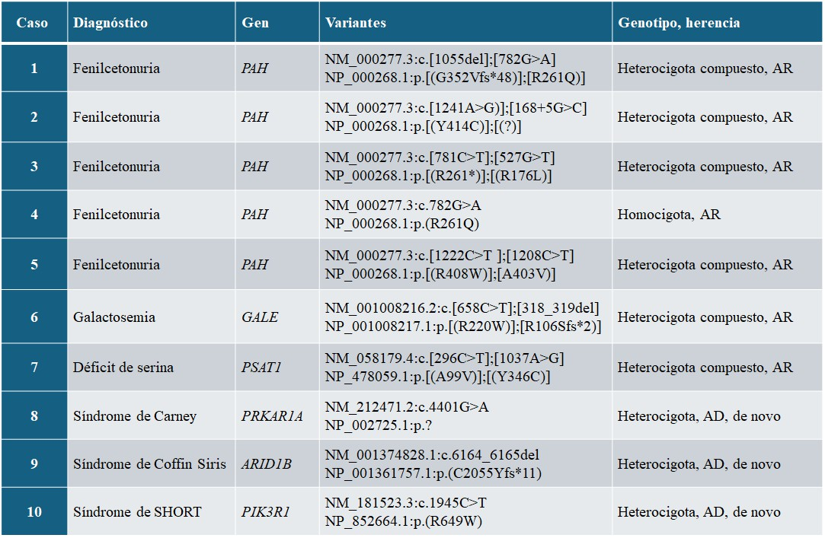

Material suplementario
Materiales y Métodos: Prueba de concepto Técnica de NGS
Para verificar el desempeño de la tecnología NGS en el Laboratorio de genómica del área de Medicina Traslacional del Hospital, se realizó una prueba de concepto de la implemen- tación de NGS. Para ello, se seleccionaron 10 casos de patologías con diagnóstico clínico y/o bioquímico confirmado que fueron procesados con kits comerciales de exoma clínico (TruSigh- tOne, TSO, Illumina Inc, USA).
Se consideró verificado el desempeño cuando se detectaron variantes causales con patogenicidad probada en los genes ya descritos para dichas patologías (Tabla 1S).

Tabla 1S: Casos seleccionados para la prueba de concepto de NGS.

AD: Autosómica Dominante; AR: Autosómica Recesiva. NM: secuencia de referencia para ARN mensa- jero. NP: secuencia de referencia para proteína.

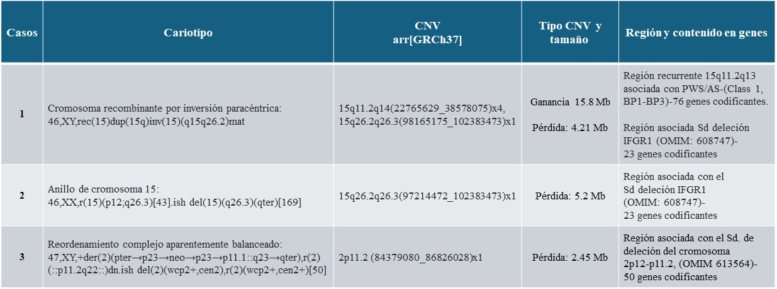

Técnica de array-CGH
Se realizó una prueba de concepto utilizando 3 casos con anomalía cromosómica visible por cariotipo, verificadas satisfactoriamente por array-CGH. En la tabla 2S se describen los casos estudiados.
Tabla 2S: Casos seleccionados para la prueba de concepto de array-CGH

Entre paréntesis, en la tercera columna, se indican las coordenadas genómicas de las CNVs y su locali- zación cromosómica.
Glosario
- Alelo: cada una de las formas alternativas de un gen. Cada individuo posee dos alelos para cada gen, uno heredado de cada progenitor.
- Array-CGH (Comparative Genomic Hybridization): hibridación genómica comparativa mediante microarreglos. Es una técnica utilizada para detectar variaciones en el número de copias de segmentos del ADN en el genoma. Permite identificar deleciones (pérdidas) y dupli- caciones (ganancias) de segmentos cromosómicos con alta resolución.
- Caso índice: Un caso índice o probando es una persona que está afectada por una afección genética o que se considera que está en riesgo de tenerla. Habitualmente, el caso índice es la primera persona de la familia que provoca en los profesionales de la salud la sospecha de un trastorno genético.
- CNV: La variación del número de copias (CNV) se refiere a la circunstancia en la que el número de copias de un segmento específico de ADN varía entre diferentes genomas individuales. Las variantes individuales pueden ser cortas o incluir miles de bases. Esas diferencias estructurales pueden haber aparecido por duplicaciones, deleciones u otros cambios. Esas regiones pueden o no contener uno o más genes. Existen CNVs que provocan patologías mientras que otras son frecuentes en la población y contribuyen a la variabilidad interindividual.
- Estudio de segregación familiar: estudio que permite establecer si una variante genética detectada en el caso índice de una familia se hereda junto con el fenotipo o la enfermedad en estudio en dicha familia. El estudio de familiares de primer grado del paciente permite determi- nar si la variante fue heredada de alguno de sus progenitores, afectado o sano. También per- mite analizar si otros familiares son portadores de la variante y se encuentran en riesgo de padecer o transmitir la misma enfermedad a la descendencia.

- Exoma: es la secuencia de todos los exones de todos los genes que componen el genoma. Refleja fundamentalmente la porción del genoma que codifica para proteínas. En los seres humanos, el exoma es alrededor del 1-2% del genoma. La secuenciación del exoma comple- o se conoce como WES, por las siglas de su nombre en inglés (Whole Exome Sequencing).
- Exoma clínico: Se refiere a la región codificante (exones) de los genes que codifican para proteínas y se han relacionado con enfermedades. Comprende alrededor de 4500-6500 genes. El conjunto de genes incluido en un estudio de secuenciación del exoma clínico dependerá del tipo de kit utilizado para capturar las regiones de interés a ser secuenciadas.
- Fenotipo: El fenotipo se refiere a las características observables de un organismo. El fenotipo depende tanto de la información genética (genotipo) como de los factores ambientales.
- Gen: Segmento de ADN que codifica para un ARN funcional. La mayoría de los genes codifican para proteínas específicas, que poseen diferentes funciones (estructural, enzimática, recepto- res, factores de transcripción, etc.). El genoma humano tiene aproximadamente 20 000 genes que codifican para proteínas, pero también existen genes que codifican para diferentes tipos de ARNs. El gen se considera la unidad básica de la herencia ya que se transmiten de los progeni- tores a su descendencia y contienen la información necesaria para especificar los rasgos físicos y biológicos.
- Gen candidato: El término gen candidato se refiere a un gen que, según se cree, puede es- tar relacionado con un rasgo determinado, como una enfermedad o un atributo físico. Con ba- se en su ubicación genómica o su función conocida, se sospecha que el gen puede tener un rol en ese rasgo, y por eso se vuelve candidato para profundizar su estudio.
- Genoma: Todo el material genético contenido en cada célula de un organismo. El genoma humano incluye el ADN contenido en el núcleo y el ADN mitocondrial. En una célula diploide comprende 23 pares de cromosomas (22 pares de autosomas más el par de cromosomas se- xuales, XX o XY).
- Genotipo: Secuencia de ADN en una localización específica, es decir, en un locus en el genoma. Combinación de alelos. En base al genotipo para una determinada posición en un gen, un indi- viduo puede ser homocigoto cuando ambos alelos presentan la misma secuencia o heterocigoto cuando un alelo presenta la secuencia de referencia mientras que el otro alelo presenta una variante. Se considera genotipo homocigotowild type cuando ambos alelos presentan la misma secuencia, que a su vez coincide con la secuencia de referencia del genoma, y homocigoto para una variante cuando ambos alelos presentan la misma secuencia, pero difieren de la secuencia de referencia en la posición de la variante. El genotipo heterocigoto compuesto para un deter- minado gen hace referencia a aquel en el que ambos alelos presentan una variante respecto de la secuencia consenso de referencia, pero la variante es diferente en cada uno de los alelos. Finalmente se utiliza el término hemicigoto para designar al genotipo que sólo posee un alelo mientras que el otro se encuentra delecionado.
- Locus: lugar en el cromosoma donde se ubica un gen (Loci: plural de locus).
- NGS (Next Generation Sequencing): Secuenciación de próxima generación, secuenciación de nueva generación o secuenciación masiva. Técnica de secuenciación del ADN que permite analizar simultáneamente cientos a miles de genes en múltiples muestras. Permite conocer el orden en que están dispuestos los nucleótidos en un segmento de ADN.
- Odisea diagnóstica: La frase "tiempo de odisea diagnóstica" se refiere al período prolongado y muchas veces difícil que pasa una persona en búsqueda de un diagnóstico preciso para su condición médica. Este término es comúnmente utilizado en el contexto de enfermedades poco frecuentes, donde el diagnóstico puede ser complejo y llevar varios años debido a la falta de conocimiento específico, síntomas inespecíficos, o la necesidad de múltiples pruebas diagnós- ticas y consultas con especialistas.

- Panel de genes: Conjunto de genes de interés que serán secuenciados. Para ello se utilizan sondas que permiten capturar los exones del grupo de genes candidatos de interés. Existen paneles de genes comerciales, definidos por el fabricante, y paneles de genes personalizados que los fabricantes pueden elaborar según el diseño del cliente (paneles “customizados”).
- Portador: Es una persona que “porta” y puede transmitir a sus hijos una variante alélica aso- ciada con una enfermedad (o rasgo) que se hereda en forma autosómica recesiva o ligada al X, y no presenta síntomas de esa enfermedad (o características de ese rasgo). El portador ha heredado la variante alélica de un progenitor y un alelo normal del otro progenitor. Los hijos de los portadores tienen a su vez riesgo de heredar una variante alélica de sus progenitores, lo que los llevaría a tener la misma enfermedad (o rasgo).
- Secuenciación Sanger: método que permite conocer el orden en que están dispuestos los nucleótidos (o bases) en un fragmento de ADN. Es necesario conocer la secuencia de ADN a estudiar. Se realiza mediante PCR y requiere ADN molde o templado, ADN polimerasa, cebado- res, desoxinucleótidos, y didesoxinucleótidos marcados con diferentes fluorocromos (termina- dores). Los fragmentos obtenidos son separados por tamaño mediante electroforesis capilar en un analizador genético. Requiere realizar una reacción de PCR/secuencia por cada fragmento de ADN a analizar y permite analizar 600-800 pares de bases aproximadamente.
- Variante de secuencia (variante génica): Cambio permanente en la secuencia del ADN respecto de la secuencia de referencia para un determinado gen. Dicho cambio puede tener impacto o no sobre la funcionalidad de la proteína. Es un término que describe el cambio de secuencia, independientemente de la frecuencia con la que se encuentra en la población. An- teriormente se utilizaba el término mutación para describir variantes genéticas muy poco fre- cuentes asociadas con una connotación negativa, es decir, se tomaba como sinónimo de “cam- bio patogénico”. En contraposición, el término polimorfismo se empleaba para describir varian- tes genéticas con frecuencia alélica poblacional mayor al 1%, que se asociaban con la idea de “cambio benigno”. Sin embargo, las variantes pueden o no tener impacto sobre la funcionalidad de la proteína independientemente de su frecuencia. En la actualidad se prefiere utilizar el término variante de secuencia de manera genérica, acompañado de un adjetivo que provee información acerca de su potencial efecto sobre la función de la proteína codificada por el gen en cuestión: benigna, probablemente benigna, patogénica, probablemente patogénica, o va- riante de significado incierto (VUS).
- Variante de significado incierto (VUS): variante de secuencia para la cual no existe evi- dencia suficiente que permita determinar su papel como causante de una determinada enfer- medad. No es posible discernir si la variante es patogénica o benigna con la información dispo- nible. Se requiere información adicional como datos de frecuencia en poblaciones más extensas, estudios funcionales y rastreo de la variante en familiares que tienen o no la misma enfermedad.



Práctica Pediátrica
Herniación de la grasa de Hoffa: una causa poco conocida de tumoración de rodilla en pediatría. Serie de casos

Herniation of Hoffa's fat pad: a rare cause of knee tumor in children. A case series

M. Andrea Buzzi,ª Mónica Orio,^{b} Verónica I. Ametller^{c}

Resumen
Las lesiones palpables de los tejidos blandos superficiales de las extremidades son comunes en la po- blación pediátrica, siendo la rodilla una localización frecuente. La herniación de la almohadilla grasa de Hoffa es una causa benigna y poco conocida de tumoración de rodilla en niños, producida por un defecto focal en el retináculo lateral. Aparece ante la flexión de la rodilla y se reduce en la extensión, lo que brinda una característica distintiva que permite la sospecha clínica. La ecografía dinámica con maniobras de flexión es el método diagnóstico inicial y más eficaz para identificar esta patología, evitando estudios más complejos como la resonancia magnética, que se reserva para casos no caracterizados. El diagnós- tico adecuado de esta condición es esencial para evitar intervenciones innecesarias y asegurar un ma- nejo clínico apropiado.
Palabras clave: Almohadilla de grasa de Hoffa, Ultrasonografía, Tejido adiposo

Abstract
Superficial palpable soft tissue lesions in the extremities are common in the pediatric population, being the knee a frequent location. Herniation of the Hoffa's fat pad is a benign and relatively unknown cause of knee swelling in children, caused by a focal defect in the lateral retinaculum. It appears during knee flexion and reduces with extension, providing a distinctive feature that allows for clinical suspicion. Dynamic ultrasound with flexion maneuvers is the initial and most effective diagnostic method to identify this condition, avoiding more complex studies such as MRI, which is reserved for uncharacterized cases. Proper diagnosis of this condition is essential to prevent unnecessary interventions and ensure appro- priate clinical management.
Key words: Hoffa's fat pad, Sonography, Fat pad

Introducción
Las lesiones palpables y visibles de los tejidos blandos superficiales de las extremidades son relativamente comunes en los niños, siendo la gran mayoría de etiología benigna.^{1,2} La rodilla es un sitio frecuente de localización para estas lesiones. La edad del paciente, el sitio de aparición, el patrón de crecimiento, los antecedentes traumáticos y los síntomas asociados pueden ayudar a orientar algunos de los diagnósticos diferenciales. Sin embargo, al ser los

hallazgos clínicos habitualmente inespecíficos, se suele recurrir a los métodos complementarios por imágenes, como la radiografía simple o la ecografía, para su mejor definición.¹
La ecografía suele ser el estudio inicial a la hora de evaluar dichas lesiones, ya que presenta amplia disponibilidad y alto nivel de seguridad para el paciente, al no utilizar radiación ionizante; asimismo implica la interacción directa con el niño y su familia, permitiendo optimi- zar el estudio en función de los antecedentes clínicos y los hallazgos del examen físico.²
La ecografía modo B permite caracterizar las lesiones al evaluar sus bordes, su conte- nido, tamaño, número, distinguir masas quísticas de sólidas, determinar su localización en los diferentes planos y sus relaciones con estructuras vecinas. El uso de Doppler color o Power Angio permite determinar el grado de vascularización de la imagen.² Como ventaja frente a otros métodos de imágenes permite realizar maniobras dinámicas de provocación, que pongan de manifiesto la lesión.² La resonancia magnética queda reservada en la mayoría de los casos para aquellas lesiones que no han podido ser definidas por ecografía.
La almohadilla grasa infrapatelar, también llamada almohadilla grasa de Hoffa, es una estructura compuesta por lóbulos grasos separados por finos tractos fibrosos, localizada en el compartimento anterior de la rodilla, posterior al tendón rotuliano y anterior a la cápsula arti- cular.³ Dentro de las lesiones intrínsecas, la herniación de la almohadilla grasa de Hoffa es una lesión benigna, producida por un defecto focal del retináculo lateral, que se presenta como tumoración indolora de la rodilla en pediatría.⁴
El objetivo de esta serie de casos es contribuir al conocimiento de esta patología, ya que es una entidad relativamente frecuente y poco conocida, que se presenta como tumora- ción indolora de la rodilla en los niños, siendo la ecografía la mejor herramienta, y habitual- mente, la única necesaria para su diagnóstico.
Ante un paciente con este cuadro resulta de gran importancia la sospecha diagnóstica clínica para evitar solicitar estudios complejos que requieren sedación, como la resonancia magnética, y realizar intervenciones terapéuticas innecesarias. Creemos que los médicos clíni- cos y radiólogos deben estar familiarizados y conocer esta entidad para sospecharla ante un paciente con dicha presentación.

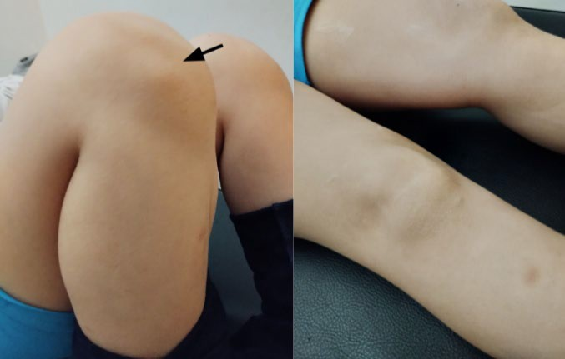

Casos clínicos
Se describen los casos de tres niños con masa indolora y blanda a la palpación, en la cara anterolateral de la región infrapatelar de la rodilla que concurrieron al servicio de ecografía en un período de cinco años (entre los años 2019-2024). No había cambios cutáneos asociados y las masas no eran visibles ni palpables durante la extensión completa de la rodilla. Se realizó ecografía en modo B y Doppler color y Power Angio con maniobras dinámicas de flexión en los tres pacientes.

Caso A:
Paciente varón de 6 años, previamente sano, que concurre con turno programado al servicio de ecografía. Presenta una tumoración palpable de 1 año de evolución, blanda, indo- lora, sin signos de flogosis ni cambios de coloración cutánea, localizada en la región anterola- teral e infrapatelar de la rodilla derecha, que aparece ante la flexión de la misma y desaparece durante la extensión (figura 1). Concurre con ecografía realizada 6 meses antes en otra insti- tución, con diagnóstico de lipoma. El pediatra de cabecera solicita una segunda ecografía para revalorar el diagnóstico. El estudio se realiza con extensión del miembro y con maniobra de flexión de la rodilla derecha (estudio dinámico), lo que pone en evidencia la presencia de una imagen hipoecoica que protruye desde la topografía de la almohadilla grasa de Hoffa hacia el tejido celular subcutáneo (figura 2). La imagen deja de ser visible tanto clínicamente como por ecografía luego de la extensión del miembro.
Figura 1.

Izq. Tumoración en la cara anterolateral de la rodilla ante la flexión (flecha negra). Der. La tumoración desaparece ante la extensión de la rodilla.

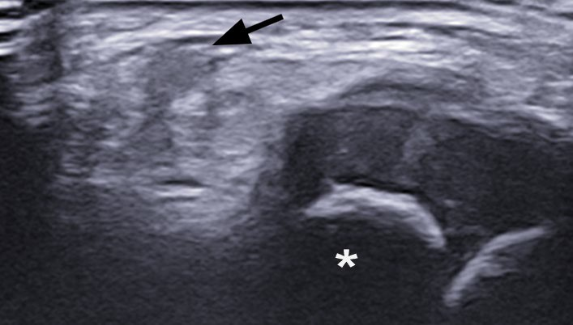
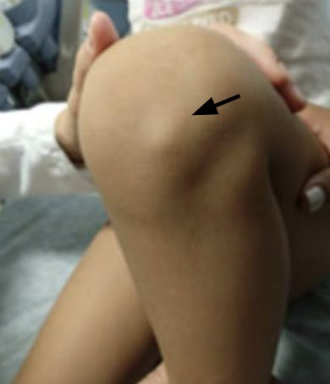

Figura 2.

Ecografía modo B dinámica en flexión. Imagen hipoecoica, que protruye hacia el tejido celular subcu- táneo (flecha negra). Epífisis proximal de la tibia (asterisco blanco).

Caso B:
Paciente de 5 años de sexo femenino, previamente sana, con tumoración palpable blanda, indolora, sin alteración cutánea y sin signos inflamatorios en la región anterolateral de la rodilla izquierda, de aparición ante la flexión, sin cambios de coloración en la piel, de apro- ximadamente 3 meses de evolución (figura 3). Sin cambios significativos en el tamaño durante este período. No presenta estudios previos. En la ecografía se evidenció imagen hipoecoica que se hernia desde la almohadilla grasa hacia el tejido superficial (figura 4). La imagen des- aparece con la extensión de la rodilla.
Figura 3.

Tumoración en la región anterolateral de la rodilla ante la flexión (flecha negra).

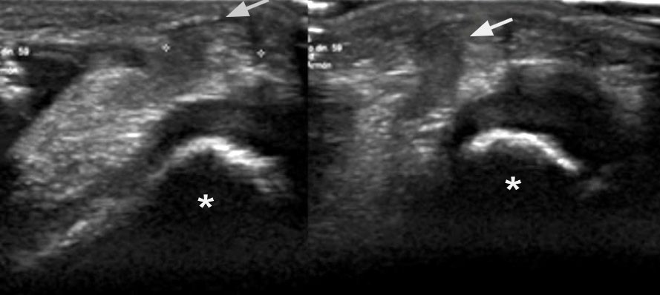
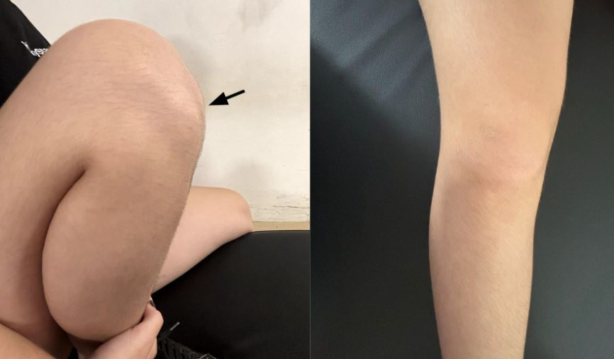

Figura 4.

Ecografía modo B dinámica en flexión. Imagen hipoecoica que protruye hacia el tejido celular subcutá- neo (flecha blanca). Epífisis proximal de la tibia (asterisco blanco).

Caso C:
Paciente de 14 años que concurre con turno programado para ecografía por tumoración palpable blanda, indolora, sin cambios de coloración y sin signos de flogosis de rodilla derecha de largo tiempo de evolución, con aparición aproximadamente a los 4 años de vida, según referencia materna (figura 5). Permaneció estable desde ese momento sin cambios en el ta- maño. Ante la inquietud estética de la adolescente el pediatra solicita la ecografía. Con manio- bras dinámicas en flexión se observó imagen hipoecoica que protruye desde la región infrapa- telar hacia el tejido celular subcutáneo y desaparece con la extensión de la rodilla (figura 6).
Figura 5.

Izq. Tumoración en la región anterolateral de la rodilla ante la flexión (flecha negra). Der. La tumora- ción desaparece ante la extensión de la rodilla.

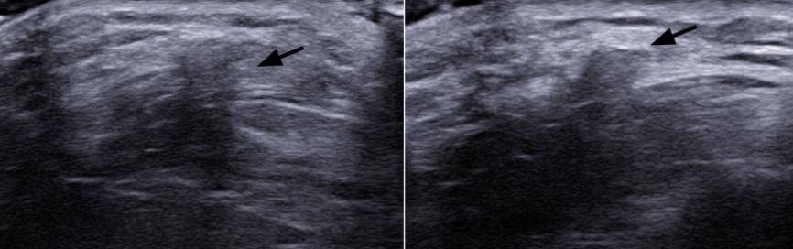

Figura 6.

Ecografía modo B dinámica en flexión. Herniación de la almohadilla grasa (flecha negra).

Discusión
La almohadilla grasa de Hoffa es una estructura flexible y desplazable, cuyas funciones principales son aumentar el área sinovial, facilitar la distribución del líquido articular y disminuir la fricción entre la rótula y las estructuras adyacentes.⁵ Los retináculos rotulianos medial y lateral desempeñan un papel importante en la estabilidad de la articulación. El retináculo late- ral se compone de varias estructuras fasciales originadas en la banda iliotibial, que se extien- den hasta la rótula. Por ecografía, aparece como una fina banda hiperecoica.⁶
La herniación de la almohadilla grasa de Hoffa a través de un defecto en el retináculo lateral es causa de tumoración indolora de la rodilla y es una entidad poco conocida, aunque relativamente frecuente en pediatría.⁴ Si bien existen pocas referencias en la bibliografía en relación con la prevalencia de esta patología, el estudio de Kim JS. y col. realizado en pacientes sin antecedente de traumatismo o cirugía previa, evaluados mediante resonancia magnética, determinó una prevalencia del 26% en relación con el defecto en el retináculo lateral.⁷ Este defecto produce un sitio donde el retináculo se vuelve más laxo y delgado, llevando a la pro- trusión del tejido graso hacia el tejido subcutáneo durante la flexión de la rodilla.⁷
Clínicamente se presenta como una masa de consistencia blanda, indolora, sin signos inflamatorios ni cambios cutáneos, que resulta visible y palpable exclusivamente durante la máxima flexión de la rodilla. Presenta una localización típica en la región anterolateral e infra- patelar.⁵ Dentro de los diagnósticos diferenciales se deben considerar en primera instancia las masas y pseudo-masas, como el lipoma, el ganglión y las anomalías vasculares.^{5,8} El lipoma es uno de los principales diagnósticos diferenciales, el cual constituye un desafío tanto clínico

como ecográfico, debido a sus características de naturaleza adiposa, similares al de la almoha- dilla grasa de Hoffa.⁹ Sin embargo, en estos casos, la aparición de la masa exclusivamente durante la flexión de la rodilla con la desaparición durante la extensión es un signo que orienta el diagnóstico hacia la herniación de la grasa de Hoffa. Por otro lado, las anomalías vasculares, como las malformaciones vasculares de bajo flujo y los hemangiomas, constituyen otro diag- nóstico diferencial, pudiendo distinguirlas clínicamente debido a la coloración rojizo-azulada de la piel suprayacente y ecográficamente por la presencia de imágenes quísticas o estructuras vasculares que presentan señal ante Doppler color.¹⁰ Los gangliones son lesiones pseudotu- morales de aspecto quístico, de paredes regulares y bien definidas, que se presentan más frecuentemente como masas de partes blandas en tejidos yuxtaarticulares. Pueden originarse a partir de un quiste sinovial previo o por degeneración mixoide del tejido conectivo de ten- dones o ligamentos. Clínicamente se presentan como una masa duro-elástica, indolora, y eco- gráficamente se visualiza una imagen anecoica de paredes finas, con refuerzo acústico poste- rior, debido a su naturaleza quística.¹¹ Las lesiones traumáticas, como el síndrome de pinza- miento y la luxación de la rótula, y las inflamatorias, como la bursitis, constituyen diagnósticos diferenciales mucho menos frecuentes.^{5,8}
La evaluación ecográfica de la rodilla suele realizarse con un transductor lineal de alta frecuencia, que permite valorar las estructuras superficiales. Generalmente el examen muscu- loesquelético por ecografía se adapta a la duda clínica específica. Los tres pacientes de nuestra serie de casos eran niños que presentaban una masa palpable e indolora en la cara anterola- teral de la región infrapatelar, manifestada durante la flexión, de moderado a largo tiempo de evolución, con una edad de aparición de la misma comprendida entre los 4 y 6 años. A la hora de evaluar ecográficamente la cara anterior de la rodilla, el paciente puede colocarse en de- cúbito supino o sentado.³ Se debe examinar tanto el plano longitudinal como transversal. Los tendones cuadricipital y rotuliano pueden identificarse fácilmente por su típica ecoestructura fibrilar ecogénica. La bursa suprapatelar suele contener una pequeña cantidad de líquido fisio- lógico, normalmente de no más de 3 mm. La almohadilla grasa de Hoffa se ubica en la región infrapatelar y muestra un tejido graso hipoecoico con ecos lineales hiperecogénicos.¹²

El estudio rutinario contralateral y comparativo es importante cuando se evalúa una lesión palpable de las extremidades, ya que puede servir de referencia teniendo en cuenta que los huesos de los niños presentan placas cartilaginosas de crecimiento y vascularización yux- taarticular visible que pueden dificultar la interpretación de los hallazgos ecográficos.⁴
En el paciente con herniación de la grasa de Hoffa la ecografía muestra una masa hipoecoica mal delimitada que sobresale hacia el tejido subcutáneo a través de una hendidura sobre el retináculo lateral. Característicamente se pone de manifiesto ante la maniobra diná- mica de flexión de la rodilla, evidenciando que la masa se reduce al extender la misma. Ante señal Doppler color y Power Angio no presenta alteración en la vascularización.⁴

Conclusión
En esta serie de casos se describen las características clínicas e imagenológicas de la herniación de la almohadilla grasa de Hoffa a través de un defecto focal del retináculo lateral durante la flexión de la rodilla, que constituye una causa frecuente y poco conocida de masa indolora en niños pequeños. Como la tumoración puede no ser evidente durante la extensión, es importante la sospecha clínica para implementar la ecografía dinámica en flexión y evitar falsos negativos.
El conocimiento de esta entidad es importante para evitar estudios de mayor comple- jidad, como la resonancia magnética que implica el uso de sedación en pediatría, y las inter- venciones terapéuticas innecesarias.
Bibliografía
- Chauvin NA, Khwaja A, Epelman M, et al. Imaging findings of Hoffa's fat pad herniation. Pediatr Radiol. 2016; 46(4):508-12.
- Shah SH, Callahan MJ. Ultrasound evaluation of superficial lumps and bumps of the extremities in children: a 5-year retrospective review. Pediatr Radiol. 2013; 43 Suppl 1:S23-40.
- Draghi F, Ferrozzi G, Urciuoli L, et al. Hoffa’s fat pad abnormalities, knee pain and magnetic resonance imaging in daily practice. Insights Imaging 2016; 7(3):373-83.
- Wu WT, Chang KV, Wu KW, et al. Dynamic Ultrasonography for Imaging Pediatric Fat Pad Herniation through the Lateral Patellar Retinaculum. Diagnostics (Basel). 2022; 12(10):2523.
- Simonetti I, Chianca V, Zappia M, et al. A rare case of Hoffa's fat pad herniation in a young patient: dynamic ultrasound and MRI diagnosis. J Biol Regul Homeost Agents. 2018; 32(6 Suppl. 1):77-81.

- Thawait SK, Soldatos T, Thawait GK, et al. High resolution magnetic resonance imaging of the patellar retinaculum: normal anatomy, common injury patterns, and pathologies. Skeletal Ra- diol. 2012; 41(2):137-48.
- Kim JS, Yun SJ, Jin W, et al. A Focal Defect at the Lateral Patellar Retinaculum on Clinical Knee MRI and Cadaveric Study: A Normal Variant or Pathologic Lesion? Am J Roentgenol. 2017; 208(5):1103–1109.
- Moraux A, Bianchi S, Le Corroller T. Soft Tissue Masses of the Knee Related to a Focal Defect of the Lateral Patellar Retinaculum. J Ultrasound Med. 2018; 37(7): 1821-1825. doi: 10.1002/jum.14508. Epub 2017 Dec 4. PMID: 29205448.
- Llanos D, de la Pedraja I, Campos L, et al. Radiología de las tumoraciones palpables en el paciente pediátrico. Parte 2. Radiología 2023; 65 (1): 43-54. ISSN 0033-8338.
- Llanos D, de la Pedraja I, Campos L, et al. Radiología en las tumoraciones palpables del paciente pediátrico Parte 1. Radiología 2022; 64 (6): 552-565.
- Osses ZE, Munoz ChS, y Astudillo AC. Estudio por imágenes de los gangliones musculoesquelé- ticos. Rev. chil. radiol. [online]. 2009;15 (2):70-77. Disponible en: https://www.scielo.cl/scielo.php?script=sci_arttext&pid=S0717-93082009000200005 [consul- tado 15-3-2025].
- Chauvin NA, Ho-Fung V, Jaramillo D, et al. Ultrasound of the joints and entheses in healthy children. Pediatr Radiol 2015; 45 (9):1344–1354.

Texto recibido: 13 de febrero de 2025 Aprobado: 12 de setiembre de 2025 Conflicto de interés: ninguno que declarar

Forma de citar: Buzzi MA, Mónica Orio M, Ametller VI. Herniación de la grasa de Hoffa: una causa poco conocida de tumoración de rodilla en pediatría. Serie de casos.
Rev. Hosp. Niños (B. Aires) 2025; 67 (298):348-356



A propósito de un caso
Síndrome de fiebre periódica, estomatitis aftosa, faringitis y adenitis cervical

Periodic fever, aphthous stomatitis, pharyngitis and cervical adenitis sindrome

Melissa Ithurraldeª, Pablo García Munitis^{b}

Resumen
El síndrome de fiebre periódica, estomatitis aftosa, faringitis y adenitis cervical es la entidad más fre- cuente entre los síndromes autoinflamatorios. El diagnóstico se basa en criterios clínicos ya que no existe hasta el momento una prueba diagnóstica específica y su etiología sigue siendo desconocida. Debido a ello es que tanto el diagnóstico como las decisiones terapéuticas a asumir resultan difíciles para el pediatra ya que ciertas manifestaciones de esta enfermedad pueden superponerse con las que aparecen en otros síndromes de fiebre periódica de causa genética. Se presenta un paciente con esta patología, analizando su abordaje diagnóstico y la oportunidad de realizar estudios moleculares.
Palabras clave: Fiebre periódica, Fiebre recurrente, Enfermedades autoinflamatorias hereditarias, Téc- nicas de diagnóstico molecular
Summary
The periodic fever syndrome, aphthous stomatitis, pharyngitis and cervical adenitis belongs to and is the most common cause of autoinflammatory syndromes. The diagnosis is based on clinical criteria since there is no specific test to date; its etiology is still unknown. Diagnosis and therapeutic decisions are difficult for the pediatrician since certain manifestations of this disease can overlap with those that appear in other periodic fever syndromes of genetic cause. A patient with this syndrome is presented, analyzing his diagnostic approach and the opportunity to perform molecular analysis.
Key words: Periodic fever, Relapsing fever, Hereditary autoinflammatory diseases, Molecular analysis.
Introducción
En la consulta de Atención Primaria y en las guardias hospitalarias, el pediatra se en- frenta con frecuencia a niños que presentan episodios febriles recurrentes. La mayoría de las veces se trata de infecciones virales autolimitadas que se repiten, pero es importante tener en consideración otras alternativas diagnósticas, entre las que se encuentran las infecciones poco habituales, enfermedades reumatológicas, oncohematológicas y errores innatos de la inmuni- dad.¹⁻³ La autoinflamación es una forma de manifestación de la disfunción inmunológica, junto con las infecciones recurrentes, autoinmunidad, alergia y/o malignidad.
Los síndromes autoinflamatorios se caracterizan por la activación crónica del sistema inmune innato no desencadenada por patógenos, autoanticuerpos ni linfocitos T.

a. Servicio de Clínica Pediátrica, Área de docencia e investigación. Residencia de pediatría. Hospital

Es importante considerar en la consulta si:

- La frecuencia de los episodios febriles es mayor a la esperable para un niño que con-
curre a la guardería o a la escuela
- Los estudios microbiológicos en busca de gérmenes son negativos
- Existe una periodicidad llamativa.
La fiebre recurrente se define como la presentación de 3 o más episodios de fiebre, de duración variable, que se alternan con intervalos libres de síntomas de al menos dos semanas y durante un periodo mayor o igual a 6 meses. Se considera fiebre periódica cuando dicho síntoma es recurrente y se presenta a intervalos regulares.¹⁻³
Entre las causas inflamatorias de fiebre recurrente, el síndrome PFAPA (por sus siglas en inglés: Periodic Fever, Aphthous Stomatitis, Pharyngitis, and Adenitis; en español, fiebre periódica, estomatitis aftosa, faringitis y adenitis cervical) es la entidad más frecuente. No obstante, la prevalencia de las distintas enfermedades varía según el trasfondo genético de cada población, lo que determina que ciertas patologías sean más comunes en algunas regio- nes que en otras. Por ejemplo, en España se estima una incidencia anual de entre 2,5 a 3 casos por cada 10 000 niños, mientras que en Suecia se calcula en 2,6 por 10 000, aunque probablemente esta cifra podría estar subestimada debido al subdiagnóstico. Se estima que cada pediatra atenderá, al menos una vez a lo largo de su carrera, a un paciente con este síndrome.^{3,4}
Algunas de las manifestaciones de las enfermedades autoinflamatorias, incluido el sín- drome de PFAPA, son similares y pueden superponerse con las que aparecen en otros síndro- mes de fiebre periódica en los que está descrita una causa genética. El Score de Gaslini (SG) resulta una herramienta sencilla y de fácil acceso que colabora en su abordaje diagnóstico; permite identificar pacientes con fiebre recurrente, en los que existen dudas respecto a la posibilidad de ser portadores de mutaciones genéticas asociadas a fiebre periódica y clasificar cada caso clínico, según riesgo alto o bajo de presentar una variante genética.^{2,5-9}
Durante la atención de estos pacientes surgen indefectiblemente interrogantes a resol- ver para su abordaje. El objetivo de esta publicación es presentar el caso de una paciente con diagnóstico de PFAPA y realizar una revisión del papel del pediatra ante esta entidad.

a. Servicio de Clínica Pediátrica, Área de docencia e investigación. Residencia de pediatría. Hospital

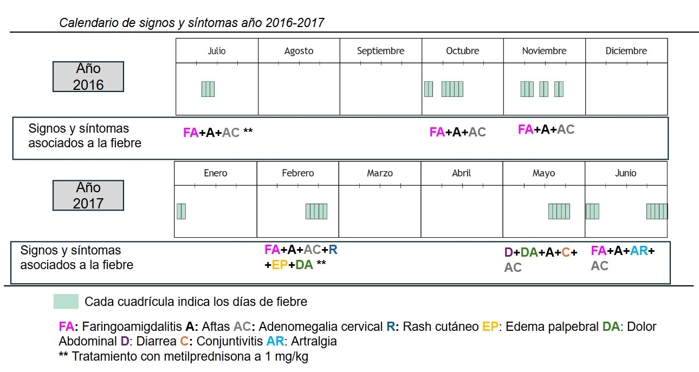

Caso clínico
Paciente de género femenino de 2 años, que se presenta con episodios febriles, de
inicio abrupto, recurrentes, no estacional, registros altos, con un promedio de 4 días duración, presencia de aftas orales, faringitis, adenopatías cervicales bilaterales, dolor abdominal sin signos de inflamación peritoneal, diarrea, mialgias, artralgias de muñecas, rodillas y tobillos, conjuntivitis bilateral sin secreción, rash cutáneo y edema palpebral.
Los síntomas comenzaron a los 13 meses, y durante el seguimiento se objetivó alter- nancia entre los mismos, recuperación del estado de salud entre los episodios y ausencia de sintomatología en los convivientes cuando la niña presentaba un episodio febril.
Ante una primera sospecha de PFAPA, se le solicitó a la madre que registrara los epi- sodios y el calendario de signos y síntomas para el “reconocimiento del patrón” ¹⁰ (Figura 1).
Figura 1. Calendario de signos y síntomas

En simultáneo, se solicitaron los siguientes estudios de laboratorio, durante y fuera de los episodios febriles: hemogramas seriados, urea, creatinina, hepatograma, dosaje de inmu- noglobulinas (G, A, M, E y D), orina completa con urocultivo, marcadores de inflamación (pro-
teína C reactiva y eritrosedimentación), coprovirológico, coprobacteriológico e hisopado de fauces en búsqueda de patologías infecciosas recurrentes. Solo se constató leucocitosis sin

a. Servicio de Clínica Pediátrica, Área de docencia e investigación. Residencia de pediatría. Hospital

alteración del resto de la serie hemática, descartando enfermedades oncohematológicas y neutropenia cíclica, elevación de los reactantes de fase aguda con normalización de los mismos
durante los intervalos libres de fiebre.
La paciente y sus progenitores son argentinos y sus abuelos son de origen italiano. Sin antecedentes familiares de fiebre recurrente. En episodios subsiguientes se indicó tratamiento con metilprednisolona, a 1 mg/kg, vía oral, dos dosis en oportunidades distintas, en dos epi- sodios, al inicio y en el transcurso de los mismos, con buena respuesta (desaparición de la fiebre).
Analizando el calendario y considerando que, si bien cumplía con los criterios diagnós- ticos de PFAPA, se observaron algunos detalles que generaron dudas diagnósticas:
✔ Los cuadros febriles presentaban intervalos irregulares.
✔ La presencia de signos y síntomas asociados que se relacionan con una mayor proba- bilidad de presentar un síndrome febril periódico de causa genética (dolor abdominal, mialgias, diarrea, rash cutáneo, edema palpebral).¹⁰⁻¹²
✔ Un resultado de alto riesgo del SG: 1,58. Este puntaje clasifica a los pacientes según el riesgo (alto >1,32, bajo <1,32) determinando la indicación de realizar un test gené- tico o continuar con seguimiento clinico.^{2,8,9}
Se realizó interconsulta con los servicios de Reumatología e Inmunología pediátrica coincidiendo ambos con el enfoque diagnóstico. Se planteó entonces realizar un estudio de biología molecular buscando variantes genéticas relacionadas con enfermedades monogéni- cas. Ante este escenario se postuló el caso y fue aceptado en el Programa Argentino de Medi- cina de Precisión en Enfermedades Autoinflamatorias (PAMPA I). Este proyecto es de accesi- bilidad gratuita y presenta como objetivo, realizar un diagnóstico preciso, utilizando tecnología genómica, en pacientes con diagnóstico presuntivo de enfermedad autoinflamatoria.¹¹
A partir de la secuenciación exómica del paciente se buscaron variantes con probada asociación de patogenicidad tanto dentro de los genes directamente relacionados con el diag- nóstico clínico principal (diagnóstico tentativo de PFAPA y, alternativo de deficiencia de meva-

lonato quinasa (MKD)) como dentro del panel ampliado de genes candidatos para enfermeda- des autoinflamatorias.

Teniendo en cuenta el diagnóstico clínico y el modelo de enfermedad propuesto se priorizaron para el análisis aquellas variantes que cumplieran los siguientes criterios:
- Ajustadas a un modelo de herencia en concordancia con la historia familiar.
- Estuvieran dentro de los genes relacionados clínicamente con el caso (panel de enfer- medades autoinflamatorias, panel ampliado de vasculitis y enfermedades autoinflama- torias).
- Estuvieran reportadas en la base de datos como patogénicas y/o que tuvieran una predicción bioinformática de alto impacto funcional.
Se estudió la secuenciación del exoma lo que permitió investigar la constitución de, aproximadamente, 18 000 genes y buscar alteraciones responsables del fenotipo observado. El resultado fue: “No fueron encontradas variantes genéticas patogénicas ni de significado incierto que justifiquen estas manifestaciones clínicas.” El seguimiento se realizó de manera ambulatoria, mediante citaciones y comunicaciones telefónicas; los episodios febriles tuvieron una duración de 3 años en total y el seguimiento de supervisión de salud continúa hasta la actualidad, con una edad de 12 años, siendo su crecimiento y desarrollo normales.
Discusión
El diagnóstico de PFAPA se basa en criterios clínicos y la exclusión de otras entidades. Si bien se conocen aquellos más recientes propuestos por Vanoni y col., publicados en el año 2019, los más utilizados siguen siendo los de Marshall, definidos en 1989 y revisados por Thomas 10 años más tarde (Tabla 1).^{3,5,12,13}
Tabla 1. Criterios diagnósticos de PFAPA, definidos según los criterios de Thomas.
- Fiebre periódica a intervalos regulares en niños de corta edad (≤5 años).
- Síntomas constitucionales en ausencia de infección respiratoria con uno o más de los siguientes signos clínicos:
  - Aftas orales *
  - Linfoadenopatías cervicales *
  - Faringitis *
- Exclusión de neutropenia cíclica *
- Intervalos completamente asintomáticos entre episodios *
- Normal crecimiento y desarrollo *
Síntomas presentes en el paciente*.
Modificado de: Fernández Silveira L, García Ruiz-Santa Quiteria MI, Camacho Lovillo M.3

Es importante considerar que algunas de las manifestaciones de esta enfermedad son similares y pueden superponerse con las que aparecen en otros síndromes de fiebre periódica
en los que está descrita una causa genética (Tabla 2). Es por ello por lo que, si existen dudas acerca del diagnóstico (historia familiar, síntomas atípicos, alteraciones de laboratorio entre los episodios), resultaría pertinente solicitar interconsulta con servicios de Inmunología, Reumatología y/o Hematología y realizar una evaluación exhaustiva del paciente en búsqueda de diagnósticos diferenciales, considerando de manera interdisciplinaria la posibilidad de rea- lizar pruebas para el diagnóstico genético.^{5,9,12,14}
Tabla 2. Características asociadas a los síndromes hereditarios de fiebre periódica.

 | Fiebre Mediterránea Familiar | Síndrome de Hiper- IgD | Síndrome Periódico Asociado al Receptor del Factor de Necrosis Tumoral.
Herencia | Autosómica recesiva | Autosómica recesiva | Autosómica dominante
Inicio de la edad | Infancia/ Jóve- nes | Infancia | Infancia/Jóvenes
Desencade- nantes | Ayuno, estrés, menstruación | El primer episodio febril, puede estar relacionado, no siempre, tras vacunación | No
Duración y frecuencia de los síntomas | Episodios febri- les recurrentes de 1-3 días de duración. | Episodios febriles recurrentes de 3-7 días de duración y que persistan más de 6 meses | Episodios febriles de duración media superior a 5 días, a lo largo de un periodo de tiempo superior a 6 me- ses
Clínica | Fiebre  Dolor abdominal Dolor torácico Artritis, oligoar- tritis | Tres (o más de tres) de los si- guientes síntomas durante el episodio febril: linfoadenopatías cervicales, dolor abdominal, vómitos o diarrea, artralgias o artritis de articulaciones periféricas grandes, úlceras aftosas, le- siones cutáneas | Los diferentes síntomas inflamato- rios aparecen simultáneamente: fie- bre, dolor abdominal, mialgias (mi- gratorias), exantema cutáneo (exantema macular eritematoso coincidente las mialgias), edema pe- riorbitario, dolor torácico, artralgia o sinovitis monoarticular.
Laboratorio | La leucocitosis y aumento de reactantes de fase aguda durante los episodios febriles y no durante periodos libres de síntomas, no desencadenados por  infección ni autoinmunidad es clave para la sospecha diagnóstica de síndromes autoinflamatorios con fiebre recurrente.
IgD sérico elevado (>100 UI/I).
Ácido mevalónico en orina +
Modificado de: Calvo Rey C.12

El PFAPA junto a otras enfermedades, presentan características clínicas similares a otras patologías autoinflamatorias y su patogénesis continúa incierta, perteneciendo al grupo de la llamada “penumbra autoinflamatoria”.¹⁰ La exclusión de otras fiebres periódicas mono- génicas es un punto crucial para la clasificación de PFAPA. Un test genético negativo para enfermedades autoinflamatorias monogénicas no descarta su presencia en forma definitiva.
Para agregar complejidad al tema y reforzar la necesidad de revisión y actualización permanente existen también pacientes que presentan sintomatologías que pueden interpre- tarse como Síndrome de Fiebre Recurrente Indiferenciada (SURF por sus siglas en inglés, Syndrome of Undifferentiated Recurrent Fever), la cual se considera como un grupo hetero- géneo de enfermedades autoinflamatorias caracterizadas por episodios autolimitados de infla- mación sistémica sin un diagnóstico molecular confirmado y que tampoco cumple con los cri- terios de Síndrome PFAPA.¹⁵ La edad de comienzo del caso presentado fue similar a la des- cripta por De Cunto⁵ de 1.15 años, Tasher y col. de 1.9 años y menor a la referida por Feder y col. y Rocco de 2.5 años.^{5-7,16}
Rydenman y col. describen una de las cohortes más grandes de pacientes con PFAPA hasta la fecha, derivada de un área geográfica restringida en el oeste de Suecia con una población de base bien definida, mostrando que casi el 90% de los niños con PFAPA experi- mentan sus primeros síntomas antes de los 5 años de edad y menos del 3% los presentan a edades superiores a los 10 años. Este estudio también muestra que la aparición de PFAPA es mucho más común en niños pequeños, con un pico en los niños de 1 año, y luego parece disminuir en edades más avanzadas.⁴ Con poca variación a lo relatado por otros autores, en el caso presentado la fiebre fue de comienzo abrupto, no estacional, con registros altos, con un promedio de duración de 4 días, el diagnóstico se realizó alrededor de los dos años después de iniciados los síntomas y durante el seguimiento presentó crecimiento y desarrollo normales para la edad.^{3,5,16}
Evolución y características de este paciente
A diferencia de lo observado en otros casos, en el paciente que se presenta, los episo- dios se presentaron a intervalos irregulares.3,5-7,13,16 El síndrome PFAPA generalmente se ca- racteriza por episodios de fiebre que ocurren a intervalos regulares, típicamente cada 3 a 8

semanas. Sin embargo, en algunos casos menos comunes, podría haber variaciones en la frecuencia o en el patrón de los episodios de fiebre. Aunque puede parecer contradictorio con la recurrencia regular de episodios de fiebre, vale la pena señalar que esta característica se describió principalmente más tarde en el curso de la enfermedad, cuando los episodios pueden ser menos regulares, como ocurrió en este paciente.⁴
Es importante recordar que PFAPA es un diagnóstico de exclusión, y si un niño presenta fiebre a intervalos irregulares, es uno de los motivos para realizar la interconsulta pertinente. La leucocitosis y el aumento de los reactantes de fase aguda durante los episodios febriles y no durante los períodos libres de síntomas, no desencadenados por infección ni autoinmunidad es clave para la sospecha diagnóstica de síndromes autoinflamatorios con fiebre recurrente.
Se descartó neutropenia cíclica (hemogramas seriados sin neutropenia, con episodios febriles más espaciados, pocas aftas, habitualmente no dolorosas y buena respuesta a los corticoides, que resolvió los síntomas), sin alteración del resto de las líneas hemáticas, des- cartando a su vez enfermedades linfoproliferativas.^{3,5,7,13,16}
La recurrencia de la fiebre, el comienzo abrupto sin la asociación de rinitis, tos, otitis y mediante cultivos negativos faríngeos para estreptococo betahemolítico del grupo A, urocul- tivo, coprocultivo y coprovirológico permitieron descartar cuadros febriles por infecciones re- currentes. Se determinaron las inmunoglobulinas séricas, incluida la IgD, que resultaron nor- males, descartando inmunodeficiencias humorales. El dosaje de IgD fue considerado teniendo en cuenta el síndrome de Hiper IgD (deficiencia de mevalonato quinasa), aunque se sabe que una sola determinación no permite descartarlo totalmente.^{3,7,9,13,16}
El síndrome de PFAPA tiene un pronóstico favorable y no hay evidencias de que el tratamiento médico modifique el curso de la enfermedad, aunque puede ser eficaz para me- jorar los síntomas.³ El tratamiento de primera línea es la corticoterapia oral al inicio de los síntomas que resuelve los ataques, sin prevenir la aparición de futuros episodios y hasta en un 25-50% de los casos puede producirse un acortamiento del periodo interbrote.^{3,7,13,17} La respuesta exitosa al tratamiento con corticoides a demanda se refleja como un elemento im- portante adoptado por el médico en la práctica clínica rutinaria, pero también puede apreciarse en enfermedades monogénicas como MKD o TRAPS (Síndrome Periódico Asociado al Receptor del Factor de Necrosis Tumoral).^{12,17} A propósito del caso presentado y en concordancia con

lo descrito en las investigaciones locales de Rocco¹⁶ y De Cunto,⁵ se observó una buena res- puesta a los corticoides, con desaparición de la fiebre pocas horas después de la primera dosis,
así como un progresivo aumento en los intervalos entre las crisis.

Existen alternativas terapéuticas descritas y no utilizadas en esta paciente:
✔ La amigdalectomía es una opción para pacientes seleccionados, en los que el trata- miento médico no consigue un adecuado control de los síntomas y en aquellos en los que la enfermedad causa un importante ausentismo escolar o afectación en la calidad de vida. En ocasiones persiste la sintomatología tras la amigdalectomía. Sin ser una solución definitiva concluyente.^{3,17,18}
✔ El uso de colchicina y anticuerpos monoclonales anti interleuquina 1 quedarían restrin- gidos, en pacientes seleccionados, a la decisión del especialista en Reumatología y/o Inmunología pediátrica.
El SG y el flujograma diagnóstico, propuesto por Gattorno y col, resultan de utilidad en la práctica asistencial como herramientas para identificar pacientes con fiebre recurrente en los que existen dudas respecto a la posibilidad de ser portadores de mutaciones genéticas asociadas a fiebre periódica como el caso que se presenta.⁸ Presenta una sensibilidad de 82
% y especificidad de 72 % y permite clasificar cada caso clínico, según riesgo alto o bajo de presentar una mutación genética; y el flujograma diagnóstico orienta al pediatra en el segui- miento/ conductas, según cada caso en particular.
El SG considera como criterios, la edad del paciente al inicio de los síntomas, presencia de dolor abdominal, aftosis, dolor torácico, diarrea e historia familiar de fiebre periódica. A propósito del caso, la paciente reunía los criterios de dolor abdominal, aftosis y diarrea, con un punto de corte de 1.58, positiva para alto riesgo, y una probabilidad del 18% de ser por- tadora de una mutación genética.^{2,8,9,14}
Modo de abordaje
Se pueden acceder a estos cribados de manera libre y gratuita a través de la página

web de PRINTO (Paediatric Rheumatology International Trials Organisation), Proyecto Euro- fever.⁸ (Figuras 2 y 3)

a. Servicio de Clínica Pediátrica, Área de docencia e investigación. Residencia de pediatría. Hospital

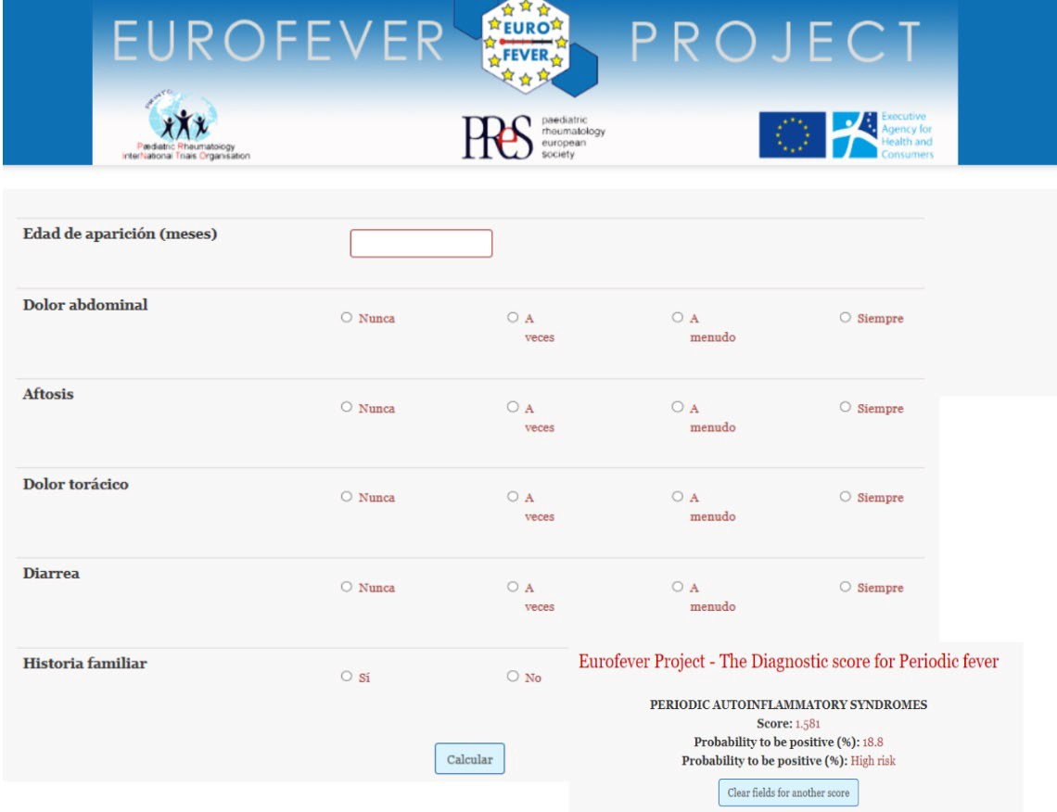

Figura 2. Ejemplificación de escala diagnóstica (Score de Gaslini), en base al caso clínico, por medio de la página PRINTO (Paediatric Rheumatology International Trials Organisation).8

El Programa PAMPA nació a comienzos del año 2018 con el apoyo de Novartis, y está conformado por médicos y bioquímicos especializados en Genética, Inmunología y Reumato- logía. El diagnóstico de enfermedades autoinflamatorias es inicialmente clínico y se basa en las características fenotípicas evidenciadas en los pacientes, que suelen ser poco específicas y frecuentemente se solapan entre los diferentes diagnósticos diferenciales.
La variabilidad clínica de las enfermedades autoinflamatorias y el elevado -y creciente- número de genes asociados a las mismas, convierte a este grupo de desórdenes en un caso ideal para su abordaje por técnicas de secuenciación masiva.¹¹

a. Servicio de Clínica Pediátrica, Área de docencia e investigación. Residencia de pediatría. Hospital

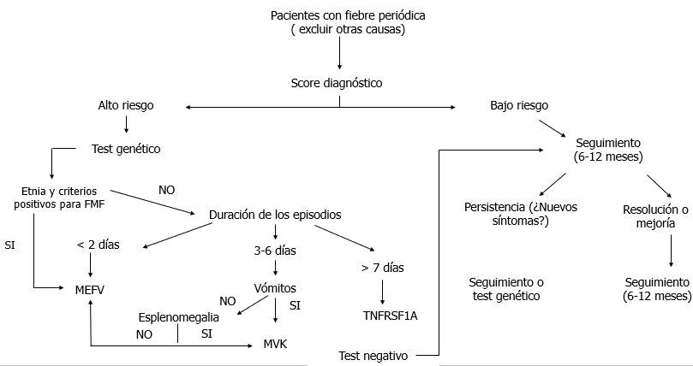

Figura 3. Flujograma diagnóstico de fiebre periódica. Proyecto Eurofever

MEFV: gen MEFV alterado en Fiebre Mediterránea Familiar; MVK: gen MVK alterado en Síndrome de hiperinmunoglobulinemia D; TNFRSF1A: gen TNFRSF 1A alterado en Síndrome periódico asociado aso- ciado al receptor de necrosis tumoral. FMF: fiebre mediterránea familiar. HIDS: Síndrome de Hiper- IgD. TRAPS: Síndrome Periódico Asociado al Receptor del Factor de Necrosis Tumoral.
Modificado de: PRINTO, Proyecto Euro Fever.8
A pesar del gran progreso en el diagnóstico genético de las enfermedades autoinfla- matorias, algunos pacientes con características clínicas sugerentes no presentan una variante de gen identificada.¹¹ De hecho los estudios de pacientes referidos a centros con experiencia indican que aproximadamente el 36 a 100 % desafía la secuencia convencional del exoma.11,14,19
Conclusión
El síndrome de PFAPA seguirá dependiendo de criterios clínicos hasta que se descubra una prueba diagnóstica específica. La presencia de síntomas atípicos (exantema, dolor abdo- minal moderado-intenso como síntoma predominante, edema palpebral, hipoacusia, diarrea) deben hacer dudar del diagnóstico y motivar el trabajo interdisciplinario. Tanto el SG como el flujograma de fiebre recurrente, proporcionan una herramienta sencilla y práctica, basada en

evidencia, con el fin de seleccionar oportunamente a aquellos pacientes con mayor riesgo de ser portadores de variantes génicas causales que probablemente requieren un abordaje y tratamiento específico.

a. Servicio de Clínica Pediátrica, Área de docencia e investigación. Residencia de pediatría. Hospital

Bibliografía
- Cassidy JT, Petty RE, Laxer R, et al. Textbook of Pediatric Rheumatology 6th ed. Immunode- ficiencies and the rheumatic diseases. Philadelphia: Jhon F. Kennedy Saunders, 2011: 642- 671.
- López Montesinos B. Aproximación al niño con fiebre recurrente. Protoc diagn ter pediatr. 2020; 2: 361-368.
- Fernández Silveira L, García Ruiz-Santa Quiteria MI, Camacho Lovillo M. Síndrome PFAPA. Protoc diagn ter pediatr. 2020; 2:391-400.
- Rydenman K, Fjeld H, Hätting J, et al. Epidemiology and clinical features of PFAPA: a retros- pective cohort study of 336 patients in western Sweden. Pediatr Rheumatol Online J. 2022; 20(1):82. doi: 10.1186/s12969-022-00737-z. PMID: 36109811; PMCID: PMC9479440.
- De Cunto C, Britos M, Eymann A, et al. Fiebre periódica: descripción de doce pacientes con fiebre periódica, estomatitis aftosa, faringitis y adenitis cervical. Arch Argent Pediatr 2010; 108 (5):445-448.
- Tasher D, Somekh E, Dalal I. PFAPA syndrome: new clinical aspects disclosed. Arch Dis Chil 2006;91(12):981-984.
- Feder HM, Salazar JC. A clinical review of 105 patients with PFAPA (a periodic fever syn- drome). Acta Paediatr 2010;99(2):178-184.
- PRES/PRINTO. Eurofever Project. The diagnostic score for Periodic Fever. Vía Gaslini, 5 16147 Génova, Italia. Disponible en: https://www.printo.it/eurofever/periodic_fever. [Con- sulta: 7 de noviembre de 2024]
- Gattorno M, Caorsi R, Meini A, et al. Differentiating PFAPA syndrome from monogenic periodic fevers. Pediatrics. 2009; 124(4): e721-8. doi: 10.1542/peds.2009-0088. Epub 2009 Sep 28.
PMID: 19786432.
- Nigrovic PA, Lee PY, Hoffman HM. Monogenic autoinflammatory disorders: Conceptual over- view, phenotype, and clinical approach. J Allergy Clin Immunol. 2020; 146(5):925-937. doi: 1016/j.jaci.2020.08.017
- PAMPA. Programa Argentino de Medicina de Precisión en Enfermedades Autoinflamatorias. Buenos Aires 2018. Disponible en: https://www.bitgenia.com/wp-con- tent/uploads/2023/10/Newsletter-PAMPA-5-final-1.pdf. [Consulta: 21 de octubre de 2024].
- Calvo Rey C. Fiebre recurrente y prolongada. Síndromes autoinflamatorios. En: AEPap (ed.). Curso de Actualización Pediatría 2018. Madrid: Lúa Ediciones 3.0; 2018: 125-133.
- Cubero Santos A, Rivero Calle I, Albañil Ballesteros MR, et al. Grupo de patología infecciosa de AEpap. Síndrome PFAPA. Publicado 27 de enero de 2014. Actualizado diciembre 2018. Disponible en: https://es.scribd.com/document/742161113/sindrome-pfapa
- Gattorno M, Sormani MP, D'Osualdo A, et al. A diagnostic score for molecular analysis of hereditary autoinflammatory syndromes with periodic fever in children. Arthritis Rheum. 2008; 58(6):1823-32. doi: 10.1002/art.23474. PMID: 18512793.
- Papa R, Penco F, Volpi S, et al. Syndrome of Undifferentiated Recurrent Fever (SURF): An Emerging Group of Autoinflammatory Recurrent Fevers. J Clin Med. 2021; 10(9):1963. doi: 10.3390/jcm10091963. PMID: 34063710; PMCID: PMC8124817.
- Rocco R. Fiebre periódica, estomatitis aftosa, faringitis y adenitis: síndrome PFAPA en Argen- tina. An Pediatr (Barc). 2011; 74(3):161-7. doi: 10.1016/j.anpedi.2010.10.020. Epub 2011

a. Servicio de Clínica Pediátrica, Área de docencia e investigación. Residencia de pediatría. Hospital

Feb 16. PMID: 21330226.
- Vanoni F, Theodoropoulou K, Hofer M. PFAPA syndrome: a review on treatment and outcome. Pediatr Rheumatol Online J. 2016; 14(1):38. doi: 10.1186/s12969-016-0101-9. PMID:
27349388; PMCID: PMC4924332.
- Rigante D, Gentileschi S, Vitale A, et al. Evolving Frontiers in the Treatment of Periodic Fever, Aphthous Stomatitis, Pharyngitis, Cervical Adenitis (PFAPA) Syndrome. Isr Med Assoc J. 2017; 19(7):444-447. PMID: 28786261.
- Papa R, Caorsi R, Volpi S, et al. Expert Perspective: Diagnostic Approach to the Autoinflam- matory Diseases. Arthritis Rheumatol. 2024; 76(2):166-177. doi: 10.1002/art.42690.

Texto recibido: 19 de diciembre de 2024 Aprobado: 19 de julio de 2025
Conflicto de interés: ninguno que declarar
Forma de citar: Ithurralde M y García Munitis P. Síndrome de Fiebre periódica, estomatitis aftosa, faringitis y adenitis cervical. Rev. Hosp. Niños (B. Aires) 2025; 67 (298):357-369

a. Servicio de Clínica Pediátrica, Área de docencia e investigación. Residencia de pediatría. Hospital



Historia Clínica
Sección a cargo de Elizabeth Y. Sapiaª

Lucía Belén Ravarino^{b}, Leonardo Galimidi^{c}, Martina Kasten^{c}, Trinidad Rojo Bas^{d}, Julia Celillo^{e}

Presentación del paciente Nombre y apellido: N. F. Edad: 17 años
Procedencia: Merlo, Buenos Aires.
Motivo de consulta inicial: Dolor crónico de tipo neuropático en miembros superiores.
Motivo de internación: Dolor neuropático y sospecha de episodios de apnea central en paciente con acondroplasia

Enfermedad actual
Paciente con diagnóstico de acondroplasia y foramen magno estrecho que consulta en el servicio de adolescencia por episodios compatibles con despertares nocturnos vinculados al sueño y tos. Refiere además episodios autolimitados de dolor y parestesias en extremidades superiores y en región cervical posterior de 5 meses de evolución, sin desencadenantes o exacerbantes asociados y que ceden parcialmente con antiinflamatorios no esteroideos.
Durante la anamnesis refiere haber presentado cefaleas intensas en el último tiempo sin síntomas correspondientes a hipertensión endocraneana. Frente a episodios compatibles con apneas y dolor de tipo neuropático se decide su internación para control clínico, estudio y tratamiento.

Antecedentes personales
- Nacida de término de peso adecuado para edad gestacional. Sin patologías maternas en embarazo. Diagnóstico prenatal de acondroplasia. Parto vaginal.
- En el primer año de vida presentó una internación prolongada por apneas centrales y periféricas. Se realizó adenoamigdalectomía y cirugía de Nissen por reflujo gastroeso- fágico con resolución de las apneas obstructivas.
- En los estudios complementarios por imagen se observó un foramen oval estrecho en la articulación atlantoaxoidea, por lo que se planteó cirugía descompresiva que no se realizó porque ante el riesgo quirúrgico de morbimortalidad, la familia se negó al

mismo. Continuó con seguimiento pediátrico post-internación en centro cercano al do- micilio, sin nuevas conductas activas.
- Por aparición de nuevos síntomas clínicos sugestivos de compresión medular progre- siva por patología de base en la infancia tardía, se realizaron consultas y seguimiento en los servicios de traumatología y neurocirugía. En esa etapa, se realizaron potenciales evocados somatosensitivos, donde se observó un retraso en la llegada del estímulo en la unión radiculomedular cervical. A partir de dichos hallazgos, se plantea nuevamente conducta quirúrgica, la familia lo rechaza por el alto riesgo.
- En la primera infancia presenta síndromes broncoobstructivos a repetición por los que realizó tratamiento preventivo, indicado por servicio de neumonología.
- Dos años previos al reingreso se realizó resonancia magnética nuclear (RMN) de sis- tema nervioso central (SNC), indicada por sospecha de apneas de causa central. En el estudio se constata disminución de foramen magno a predominio del diámetro trans- verso con disminución volumétrica de las cisternas de la base del cráneo, hallazgo preexistente sin variación.
- En la RMN de columna cervical, dorsal y lumbar se valoran L4, L5 y S1 con incipientes cambios hipertróficos facetarios que reducen el diámetro transverso del canal. El cor- dón medular presenta aspecto normal.

Antecedentes familiares
Padre y hermana mayor con acondroplasia.

Diagnósticos diferenciales
Dolor crónico neuropático de miembros superiores secundario a:
- Compresión medular evolutiva por patología de base.
- Causa psicógena. Cefaleas secundarias a:
- Alteración en la circulación de líquido cefalorraquídeo por foramen magno estrecho.
- Hipercapnia secundaria a apneas.
Apneas centrales secundarias a:
- Compresión cervicomedular.

Examen físico al ingreso
Antropometría: Peso: 37 kg (pc 25-50). Talla 120,8 cm (PC 50-75) según tablas de percentilos para personas con acondroplasia.¹ Paciente crónicamente enferma, clínica y hemodinámicamente estable, vigil, reactiva, conectada, normohidratada, afebril. Eucárdica, 2 ruidos en 4 focos, silencios libres. Pulsos periféricos palpables y simétricos. Relleno capilar menor a 2 segundos. Eupneica, buena mecánica ventilatoria, buena entrada de aire bilateral, sin ruidos agregados. Abdomen blando, depresible, no doloroso. Diuresis y catarsis conservada. Disminución de la fuerza en MMSS con tono muscular conservado, tono y fuerza en MMII conservados. Reflejos osteotendinosos en hemicuerpo derecho negativos. Leve aumento de reflejos en hemicuerpo izquierdo. Pares craneales conservados. Reflejo fotomotor directo y consensual conservados bilateralmente. Marcha sin particularidades. Tanner IV.

Exámenes complementarios
- RMM de SNC con dinámica de flujo y columna en hiperflexión: Leve ampliación de ventrículos y espacios subaracnoideos supratentoriales, foramen magno estrecho, flujo cisternal reducido a nivel anterior y posterior en topografía del foramen magno, particularmente a nivel posterior (filiforme).
- RMN de columna: En región lumbar se observa scalloping . Sacro horizontalizado y lordosis acentuada. Cola de caballo con abigarramiento ocupan la totalidad de la luz del saco tecal. Músculos paraespinales con cambios atróficos. Cerebro: Agujero magno pequeño. Cisternas de la unión médulo bulbar adelgazadas. Sin cambios en la señal en la médula espinal (ME). Moderada dilatación de cavidades ventriculares supratentoriales. Cuarto ventrículo normal. Sin alteraciones en sustancia gris o blanca. Estructuras de línea media conservadas.
- Polisomnografía: Síndrome de apneas hipopneas obstructivas leves. Las apneas centrales registradas presentan una duración media mayor de 20 seg, no asociadas a caídas de la saturación por debajo de 93% con índice apneas centrales por hora (IAC/h) dentro de lo aceptable para la edad.
- Poligrafía: Dentro del rango normal.
- Potenciales evocados (nervio mediano y tibial posterior): Se observó aumento de las latencias P6 y P17 de alto voltaje que indican retraso en la llegada del estímulo en la unión radiculomedular cervical y lumbosacra.

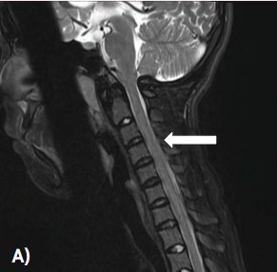
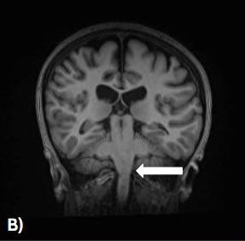

Figura 1. RMN columna cervical y SNC

- RMN Columna cervical corte sagital T2 (Flecha: compresión del canal medular/Escaso pasaje de LCR).
- RMN Cerebral corte coronal (Flecha: compresión de región bulbar).

Evolución
De acuerdo con los signos y síntomas que presenta la paciente se considera la presencia de probable compresión cervicomedular vinculada a su patología de base por lo cual se inicia abordaje interdisciplinario. Teniendo en cuenta los hallazgos en la RMN, se completa la evaluación con potenciales evocados de los cuatro miembros que fueron patológicos, compatibles con disfunción neurológica de probable origen compresivo. La polisomnografía descartó apneas del sueño. A partir de estos resultados, se indicó neurocirugía descompresiva y de fijación de C1 y C2 en forma programada como estrategia terapéutica para evitar la compresión medular con la movilización del cuello y así mejorar la clínica de la paciente. Para el abordaje del dolor neuropático se adecuó el tratamiento analgésico con gabapentina y tramadol tres veces al día, logrando control sintomático.
Constatando estabilidad clínica y resolución del dolor neuropático, se otorgó egreso hospitalario luego de 23 días de internación con esquema de tratamiento analgésico adecuado y seguimiento ambulatorio con servicios de neurocirugía y medicina paliativa. Continuó con cefaleas episódicas sin repercusión en su actividad diaria.

Discusión
La acondroplasia es la displasia esquelética genética que causa talla baja desproporcionada más frecuentemente, con una incidencia promedio de 1/20 000 recién nacidos vivos. Si bien presenta un patrón de herencia autosómica dominante, la mayoría de

los casos surgen de mutaciones adquiridas de novo. Se produce por la mutación del gen FGFR3 con ganancia de función, lo que inhibe la proliferación y diferenciación de condrocitos en la placa de crecimiento.² En consecuencia, las estructuras óseas afectadas serán aquellas que dependan de la osificación endocondral para su crecimiento, como las vértebras, huesos largos y la base del cráneo. A su vez, se asocian complicaciones secundarias extra esqueléticas, tales como alteraciones en la marcha secundario a genu varo, alteraciones neurológicas como debilidad en alguna extremidad entre otras.³
Desde temprana edad, es fundamental un seguimiento multidisciplinario, con el objetivo de detectar complicaciones y así contribuir a una mejor calidad de vida. El seguimiento clínico mensual durante los dos primeros años de vida es importante para reconocer alteraciones en el desarrollo de las estructuras óseas y en el neurodesarrollo motor. Los pacientes pueden presentar estenosis del foramen magno y del canal vertebral cervical superior, posición y forma anormal del odontoides e hiperlaxitud ligamentosa en la médula cervical, lo que representa mayor riesgo de muerte súbita por compresión bulbar durante el primer año de vida.²
Como parte de los estudios iniciales y rutinarios, se destacan la realización de RMN cervical y cerebral en los primeros 6 meses al año de vida o ante clínica sugestiva y polisomnografía antes del año y de ser posible antes del mes de vida.² Estos estudios permiten evidenciar compresión medular, alteración del flujo del LCR y apneas centrales u obstructivas (indicadores de intervención neuroquirúrgica por mayor riesgo de muerte súbita).³
 | En guías desarrolladas por un comité de expertos latinoamericanos, se continúa
considerando discutible la indicación de estudios por imágenes en pacientes asintomáticos ya
que la realización de TAC o la RM de la región cérvico-craneal está limitado por razones
económicas y geográficas, y existen limitaciones en la posibilidad de ofrecer estas evaluaciones
incluso en centros de referencia. Considerando estas limitaciones, las guías también
recomiendan que, debido al riesgo de manejar pacientes acondroplásicos durante la anestesia,
la decisión de realizar una RM solo debe tomarse después de compartir los hallazgos clínicos
con un equipo multidisciplinario y de acuerdo con el neurólogo/neurocirujano. |  | 4,5
La paciente que presentamos tuvo síntomas compatibles con compresión medular en el primer año de vida que se manifestaron como apneas. Por presentar compresión medular sintomática se indicó cirugía correctiva del foramen magno estrecho, que sus padres se

negaron a realizar. La paciente evolucionó con persistencia de la sintomatología y complicaciones tanto esqueléticas (estenosis espinal y estrechamiento de foramen magno) como extra-esqueléticas (compresión cervicomedular y de nervios periféricos).

Conclusión
La compresión cervicomedular es una complicación frecuente y potencialmente grave en los pacientes con acondroplasia. Por la complejidad que representan, los pacientes requieren seguimiento interdisciplinario y frecuente, principalmente en sus primeros años de vida, con indicación de solicitar RNM y polisomnografía a edades tempranas para detectar hallazgos patológicos que ponen en riesgo su vida. El diagnóstico precoz y el tratamiento oportuno son fundamentales para garantizar una evolución favorable y mejoría en la calidad de vida.
Bibliografía
  - Hospital de Pediatría Juan P. Garrahan. Coordinación de Evaluación de Tecnología Sanitaria. 2014, Disponible en: https://www.garrahan.gov.ar/images/intranet/guias_atencion/gap_histo- rico/GAP-2013-Acondroplasia-Curvas.pdf
  - Leiva‑Gea A, Martos Lirio MF, Barreda Bonis AC, et al. Acondroplasia: actualización en diagnós- tico, seguimiento y tratamiento. Anales de Pediatría 2022; 97(6): 423e1‑423.e10. https://doi.org/10.1016/j.anpedi.2022.10.004
  - Hospital de Pediatría “Prof. Dr. Juan P. Garrahan”. (2014, diciembre). Acondroplasia: informa- ción para padres, familiares y pacientes (1ª ed.) [Folleto]. Hospital Garrahan. Pichincha 1890, Ciudad Autónoma de Buenos Aires. Disponible en: https://www.garrahan.gov.ar/images/docen- cia/material-educativo/Acondroplasia.pdf
  - Guillen-Navarro E, AlSayed M, Alves I, et al. Recommendations for management of infants and young children with achondroplasia: Does clinical practice align? Orphanet J Rare Dis 2025; 20:
114. https://doi.org/10.1186/s13023-025-03621-7.
  - Llerena J Jr, Kim CA, Fano V, et al. Achondroplasia in Latin America: practical recommendations for the multidisciplinary care of pediatric patients. BMC Pediatr 2022; 22 (1): 492. https://doi.org/10.1186/s12887-022-03505-w.

Forma de citar: Ravarino MB, Galimidi L, Kasten M, et al. Historia Clínica. Rev. Hosp. Niños (B. Aires) 2025;67 (298):370-375



Ateneo de residentes de Clínica Pediátrica HNRG
Sección a cargo de Camila Pereyraª, Carolina Bullorª y M. Celeste Garretaª

Agustina Barbuto^{b}, María Florencia Castelli^{b}, Belén Ocampo^{c}, Rocío Yvañez^{c}, Daiana Córdoba^{d}

Presentación de la paciente Nombre y Apellido: S.E. Edad: 4 años
Sexo: Femenino
Procedencia: Moreno, Provincia de Buenos Aires

Enfermedad actual
Paciente de 4 años, con diagnóstico de leucemia linfoblástica aguda tipo B (LLA-B) en recaída, internada para pasaje de quimioterapia, en plan de trasplante de médula ósea. Se encontraba bajo tratamiento quimioterápico intensivo según protocolo GATLA-ALL-IC-REC 2022, bloque de inducción R3 (vincristina, l-asparginasa, dexametasona en altas dosis y me- totrexato intratecal).
Una semana después de completar el último ciclo de quimioterapia, comienza con un síndrome febril intermitente y cefalea frontal de intensidad leve con episodios que fueron cada vez más frecuentes y de mayor intensidad, alcanzando un valor máximo de dolor (10/10) en la escala visual análoga (EVA). Evidenció una respuesta escasa a los antiinflamatorios no es- teroideos (AINE) y presentó registros de hipertensión arterial concomitante.
Durante la hospitalización presentó un cuadro de infección de vías respiratorias supe- riores con aislamiento de entero rinovirus y un traumatismo encéfalo craneano accidental por caída desde su propia altura, sin pérdida de conciencia. Requirió transfusiones frecuentes de glóbulos rojos y plaquetas por pancitopenia con neutropenia profunda.

Antecedentes personales
- Perinatológico: Nacida a término, con peso y talla adecuados para la edad gestacional. Embarazo controlado, serologías maternas negativas por referencia. Pesquisa neonatal normal. Buen progreso pondoestatural y retraso específico del área del lenguaje. Vacunación completa para la edad incluyendo vacunas para huéspedes especiales.

- LLA-B con diagnóstico de recaída en diciembre de 2024 por síndrome febril, epistaxis y hepatoesplenomegalia, en plan de trasplante de médula ósea.

Examen físico
Antropometría: Peso 18.4 kg (Pc 75); Talla 99 cm (Pc 10-25, Z 0.68), Índice de Masa
Corporal 18.77 (Pc >97). Signos vitales: FC: 105 lpm, FR: 28 rpm, Saturación de oxígeno 99% aire ambiente, TA: 130/80 mmHg (Pc >95), Temperatura 37.4ºC.
Paciente crónicamente enferma en regular estado general. Clínica y hemodinámica- mente estable. Taquicárdica (durante los episodios de cefalea), 2 ruidos en 4 focos, silencios libres. Eupneica, buena mecánica ventilatoria, buena entrada de aire bilateral, sin ruidos agre- gados. Abdomen blando, depresible, no doloroso, ruidos hidroaéreos positivos. Diuresis y ca- tarsis conservadas. Catéter implantable yugular izquierdo sin signos de flogosis. Eritema pe- rianal. Excoriaciones en el cuero cabelludo autoinflingidas durante los episodios de cefalea.
Examen neurológico: Vigil, reactiva, conectada. Fuerza y tono conservados, reflejos osteotendinosos presentes y simétricos. Marcha eubásica. Pares craneales conservados. Sin signos meníngeos ni foco motor. Fotofobia.

Diagnósticos diferenciales
- Meningoencefalitis
- Leucoencefalopatía tóxica inducida por metotrexato
- Trombosis venosa cerebral, relacionada al uso de l-asparaginasa
- Recaída o infiltración del Sistema Nervioso Central (SNC) por leucemia
- Hemorragia endocraneana secundaria a traumatismo encefalocraneano en paciente con plaquetopenia severa
- Hipertensión endocraneana idiopática

Estudios complementarios
- Hemograma: glóbulos blancos 100/mm³, hemoglobina 7.5 g/dL, plaquetas 18 000/mm³. Pancitopenia.
- Química: urea 26 mg/dl, glucemia 74 mg/dl, ácido úrico 2.1 mg/dl, creatinina 0.33 mg/dl, calcio 9.6 mg/dl, fósforo 5.7 mg/dl, magnesio 1.7 mg/dl, sodio 138 mmol/L, potasio 4.5 mmol/L, cloro 99 mmol/L, bilirrubina total 0.37 mg/dl, aspartato

aminotransferasa (GOT) 44 UI/L, transaminasa glutámico pirúvica (GPT) 57 UI/L, fos- fatasa alcalina 217 UI/L, proteínas totales 6.4 g/dL, albúmina 4.2 g/dL, gamma-glutamil transferasa (GGT) 101 UI/L, proteína C reactiva 10 mg/L, tiempo de protrombina 113
%, tiempo de tromboplastina parcial activada (KPTT) 35”.
- Tomografía computada de SNC sin contraste: sin evidencias de alteraciones patológi- cas.
- Angiorresonancia de SNC: sin hallazgos patológicos.
- Fondo de ojo: dentro de límites normales.
- Punción lumbar: presión de apertura normal. Se obtuvieron muestras para análisis ci- toquímico, cultivo de Líquido Céfalo Raquídeo (LCR) y panel virológico. El LCR presentó 6 células por mm³, con predominio linfocitario, glucorraquia de 47 mg/dL y proteino- rraquia de 12 mg/dL, compatible con una infección viral. Se realizó panel viral, positivo para enterovirus. Se tomaron de forma pareada hemocultivos seriados durante el sín- drome febril, cuyas lecturas fueron negativas.
- Electroencefalograma: sin hallazgos patológicos.

Abordaje diagnóstico
Ante la presencia de fiebre, cefalea, hipertensión arterial y fotofobia en una niña con LLA-B en fase de inducción, se plantearon múltiples diagnósticos diferenciales, considerando causas infecciosas, tóxicas, vasculares, neoplásicas y postraumáticas. Dentro de las causas infecciosas, se consideró en primer lugar la meningitis bacteriana, dada la fiebre y la sintoma- tología neurológica. Se realizaron cultivos de LCR y hemocultivos seriados con citoquímico no compatible y sin rescate bacteriológico, lo que permitió descartar esta etiología.
Se evaluó también la posibilidad de leucoencefalopatía tóxica inducida por metotrexato, complicación neurológica asociada a la quimioterapia. La resonancia magnética nuclear (RMN) cerebral no mostró hallazgos compatibles con esta entidad.
Otra hipótesis diagnóstica fue la trombosis venosa cerebral secundaria a l-asparagi- nasa. La angiorresonancia cerebral descartó compromiso trombótico del sistema venoso su- perficial y profundo. La hipertensión endocraneana idiopática se consideró menos probable, ya que la paciente no presentó signos clínicos típicos (vómitos en proyectil, edema de papila o deterioro progresivo del sensorio). El fondo de ojo resultó normal y la presión de apertura

en la punción lumbar se mantuvo dentro de rangos normales, contribuyendo a descartar esta posibilidad.
Se descartó asimismo infiltración leucémica del sistema nervioso central, dado que la citología del LCR no evidenció blastos y la RMN cerebral no mostró imágenes sugestivas de recaída. Por el antecedente de traumatismo encéfalo craneano en una paciente con tromboci- topenia, se evaluó hemorragia intracraneana, que fue excluida mediante tomografía compu- tarizada y angiorresonancia sin evidencias de sangrado.
Ante la persistencia de cefalea con signos de alarma y la exclusión de las causas men- cionadas, se solicitó un panel virológico en LCR. La PCR resultó positiva para enterovirus, confirmando encefalitis viral.

Evolución
Al comienzo del cuadro la paciente recibió tratamiento sintomático con AINE. Debido a la escasa respuesta, fue necesario indicar morfina y se observó mejoría de la sintomatología. La punción lumbar resultó diagnóstica y terapéutica dado que produjo una mejoría clínica transitoria posterior. Luego de un período de 10 días, presentó evolución favorable, con reso- lución completa de la cefalea y sin secuelas neurológicas. Ante la persistencia de cifras eleva- das de tensión arterial, se indicó tratamiento antihipertensivo con amlodipina y enalapril con mejoría en los registros.

Discusión
La encefalitis es un proceso inflamatorio agudo del parénquima cerebral que produce disfunción neuropsicológica clínicamente evidente. Puede originarse por infección directa del tejido cerebral, por un evento postinfeccioso como la encefalomielitis aguda diseminada (EMAD) o por un mecanismo autoinmune como la encefalitis autoinmune (EAI). En la población pediátrica su incidencia se estima en aproximadamente 5–10 casos por cada 100 000 habitan- tes/año, cifra que se duplica en menores de un año.¹ La encefalitis infecciosa puede ser cau- sada por múltiples agentes patógenos siendo los virus los más frecuentes, entre ellos se des- tacan los Enterovirus, Herpes Virus 1 y 2, Herpes Virus Humano 6, Influenza, Epstein Barr, Citomegalovirus, Arbovirus, Virus Varicela Zóster, Parechovirus.²
Desde el punto de vista clínico, se presenta con fiebre, cefalea, vómitos, alteración del nivel de conciencia, convulsiones, rigidez de nuca, fotofobia y signos neurológicos focales. El

hallazgo más relevante es la alteración progresiva del estado mental, que puede ir desde irritabilidad hasta somnolencia o coma, y cuya presencia se asocia a mayor gravedad del cua- dro.³
En pacientes con inmunosupresión celular, como aquellos con leucemia linfoblástica aguda (LLA) el riesgo de infecciones virales invasivas es significativamente mayor, presentando cuadros clínicos atípicos y con evolución más tórpida. La inmunosupresión puede atenuar la respuesta inflamatoria habitual, dificultando el diagnóstico precoz. Además, en este grupo, la encefalitis puede manifestarse con signos clínicos sutiles o incluso con ausencia de fiebre, por lo que requiere un alto índice de sospecha clínica.^{1,4} Existen criterios estandarizados, como los del International Encephalitis Consortium (Tabla 1), que consideran para el diagnóstico la pre- sencia de síntomas neurológicos durante una infección, alteraciones en el LCR o en la neuro- imagen y la exclusión de causas alternativas.⁵ Las potenciales complicaciones son convulsio- nes, status epiléptico, edema cerebral, síndrome de secreción inadecuada de hormona anti- diurética (SIHAD) y paro cardiorespiratorio.⁶
Tabla 1. Criterios establecidos por el International Encephalitis Consortium (IEC) en 2013, etiología infecciosa o inmune de la encefalitis.

Mayor (imprescindi- ble) | Encefalopatía: alteración del estado mental (disminución del nivel de con- ciencia, letargia o cambios en la personalidad) de al menos 24 horas de  evolución sin otra causa identificada.
Menores | Fiebre ≥38 °C en las 72 horas previas o tras el inicio de la clínica.
Crisis convulsivas parciales o generalizadas sin patología epileptógena pre-
via.
 | Focalidad neurológica de aparición reciente.
Pleocitosis en líquido cefalorraquídeo (LCR) (≥5 células/mm3; en neonatos
≥20 células/mm3; hasta los 2 meses ≥9 células/mm3).
Alteración del electroencefalograma (EEG) consistente con la sospecha de
encefalitis no atribuible a otras causas.
 | Alteraciones en el parénquima cerebral en las pruebas de neuroimagen.
- Posible encefalitis: criterio mayor + 2 criterios menores.
- Probable encefalitis: 3 o más criterios menores. La confirmación requiere un diagnóstico anatomopatológico (tras autopsia o biopsia del tejido cerebral), la identificación de un mi- croorganismo causante o la presencia de autoanticuerpos responsables.
Fuente: Venkatesan A, Tunkel AR, Bloch KC, et al.5

El diagnóstico se basa en la sospecha clínica y se confirma mediante estudios comple- mentarios, que incluyen neuroimagen, preferentemente RMN, electroencefalograma (EEG) y punción lumbar con análisis citoquímico y búsqueda etiológica mediante cultivos bacterianos y panel viral. En las encefalitis virales, típicamente se observa una ligera pleocitosis (<500 células/mm³) con predominio linfocitario y PCR para detección viral que es actualmente la herramienta diagnóstica más sensible y específica.⁴
La RMN puede revelar edema, inflamación o lesiones focales en el parénquima cerebral. En fases tempranas de la enfermedad puede ser normal o mostrar cambios inespecíficos. El EEG resulta útil para identificar actividad epileptiforme y orientar el tratamiento anticonvulsi- vante.⁷
El tratamiento inicial de la encefalitis en niños incluye medidas de soporte general que incluyen protección de la vía aérea, manejo hidroelectrolítico, control de la presión intracraneal y las convulsiones si las hubiera, así como terapia antiviral empírica con aciclovir, hasta des- cartar infección por virus herpes simplex tipo 1.^{7,8} En casos confirmados de encefalitis por enterovirus, el manejo sintomático y de soporte suele ser suficiente aunque en situaciones graves (como encefalitis fulminante, compromiso neurológico severo o pacientes con inmuno- supresión profunda) puede considerarse el uso de inmunoglobulina intravenosa como parte del tratamiento adyuvante.⁹
La paciente tenía como enfermedad de base una LLA-B en recaída y durante la inter- nación comenzó con síndrome febril, cefalea intensa, episodios de hipertensión arterial con neuroimagen sin hallazgos patológicos, electroencefalograma normal y pleocitosis linfocitaria en el citoquímico del LCR compatibles con etiología viral, confirmada con PCR positiva para enterovirus, hallazgo concordante con infección de la vía aérea superior concomitante. En la búsqueda bibliográfica realizada no se hallaron series de casos de encefalitis en pacientes inmunosuprimidos.

Conclusión
La encefalitis por enterovirus en pacientes oncohematológicos es infrecuente, pero con riesgo de generar complicaciones neurológicas graves. La cefalea puede ser una forma de presentación frecuente por lo que es fundamental una alta sospecha diagnóstica. El diagnós- tico oportuno mediante PCR en LCR es clave para confirmar la etiología viral y orientar la terapéutica.

Bibliografía
- Gómez Silva G, Fuentes Pita P, González Cortés R, et al. Encefalitis en UCIP. Protoc diagn ter pediatr. 2021;1:573-83. Disponible en: https://www.aeped.es/sites/default/files/documen- tos/41_encefalitis_ucip.pdf
- Infectious agents that can cause a clinical picture of encephalitis in children. UpToDate. (n.d.- b). Consultado: agosto de 2025. Disponible en : https://www.uptodate.com/con- tents/image?imageKey=PEDS%2F62512&topicKey=PEDS%2F6043&search=complicacio- nes+de+encefalitis+por+enterorinovirus&rank=2~150&source=see_link
- Turón Viñas E, Vázquez López M, Armangué T. Encefalopatías agudas. Protoc diagn ter pediatr. 2022; 1:267-280. Disponible en: https://www.aeped.es/sites/default/files/documen- tos/27_0.pdf
- Rotbart HA. Viral meningitis. Semin Neurol. 2000; 20(3):277-92. doi: 10.1055/s-2000-9427.
- Venkatesan A, Tunkel AR, Bloch KC, et al. Case definitions, diagnostic algorithms, and priorities in encephalitis: consensus statement of the International Encephalitis Consortium. Clin Infect Dis. 2013; 57(8):1114-28. doi: 10.1093/cid/cit458.
- Acute viral encephalitis in children: Treatment and prevention. UpToDate. (n.d.-a). Consultado: agosto de 2025. Disponible en: https://www.uptodate.com/contents/acute-viral-encephalitis- in-children-treatment-and-prevention?search=complicaciones+de+encefalitis+por+enterori- novirus&source=search_result&selectedTitle=1~150&usage_type=default&dis- play_rank=1#H21
- Abdelgawad MS, El-Nekidy AE-A, Abouyoussef RAM, et al. MRI findings of enteroviral encepha- lomyelitis. EJRNM 2016; 47 (3):1031–1036.
- De Tiège X, Rozenberg F, Héron B. The spectrum of herpes simplex encephalitis in children. Eur J Paediatr Neurol. 2008; 12(2):72-81. doi: 10.1016/j.ejpn.2007.07.007.
- Abzug MJ. The enteroviruses: problems in need of treatments. J Infect. 2014; 68 Suppl 1:S108-
14. doi: 10.1016/j.jinf.2013.09.020.
- Glaser CA, Honarmand S, Anderson LJ, et al. Clinical profiles and etiologies associated with encephalitis. Clin Infect Dis. 2006; 43(12):1565-77. doi: 10.1086/509330.
- Carazo Gallego B, Cardelo Autero N, Moreno Pérez D. Meningitis. Absceso cerebral. Encefalitis aguda. Protoc diagn ter pediatr. 2023; 2:309-328. Disponible en: https://www.aeped.es/si- tes/default/files/documentos/19_meningitis_absceso_encefalitis.pdf
- Bhojwani D, Sabin ND, Pei D, et al. Methotrexate-induced neurotoxicity and leukoencephalopa- thy in childhood acute lymphoblastic leukemia. J Clin Oncol. 2014; 32(9):949-59. doi: 10.1200/JCO.2013.53.0808.

Forma de citar: Barbuto A, Castelli MF, Ocampo B, et al. Ateneo de residentes de Clínica Pediátrica HNRG. Rev. Hosp. Niños (B. Aires) 2025;67 (298):376-382


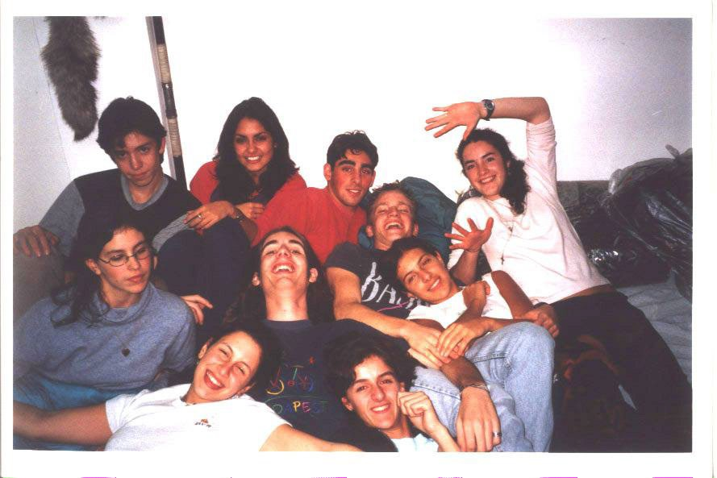
Adolescencia
Sección a cargo del Servicio de Adolescencia del Hospital de Niños Ricardo Gutiérrez ª

Participación adolescente y juvenil. Consolidando el diálogo intergeneracional en pos de la salud integral. Relato de experiencia

Adolescent and youth participation. Consolidating intergenerational dialogue in pursuit of com- prehensive health. Experience report
Mónica Elba Borile^{b}

¿Qué es Rehue?
Rehue: voz mapuche. Re: puro, genuino, hué: lugar donde pasa algo. Así llamado también el “árbol sagrado” de las rogativas, formado por tres palos: canelo, maqui y laura amarrados entre sí. Para nosotros/as es el nombre de la Asociación Civil que inició sus activi- dades en 1999 en la Comarca Andina del paralelo 42° (noroeste de la Pcia. del Chubut - sudoeste de la Pcia. de Río Negro, Argentina) con un equipo interdisciplinario de cuatro pro- fesionales interesadas en promover la salud integral del adolescente, al constatar la necesidad de desarrollar desde el voluntariado una labor preventiva y de educación para la salud. Nues- tras actividades se iniciaron promoviendo la participación y capacitando a un grupo de adoles- centes en la Comarca Andina del Paralelo 42, autodenominados “Los Cable a Tierra “* que realizaban Talleres entre pares. Se trata de un espacio de educación no formal –solidario- donde adolescentes actúan como agentes multiplicadores, facilitando a otros/as adolescentes para movilizar sus propios recursos y desarrollar capacidades que les permitan tomar decisio- nes conscientes y autónomas sobre su propia salud.

Cable a Tierra 2001. Fuente propia

La Organización No Gubernamental Rehue aporta los profesionales que capacitarán tanto a jóvenes como a docentes que tendrán a su cargo los talleres a realizarse en sus es- cuelas. Por su parte, el Ministerio de Educación de la Provincia de Río Negro certifica y otorga puntaje a los docentes que participan de las actividades de capacitación (Cuadro 1). Final- mente, en el año 2010 la Secretaría de Extensión de la Universidad Nacional del Comahue creó un programa de extensión vinculado a esta experiencia, lo que posibilita sostener algunas acciones con becarios y al mismo tiempo capacitar de manera interdisciplinaria en el marco de un postgrado a futuros facilitadores.¹
Cuadro 1. Capacitación 2004-2010 Universidad Nacional del Comahue

 | Talleristas Cable a Tierra  Alumnos UNCo  Capacitados | Escuelas incluidas en el Programa | Alumnos/as que recibieron los Talleres | Facilitadores Equipo Interdisciplinario  Capacitado
2004 | 48 | 11 | 735 | 2
2005 | 57 | 9 | 590 | 12
2006 | 50 | 7 | 530 | 20
2007 | 107 | 13 | 1037 | 22
2008 | 68 | 11 | 643 | 13
2009 | 69 | 13 | 525 | 10
2010 | 61 | 11 | 477 | 10
Totales | 460 | 15 | 4564 | 79
UNCo: Universidad Nacional del Comahue. Fuente propia

Cuando pensamos en nuestros adolescentes y jóvenes participando activamente de proyectos, los reconocemos como agentes que influyen en sus pares, en los adultos y en sus comunidades. Los vemos interactuando, reflexionando sobre las distintas formas de participa- ción social, enfrentando los cambios propios de la globalización y las transformaciones sociales y culturales.
Sabemos de su vulnerabilidad, de sus necesidades de confrontar y lograr autonomía de pensamiento y acto, al tiempo que reconocemos en ellos un rol social valorado, como ciudadanos y actores estratégicos del desarrollo. No es un colectivo homogéneo, ni una etapa que sea transitada de igual manera por todos/as, aun cuando tengan rasgos que los asemejen. Es la construcción de una urdimbre social que se va gestando de acuerdo con el contexto social, histórico, político y cultural.

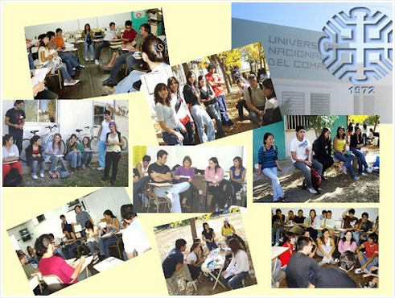


Capacitación 2004-Universidad Nacional del Comahue. Fuente propia

Desde Rehue** nuestro objetivo es contribuir, en la formulación de propuestas de par- ticipación social con los adolescentes y los jóvenes, a través del voluntariado. Participación es cooperación, implicación responsable, directa, activa y efectiva que repercute en la cohesión social, impulsando el intercambio de conocimientos y destrezas, nuestras capacitaciones se extendieron a Latinoamérica a través de la Confederación de Adolescencia y Juventud de Ibe- roamérica, Italia y Caribe (CODAJIC).

Capacitación 2010-Universidad Nacional del Comahue. Fuente propia

Escuchamos hablar de políticas que favorecen la participación de adolescentes y jóve- nes; pero si deseamos que ellos participen tenemos que considerar que “formar para la parti- cipación” implica sensibilizar para querer participar, aprender para saber participar y final- mente –sólo finalmente– organizarse para poder participar. No se constituye en ciudadano de la polis "quien no se ha vinculado con los vecinos de su aldea".
El principio base es la solidaridad y es en esencia participativa, no sólo en el aspecto ejecutivo, sino en aquellos procesos que hacen al análisis y a la toma de decisiones. Abrir ámbitos de participación genera compromiso, despierta la conciencia de que existen posibili- dades de acción; generando espacios abiertos, sujetos a mutuo debate crítico, respetuoso y no excluyente.
Plantear como primer objetivo la construcción de la ciudadanía es pretender que el adolescente se organice para participar; sin saber cómo participar y, lo que es peor, sin pre- guntarle si quiere. La participación juvenil deviene en ciudadanía si realmente como refiere la Magister Dina Krauskopf,² se facilita la inserción social de adolescentes y jóvenes como ver- daderos actores estratégicos del desarrollo y no se los considera solamente receptores de nuestros proyectos.

Deconstruyendo el adultocentrismo
La sociedad occidental está marcada por la condición adultocéntrica y se refleja en las relaciones de dominio entre diferentes edades, desde la niñez hasta la adultez mayor. La pa- labra “infancia” tiene su raíz en el latín “infantia” su composición viene del prefijo “in” (que significa “no”) y “fari” (que significa “hablar”). ¿Cómo damos voz a adolescentes y jóvenes que no la han tenido en la infancia si es el adulto quien, además del poder, tendría la inteligencia y la capacidad de comprender y predecir los distintos eventos de la vida? Se priva de autono- mía, se afecta el desarrollo de un pensamiento crítico además de la incapacidad para generar ideas apropiadas y adaptativas al mundo.
En relación con las adolescencias, las mismas están plagadas de estereotipos y gene- ralizaciones y, habitualmente, cargadas de imágenes peyorativas. La construcción social de la adolescencia como “transición conflictiva de preparación a la vida adulta” ha impactado y se ha instalado en el imaginario común, invalidando de manera sistemática a este sector etario.³

La adolescencia no es una etapa de preparación para la vida adulta, es una forma de ser persona hoy, válida y respetable. El carácter “agitado” atribuido es un mecanismo más de control de su comportamiento. No hay duda de que se trata de una etapa diferenciada y que transitar por ella supone afrontar multitud de cambios y retos madurativos. Pero es evidente también que adolescencias hay muchas y que las percepciones sobre las mismas determinan en gran parte cómo tratamos a los chicos y chicas a estas edades, qué oportunidades se les brindan o dónde están los desencuentros, las distancias y los retos.
Dentro de las actividades propuestas uno de los objetivos prioritarios es transmitir la importancia de modificar la mirada adulta sobre las adolescencias para no estigmatizar este período vital del desarrollo, identificando así al adultocentrismo como parte de un sistema más amplio de dominación en nuestra sociedad que obstaculiza el desarrollo y acceso igualitario de oportunidades.
Para impulsar prácticas participativas*** es importante reconocer a los/as adolescentes como agentes de cambio; como parte de un proceso consultivo y decisorio, integrando sus perspectivas en el diseño, la implementación y la institucionalización de las actividades; no solo desde un rol de personas destinatarias, sino generadoras de nuevas ideas y propuestas.
¿Cómo trabajamos desde REHUE?
- Creando lazos de solidaridad y cooperación intergeneracional.
- Generando estrategias de cuidados, acompañamiento y protección externa.
- Apoyando la capacidad de agencia y resiliencia de adolescentes y jóvenes.
- Superando la adultocracia que invisibiliza y los estigmatiza.

No podemos ir a ellos/as sin ellos/as.
Si buscamos que adolescentes y jóvenes aumenten su capacidad de participación pro- tagónica en las comunidades de las que provienen necesitamos:
- Promover diferentes estrategias con el objeto de mejorar y/o fortalecer la socialización, generando un sistema de apoyo básico, con espacios de orientación y capacitación en diferentes áreas de formación y oportunidades desde el punto de vista, social, cultural y educativo.

- Brindar herramientas de capacitación sostenidas en la diversidad, la solidaridad y el aprendizaje para la participación de adolescentes y jóvenes en la comunidad contribuyendo con su integración social.
- Apoyar y promover iniciativas de adolescentes y jóvenes; de tal manera que ellos adquieran experiencia y confianza en sí mismos mientras que las organizaciones adquieren una perspectiva actual en cuanto a la cultura joven.
- Fortalecer la democracia y la ciudadanía activa dándoles voz en las decisiones que afectan su vida, enseñándoles a ejercer derechos y asumir responsabilidades, evitando la apatía política y social.
Nuestros jóvenes y adolescentes tendrán una participación protagónica cuando podamos:
- Romper con el adultocentrismo, favoreciendo el diálogo intergeneracional, acompañándolos, fortaleciendo el liderazgo, la comunicación y el trabajo en equipo.
- Dar voz a los y las adolescentes generando espacios para la expresión de capacidades.
- Otorgar asesoría y herramientas para la autoconducción.
- Proponer iniciativas y vincularlos con programas.
- Evitar que incorporen a los adolescentes y jóvenes en calidad de símbolo o sin la preparación necesaria.
A través de los años además seguimos promoviendo en congresos las actividades de los facilitadores⁴ acompañando las acciones del Consejo Académico de CODAJIC5 desde el 2019 junto a la Red Joven.
Además, se continuó capacitando desde los programas de Internacionalización y Ex- tensión siendo el último el de la Universidad de San Carlos de Guatemala (USAC): Programa de Voluntariado Estudiantil de la Facultad de Ciencias Médicas.⁶ En 2025 iniciamos un proceso de investigación liderado por colegas de la Universidad Iberoamericana de Colombia: “Expe- riencias de Participación Juvenil en Salud Integral y Comunitaria: Un Enfoque Descolonizador desde América Latina”,⁷ donde buscamos visibilizar las experiencias de Participación Juvenil, sus aportes y perspectivas metodológicas en el campo de la salud integral en el contexto educativo y social latinoamericano.

Fomentar la participación juvenil es invertir en una sociedad más democrática, innova- dora y cohesionada y al mismo tiempo dar a los adolescentes y jóvenes las herramientas para que sean protagonistas de su propio presente y futuro. Confío en la educación como herra- mienta de cambio, por eso en el proyecto promovemos el aprendizaje a través de la explora- ción de experiencias que generen espacios de reflexión sobre la acción.⁸⁻¹³
Si entendemos que crecer es activar la capacidad de cambiar y modificar conductas, comportamientos, motivaciones y modos de actuar, como refiere Freire, en la experiencia implementada a través de seminarios, cursos, capacitaciones. En pregrado ha quedado de- mostrado que desde los Talleres entre Pares⁹ podemos “Construir y reconstruir para crecer juntos en el cambio”.
Notas:
* Año 2000/Programa Cable a Tierra declarado de interés social y educativo por la Legislatura de Río Negro/Declaración: 99/02 - 12/9/02
** Año 2002. MAY. Grupo Juvenil Cable a Tierra Ganadores del Premio a la innovación Social Juvenil Jóvenes para un Nuevo milenio – Feria de proyectos juveniles UBA. Coordinación del Grupo Juvenil Cable a Tierra / Talleres entre Pares. Salud Integral del adolescente. Año 2003. MAY. Mención Especial. X Feria de Proyectos Juveniles Ciudad Autónoma de Buenos Aires. Grupo Juvenil Cable a Tierra. Miembro de RELAJUR / Juventudes Rurales y del BID Juventud. Año 2003.SEP. Ganadores Concurso Latinoame- ricano de Proyectos de Grupos de Jóvenes Rurales, convocado por La Red Latinoamericana de Juven- tudes Rurales-RELAJUR con el apoyo del Programa de Desarrollo y Alcance Juvenil del BID.
*** Año 2002 / 2004: Programa “Educar para Prevenir” Nivel II Capacitación Docente –declarado de interés educativo Resolución 2293/02 Ministerio de Educación de Río Negro / CAIE Centros de Actuali- zación y Capacitación Docente) Programa de capacitación docente en Salud Integral del Adolescente. Ministerio de Educación de Chubut Proyecto Nº26 evaluado por la Red Federal de Formación Docente Continua. Organizadora y disertante Disposición Conjunta Nº 51/02 Horas reloj 120 hs. Cursado Semi- presencial

Bibliografía:
- Borile M. (Comp.) Participación Juvenil. Recursero on line. Disponible en: https://www.rehueong.com.ar/node/146
- Krauskopf D. Participación Social y Adolescencia. Disponible en: http://www.rehueong.com.ar/sites/default/files/2023- 12/Participaci%C3%B3n%20Social%20y%20Adolescencia%20Dina%20Krauskopf_0.PDF
- Megías Quirós I, Ballesteros Guerra JC, Rodríguez San Julián E. Entre la añoranza y la incomprensión. La adolescencia del siglo XXI desde las percepciones del mundo adulto. Madrid: Centro Reina Sofía sobre Adolescencia y Juventud, Fundación FAD Juventud. 2022. Disponible en: http://www.rehueong.com.ar/node/279

- Rehue: quienes somos [internet] Disponible en https://www.rehueong.com.ar/node/380 [Consultado 4-10-2025]
- Confederación de Adolescencia y Juventud de Iberoamérica Italia y Caribe. Consejo académico. [Internet] Disponible en: https://codajic.org/consejo-academico/ [Consultado 4- 10-2025]
- MEDIAMED. Facultad de Ciencias Médicas. Programa de Voluntariado estudiantil de la Facultad de Ciencias Medicas . [Internet] YouTube; 2025 [Consultado 4-10-2025] Disponible en: https://www.youtube.com/live/9pDmMrIm5jw?si=MWg1jQ5JVf_oiUsz
- Experiencias de Participación Juvenil en Salud Integral y Comunitaria: Un Enfoque Descolonizador desde América Latina [Internet] YouTube;2025 [Consultado 4-10-2025] Disponible en: https://youtu.be/g_trDYxKD7M?si=eZVUdOsM_kLlrfli
- Sagredo Berríos C, Fernández Rojas. Participación y responsabilidad social adolescente: hacia una mejor sociedad y un urgente avance de la responsabilidad del Estado con la Niñez y Adolescencia. En: Pediatría en red 5: salud del niño, niña y adolescente con perspectiva de derechos. 1a ed. La Plata: Ministerio de Salud de la Provincia de Buenos Aires, 2023: 735-742. Disponible en: https://redsanna.org/publicaciones-2/
- Branquinho C, Gaspar de Matos M, Noronha C et al. Adolescencia, protagonismo social y salud. En: Pediatría en red 5: salud del niño, niña y adolescente con perspectiva de derechos. 1a ed. La Plata: Ministerio de Salud de la Provincia de Buenos Aires, 2023: 743-748. Disponible en: https://redsanna.org/publicaciones-2/
- Cardozo F, Cayú A, Miranda K et al. Aconsejando al adultocentrismo: una mirada desde la participación juvenil CONSEJU UDC. En: Pediatría en red 5: salud del niño, niña y adolescente con perspectiva de derechos. 1a ed. La Plata: Ministerio de Salud de la Provincia de Buenos Aires, 2023: 839-842. Disponible en: https://redsanna.org/publicaciones-2/
- Cardozo F, Miranda K, Saldivia J. Participación juvenil y la importancia de involucrarnos en el desarrollo de políticas públicas. En: Pediatría en red 6: salud del niño, niña y adolescente con perspectiva de derechos. 1a ed. La Plata: Ministerio de Salud de la Provincia de Buenos Aires, 2024: 669-671. Disponible en: https://redsanna.org/publicaciones-2/
- Toporosi S. Cuando los adolescentes son protagonistas: una experiencia en Río Negro. Marzo- 2006. Disponible en: https://www.topia.com.ar/articulos/cuando-los-adolescentes-son- protagonistas-una-experiencia-en-r%C3%ADo-negro
- UNICEF (2024) Ser Protagonistas. Políticas públicas e iniciativas para asegurar la participación de las adolescencias. Disponible en: http://www.rehueong.com.ar/node/377

Forma de citar: Borile ME. Participación adolescente y juvenil. Consolidando el diálogo intergeneracional en pos de la salud in- tegral. Relato de experiencia. Rev. Hosp. Niños (B. Aires) 2025; 67 (298):383-390


Seguridad del paciente
Sección a cargo del Comité de Calidad y Seguridad del paciente HNRGª

Cuidados humanizados en la Unidad de Neonatología: enfoque centrado en la fa- milia y en la seguridad del recién nacido

Humanized care in the Neonatology Unit: approach focused on the family and the safety of the newborn
Daniela Satragno^{b}, Sandra Romero Domínguez^{c}, Miriam Peralta^{d}

La Organización Mundial de la Salud (OMS) describe la "atención humanizada" como el acto de interacción y cooperación humana que resalta el espíritu esencial de la vida.^{1,2} Desde la perspectiva de la intervención sanitaria, este enfoque tiene un potencial significati- vo para la intimidad física y emocional entre recién nacidos, profesionales y sus familias. Las técnicas de alimentación, las caricias suaves, la estimulación cinestésica y el cuidado en ni- dos son los componentes principales del cuidado de enfermería humanizado. Según la OMS, los cuidados humanizados fortalecen el trato humano, la cooperación y fortalecimiento del espíritu de vida.³
Este modelo de atención ha evolucionado. En 2002 agencias reguladoras como The Joint Commission (TJC) junto con los Centros de Servicios de Medicare y Medicaid (CMS), pusieron el foco en la protección de los derechos del paciente con respecto a las visitas. Lan- zaron el programa "Speak-Up” una iniciativa para mejorar la seguridad del paciente y la cali- dad de la atención médica con el objetivo de promover la participación activa de los pacien- tes y/o sus familias en el cuidado médico. Un punto clave ha sido la incorporación de están- dares para que los hospitales permitan que un miembro de la familia, amigo u otra persona esté presente con el paciente para obtener apoyo emocional durante la internación. Esto implicó renovar las políticas de visitas restrictivas y proporcionar un enfoque compasivo y centrado en la familia. En la revista oficial de la organización TJC, Dye y col. presentaron el desarrollo de un programa de mejora de calidad en Unidad de Cuidados Intensivos Neonata-

les (UCIN) que, basado en datos locales y evaluación comparativa, mejoró indicadores como infecciones de línea central o peso al egreso.⁴
Un contexto nacional: avances y desafíos
En nuestro país el Hospital Materno Infantil Ramón Sardá tiene una larga tradición de cultura organizacional bajo un modelo de “Maternidad Segura y Centrada en la Familia” (MSCF)⁵ el cual fue desarrollado a lo largo del tiempo. Este modelo constituye un paradigma de atención perinatal. Está centrado en los siguientes ejes:
- Cultura organizacional centrada en la familia y en la seguridad de atención.
- Protección de los derechos de la madre, del padre y de su hijo o hija.
- Promoción de la participación y la colaboración de los padres, la familia y la comuni- dad en la protección y el cuidado de la mujer y su hijo o hija durante el embarazo, el parto y el puerperio.
- Uso de prácticas efectivas y seguras.
- Fortalecimiento de otras iniciativas, en particular la iniciativa Hospital Amigo de la Madre y el Niño (promoción de la lactancia materna).
Además, la Ley 27.611/2021, conocida como la «Ley 1000 días», refuerza la impor- tancia del cuidado integral durante el embarazo y la primera infancia. Estos días constituyen momentos críticos para el desarrollo de las personas debido a que durante este período ocu- rren la mayor aceleración de crecimiento y la más intensa adquisición de funciones progresi- vas e integradas en las personas.⁶ El tiempo comprendido entre la concepción y los primeros 2 años de vida constituye una “ventana de oportunidad” donde los estímulos tienen un im- pacto crucial en el desarrollo del sistema nervioso central.
Dentro de este marco, la “Primera Hora de Vida” se considera un momento crítico y una oportunidad única para fortalecer el desarrollo del recién nacido y su entorno familiar. Prácticas como el Contacto Piel a Piel (CoPaP) y el inicio de la lactancia son esenciales para asegurar la equidad desde el comienzo de la vida, instancia que es denominada la “hora de oro”.

Dado que en Argentina más del 99% de los nacimientos ocurren en instituciones de salud, es nuestra responsabilidad redoblar esfuerzos para alcanzar los mejores resultados en la salud perinatal.⁶
El consenso acerca de las prácticas es una de las piedras fundamentales del compro- miso de los equipos de salud con todas las niñas y niños desde que nacen. Implica un mode- lo de cuidado enfocado en el derecho de los recién nacidos (RN) y sus familias a transcurrir la primera hora de vida en el hábitat esperado por los RN para su transición a la vida extrauterina. Desde el comienzo de la vida, el acceso a un sistema de cuidado de la salud integral de calidad es un derecho. Y este acceso puede establecer una diferencia en el desa- rrollo y la vida futura de cada persona que nace.
Los cuidados humanizados son un compromiso con el interés superior del niño, am- parado por la Ley 26.061 de "Protección integral de los derechos de niños, niñas y adoles- centes”.⁷ Implica que, más allá de la condición clínica, el recién nacido y su familia reciban una atención integral que fomente el apego, minimice el estrés y garantice el desarrollo del niño como sujeto de derecho.

Definición y alcance de los cuidados humanizados en el contexto neonatal
Los cuidados humanizados en neonatología representan una filosofía de atención que va más allá de la mera aplicación de técnicas médicas y procedimientos. En su sentido más fundamental, humanizar implica "hacer humano, familiar afable a alguien o algo". Sin em- bargo, en el ámbito neonatal, esta definición se expande para abarcar una atención integral y holística que considera las múltiples dimensiones del recién nacido y su familia: biológica, psicológica, social y conductual.⁸
Este enfoque busca establecer una conexión profunda y significativa entre el profe- sional de la salud y el paciente, reconociendo la singularidad de cada individuo y respetando sus valores y creencias. La humanización, en este contexto especializado, se fundamenta en el contacto humano, la acogida y la consideración de la integridad y especificidad de cada niño, complementando de manera crucial el rigor científico y la pericia técnica de los profe- sionales. Esta evolución conceptual de "humanizar" desde una simple "afabilidad" hacia una

"estrategia integral" que incorpora aspectos psicosociales, de desarrollo y ambientales, mar- ca una transformación fundamental en la prestación de atención médica.⁹
El reconocimiento de que la humanización es un componente esencial de la calidad asistencial exige una reevaluación y cambios sistémicos que trascienden los actos individua- les de amabilidad. Este cambio de paradigma implica pasar de un modelo puramente biomé- dico a uno centrado en la persona y la familia, reconociendo que el bienestar integral del paciente está intrínsecamente ligado a su entorno emocional y social.
El entorno de una UCIN es, por naturaleza, complejo y estresante. La presencia de tecnología avanzada, el ruido constante de equipos, la luz intensa y la necesidad de realizar procedimientos frecuentes, contrastan drásticamente con el ambiente cálido, oscuro y pro- tector del útero materno.¹¹ Esta disonancia ambiental puede generar una experiencia percibi- da como traumática o desencadenar un "estrés tóxico" tanto para los RN vulnerables como para sus familias.^{10,12} La humanización de los cuidados se vuelve fundamental para mitigar estos efectos, promoviendo el bienestar integral a través de la participación activa de la fa- milia, el respeto por la dignidad del paciente y el uso de estrategias no farmacológicas como el masaje, la calma motora, el manejo del dolor y la lactancia materna.

Hitos y modelos clave en la humanización de la neonatología
La década de 1960 marcó un hito importante con Alexander Shaffer acuñando el tér- mino "neonatología", señalando el nacimiento de esta especialidad médica. A partir de los años 70, se produjo un cambio fundamental hacia la humanización de los cuidados. Las uni- dades comenzaron a permitir a las madres permanecer 24 horas al día y participar activa- mente en el cuidado de sus hijos, lo que representó un giro hacia un modelo de atención centrado en las necesidades integrales del recién nacido y su familia.¹²
Dentro de esta evolución, han surgido y se han consolidado varios modelos de cuida- dos que priorizan el desarrollo y la integración familiar:
- NIDCAP (Newborn Individualized Developmental Care and Assessment Program). Un modelo de cuidado altamente individualizado, adaptado a las necesidades de cada

bebé y con participación activa de la familia. Busca crear un entorno de bajo estrés que favorezca la estabilidad fisiológica y emocional del recién nacido.¹³
- Método Canguro (Kangaroo Mother Care - KMC): originado en Colombia, esta prácti- ca se centra en el contacto piel a piel continuo, demostrando ser una intervención simple y efectiva para bebés, especialmente prematuros.
- Cuidados Centrados en la Familia (Family-Centered Care - FCC) / Cuidados Integra- dos en la Familia (Family-Integrated Care - FICare): considera a los padres como so- cios esenciales en la atención médica, alentándolos a participar en el cuidado diario y la toma de decisiones. Este enfoque reconoce el papel irremplazable de la familia en el crecimiento y desarrollo del niño, buscando fortalecer el vínculo y empoderar a los padres en su rol de cuidadores primarios.⁹

Recientemente, el XIV Consenso de la Sociedad Iberoamericana de Neonatología ha
publicado recomendaciones para los "Cuidados Transdisciplinarios y Humanizados para el
Recién Nacido y su Familia", enfatizando la importancia de la participación familiar y la co-
municación transparente para reducir el estrés neonatal y fortalecer el vínculo.¹⁴

Aplicación práctica: la UCIN del Hospital de Niños Ricardo Gutiérrez
En la UCIN del Hospital de Niños Ricardo Gutiérrez, un centro pediátrico de alta com- plejidad, los cuidados humanizados forman parte de la rutina. Al recibir pacientes de otras maternidades, se han implementado estrategias para continuar los objetivos del CoPaP, la lactancia materna y los cuidados centrados en la familia. La unidad participa en los equipos de alto riesgo perinatal de los Hospitales Materno Infantil Ramón Sardá y Hospital General de Agudos Juan Fernández, por lo que los pacientes con diagnóstico prenatal de patología nacen en estas maternidades y posteriormente son derivados a nuestra UCIN en el Hospital de Niños Ricardo Gutiérrez.
El trabajo en equipo transdisciplinario es clave, y se han adoptado las siguientes es- trategias:

- Entrevista previa al nacimiento: los padres con diagnóstico prenatal de patologías que requieren internación se entrevistan con el equipo para conocer el servicio y sus op- ciones terapéuticas al nacimiento.
- Leche humana: se administra leche de la madre desde el ingreso en carrillos, avan- zando gradualmente al aporte enteral total con leche humana cuando la tolerancia y situación clínica lo permita.
- Succión no nutritiva (SNN): tan pronto como sea posible.
- Contacto Piel a Piel: se realiza incluso en pacientes con asistencia respiratoria.
- Manejo del dolor: se utilizan escalas validadas como N-PASS para una valoración ob- jetiva en pacientes críticos. Se utilizan medidas no farmacológicas como contacto piel a piel, protocolos para disminuir la luz, ruidos y estímulos innecesarios (Protocolos de intervención mínima), succión no nutritiva, posicionamiento (promoviendo flexión, contención y línea media), masaje propioceptivo y estímulos adecuados como los que se producen al mecer (estímulo vestibular).¹⁵
- Ingreso libre de padres: los padres no son considerados visitas y pueden participar en la toma de decisiones.
- Control del ambiente: se usan sensores para modular el sonido y mantener una tem- peratura óptima.
- Trabajo interdisciplinario en la intervención temprana y oportuna para el cuidado del neurodesarrollo, el equipo de kinesiología trabaja en la organización corporal y a tra- vés del posicionamiento y el uso de nidos de contención que favorecen la posición de flexión no forzada de las extremidades, contención de límites físicos y línea media. Otros de los aspectos en la intervención es la estimulación orolinguofacial y el entre- namiento en la succión nutritiva para que los pacientes puedan egresar con lactancia materna exclusiva o alimentación vía oral.

Barreras y desafíos para los cuidados humanizados
A pesar de los avances, se han identificado varias barreras que dificultan la imple- mentación completa de estos cuidados:

- Necesidad de intervenciones invasivas: los procedimientos en pacientes críticos pue- den alejarlos de estas metas de cuidados, ya que “no tocarlos” afecta el apego.
- Problemas de vínculo: los padres pueden experimentar ansiedad y dificultad para comprender la situación de su hijo.
- Falta de capacitación del equipo: algunos miembros del personal no se sienten prepa- rados para sostener emocionalmente a las familias.
- Convicción del equipo de salud para lograr los objetivos de cuidados humanizados: invitar a “bajar la voz.” dentro del servicio, supervisar el lavado de manos, incentivar el ingreso de las familias entre otros.
- Mitos culturales: existen creencias erróneas sobre la lactancia materna que dificultan su promoción.
- Ausencia de datos: la falta de encuestas de satisfacción de las familias impide identi- ficar áreas de mejora.
Para superar estos desafíos, es crucial continuar capacitando al equipo de salud en acciones concretas y en el propósito de las mismas. La cultura organizacional, como un sis- tema de valores compartidos, debe centrarse en mejorar la experiencia del paciente, como lo demostró el programa "Patients First" de la Cleveland Clinic. Herramientas como el "Learning Map" pueden ser útiles para involucrar a todo el personal en la mejora contínua.¹⁵

Propuestas de intervención
Para afianzar los resultados, se proponen las siguientes intervenciones:
- Mejorar los protocolos de identificación (nombres únicos, pulseras de seguridad, lec- tura de código).
- Fomentar de puertas abiertas 24/7 para los padres.
- Capacitar al equipo de salud en técnicas humanizadas (masaje, contención, estimula- ción sensorial).
- Registrar indicadores de calidad (duración de fototerapia, peso al egreso, satisfacción familiar).

- Implementar un programa de mejora continua local, con participación de enfermeros, médicos y padres.

Conclusión
En la UCIN del Hospital de Niños Ricardo Gutiérrez continuamos trabajando para me- jorar nuestras prácticas entendiendo que el trabajo interdisciplinario y con las familias es el camino correcto para afianzar los resultados esperados en la atención transdisciplinaria y humanizada de calidad centrada en el paciente y su familia.

Bibliografía
Pérez-Fuentes MDC, Herrera-Peco I, Molero Jurado MDM, et al. A Cross-Sectional Study of
Empathy and Emotion Management: Key to a Work Environment for Humanized Care in Nurs-
ing. Front Psychol. 2020; 11:706. doi: 10.3389/fpsyg.2020.00706.
Pérez-Fuentes MDC, Jurado MDMM, Gázquez Linares JJ. Explanatory Value of General Self-
Efficacy, Empathy and Emotional Intelligence in Overall Self-Esteem of Healthcare Profession-
als. Soc Work Public Health. 2019; 34(4):318-329. doi: 10.1080/19371918.2019.1606752
Galvin IM, Leitch J, Gill R, et al. Humanization of critical care-psychological effects on
healthcare professionals and relatives: a systematic review. Can J Anaesth. 2018;
65(12):1348-1371. doi: 10.1007/s12630-018-1227-7.
Dye ME, Pugh C, Sala C, et al. Developing a Unit-Based Quality Improvement Program in a
Large Neonatal ICU. Jt Comm J Qual Patient Saf. 2021; 47(10):654-662. doi:
10.1016/j.jcjq.2021.06.003.

- Larguía M, González MA, Solana C, et al. Maternidad Segura y Centrada en la familia. Concep- tualización e implementación del modelo. 2° edición. UNICEF. 2012. [Consultado 25-9-2025] Disponible en: https://www.unicef.org/argentina/media/346/file/mscf.pdf
- Congreso de la Nación Argentina. Ley 27.611. Ley de Atención y Cuidado Integral de la Salud durante el Embarazo y la Primera Infancia. Sancionada: 30 de diciembre de 2020. Boletín Ofi- cial de la República Argentina. 2021 ene 15. Disponible en: https://www.argentina.gob.ar/normativa/nacional/ley-27611-346233
- Congreso de la Nación Argentina. Ley 26.061. Ley de Protección Integral de los Derechos de las Niñas, Niños y Adolescentes. Sancionada: 28 de septiembre de 2005. Promulgada: 21 de octubre de 2005. Boletín Oficial de la República Argentina. 2005 oct 26;30.767. Disponible en: https://servicios.infoleg.gob.ar/infolegInternet/anexos/110000-114999/110778/norma.htm
Raygadas-Rivera LA. Provisión de cuidados humanizados en unidades de cuidados intensivos

neonatales. Acta Pediatr Mex 2024; 45 (2): 142-160.
https://doi.org/10.18233/apm.v45i2.2804
- Rocha G. Humanization in Neonatal Intensive Care Units. Nascer e Crescer - Birth and Growth Medical Journal 2023; 32(1):6-8. doi:10.25753/BirthGrowthMJ.v32.i1.31305.

- Lee J. Neonatal family-centered care: evidence and practice models. Clin Exp Pediatr. 2024; 67(4):171-177. doi: 10.3345/cep.2023.00367.
- Méndez Toledo JR. Benefits, Challenges and Strategies in the Implementation of Humanized Nursing Care in Hospitalization: A Narrative Review. Enfermería: Cuidados Humanizados. 2025; 14(1):e4309. doi: 10.22235/ech.v14i1.4309
- American Academy of Pediatrics. Historical perspectives on Neonatology. [internet] [Con- sultado 25-9-2025] Disponible en: https://www.aap.org/en/community/aap- sections/sonpm/tecan/career-development--leadership/exploring-and-evaluating-practices-of- neonatal-perinatal-medicine/historical-perspectives/
doi: 10.1097/JPN.0000000000000200.
Kaye S. Historical Trends in Neonatal Nursing: Developmental Care and NIDCAP. J Perinat
Neonatal Nurs. 2016; 30(3):273-6.
- Pleitez Navarrete J, Dávila-Aliaga C, Lemus-Varela L, et al. Recomendaciones de la Sociedad Iberoamericana de Neonatología (SIBEN®) para los “Cuidados Transdisciplinarios y Humani- zados para el Recién Nacido y su Familia”: XIV CONSENSO CLINICO de SIBEN. Neonatology Today. 2025; 20 (4): 3-13.
- Lemus-Varela ML, Sola A, Golombek S, et al. Consenso sobre el abordaje diagnóstico y tera- péutico del dolor y el estrés en el recién nacido. Rev Panam Salud Publica. 2014; 36(5):348– 54.
- Boissy A, Windover AK, Bokar D et al. Communication Skills Training for Physicians Improves Patient Satisfaction. J Gen Intern Med. 2016;31(7):755-61.

Forma de citar: Satragno D, Romero Domínguez S, Peralta M. Cui- dados humanizados en la Unidad de Neonatología: enfoque cen- trado en la familia y en la seguridad del recién nacido. Rev. Hosp.
Niños (B. Aires) 2025;67 (298):391-399

Relatos históricos
Sección a cargo de Viviana G. Bolognaª, Domingo Cialzeta^{b} y Mónica García Barthe^{c}

El Hospital de Niños Ricardo Gutiérrez y su rica historia. Sara Satanowsky, una insólita perla

The Ricardo Gutiérrez Children's Hospital and its rich history. Sara Satanowsky, an unusual pearl

Jorge Fiorentino^{d}

Según una antigua frase, un buen cirujano debería poseer tres cualidades: “corazón de león, ojos de águila y manos de dama”.


Sara Satanowsky nació en y llegó a la
Kremenchug (Ucrania) el 12 de mayo de 1892
Argentina a la edad de 12 años, junto con sus padres, que debieron emigrar por razones político-religiosas. Radicados en Tornquist (Provincia de Buenos Aires), ella y su hermana Paulina -más adelante brillante oftalmóloga- concurrieron al Colegio Nacional de Bahía Blanca, destacándose ambas por su aplicación e inteligencia.¹ Poco tiempo después, se trasladó a Buenos Aires, donde inició los estudios de Medicina y egresó en 1917 con Diploma de Honor recibiendo
el título de doctorado con su tesis “Coup de chaleur posoperatorio”.¹
Sus calificaciones sobresalientes le permitieron ser elegida practicante en el Hospital de Clínicas y más tarde en el Hospital de Niños Ricardo Gutiérrez (HNRG) donde colaboró con los Dres. Máximo Castro, Marcelo Viñas, Manuel Ruiz Moreno, Rodolfo Rivarola y luego con el Dr. Luis A. Tamini en el Hospital Álvarez al que acompañó hasta su repentina muerte en 1938.² Su trayectoria en el HNRG comenzó como practicante en 1914, desempeñándose varios
años en el servicio de cirugía dirigido por los Dres. Máximo Castro y Marcelo Viñas en donde desarrolló toda su actividad quirúrgica con especial atención en traumatología. Fue una estrecha colaboradora del Dr. Manuel Ruiz Moreno trabajando en las salas de internación, consultorios y quirófano.
Su paso por el HNRG debe reconocer la virtud de haber recorrido un camino quirúrgico inédito ya que junto con la Dra. Antonina Freule -en clínica- fueron un ejemplo de perseverancia, tenacidad, inteligencia y lucha feminista.³


Aún hoy se conservan algunas fichas médicas de consultorios externos pertenecientes al HNRG en donde se anunciaba los días en que se podía contar con su atención (Imagen1).
Imagen 1. Ficha Médica de los Consultorios Externos de Cirugía. Hospital de Niños Ricardo Gutiérrez. Año 1922

Fuente: PH. Fernando Retazzini, Fotógrafo HNRG

Siendo muy joven aún, en la década de 1920, alcanza la condición de profesora adjunta suplente de cirugía en la Facultad de Medicina de la Universidad de Buenos Aires (UBA) junto a otra gran médica la Dra. María Teresa Ferrari de Gaudino dedicada a la cirugía ginecológica. Ambas se destacaron en el campo de la cirugía, que por ese entonces era un terreno vedado para el sexo femenino: sólo ingresaban unas pocas, según su capacidad o la fortaleza de su carácter.
Sara Satanowsky tiene el privilegio de ser la primera mujer que integró los equipos quirúrgicos del HNRG cuando todavía aún no se reconocían las especialidades diferenciadamente entre Cirugía, Traumatología y Ortopedia. En 1922, se adscribió a la recién creada cátedra de Ortopedia de la Facultad de Medicina de la UBA, en el Hospital Teodoro Álvarez cuyo primer Profesor Titular fue el recordado Dr. Luis Augusto Tamini. Trabajó también en el Hospital Ramos Mejía con los Dres. Marcelo Viñas y Delfor del Valle y más tarde en el Hospital Álvarez, donde obtuvo por concurso de oposición la jefatura del servicio de Ortopedia y Cirugía Infantil, cargo que desempeñó por más de quince años con una tenacidad profesional inquebrantable.⁴ Impulsó desde la nada un servicio hospitalario que pronto se convirtió en modelo, dotándolo de excelentes profesionales médicos con sus respectivas especialidades, calificado personal auxiliar y el instrumental adecuado, lo que le permitió desarrollar su trabajo

en el afamado segundo piso del Pabellón de niños, su querida Sala “C” en un hospital que no paraba de crecer. En 1932 el Consejo Deliberante aprobó el aporte de una muy importante
partida de dinero para ampliar y reformar el hospital. La dimensión del crecimiento fue tal
que el número total de camas pasó de 270 a 700 y se construyeron dos pabellones con dos
salas para cirugía y cuatro quirófanos. En este pujante establecimiento y dando respuesta
sanitaria a una creciente población de la barriada de Flores, Satanowsky redimensionó su
servicio.
Para poder comprender la magnitud de sus dotes, es necesario considerar que el cargo de jefe de Ortopedia y Cirugía Infantil lo obtuvo compitiendo con los Dres. Marcelo Fitte y Julio Diez, sucediendo así en la jefatura a uno de sus maestros el Dr. Luis Augusto Tamini.⁵ Esta joven médica, de baja estatura, piel muy blanca y ojos claros, a la que se reconocía por su tenacidad, fuerte carácter y gran preparación quirúrgica, fue jefa en este servicio hasta el año 1950 (Imagen 2). Muy exigente consigo misma y con los demás, fueron sus discípulos los Dres. José Manuel del Sel, Nicolás Perruelo, Alfredo Kohn Tebner, Mauricio Fuksman, Luis Trujillo, Carlos Mosoteguy, Aldo Pellegrini y León Yankilevich, entre otros. (Imagen 3).

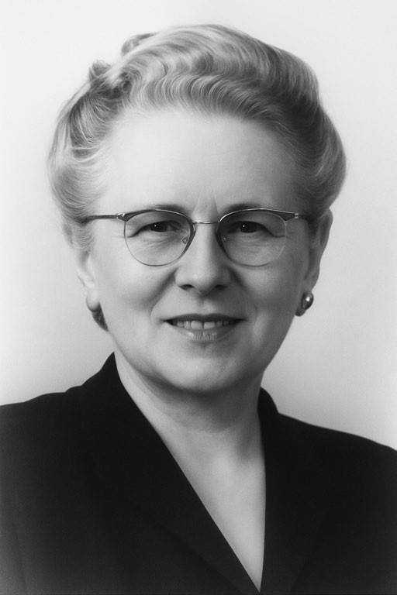  Imagen 2. Dra. Sara Satanowsky | 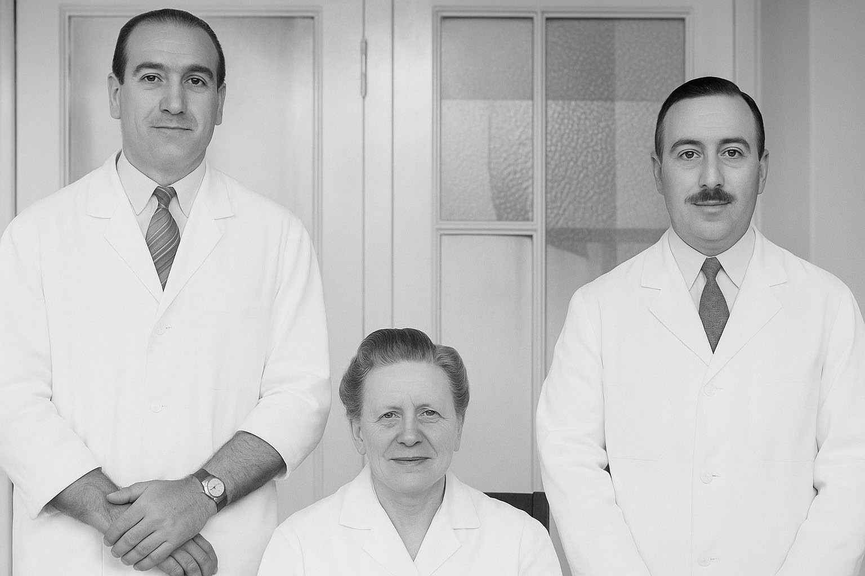  Imagen 3. La Dra. Satanowsky sentada y sus discípulos Alfredo Kohn Tebner y Nicolás Perruelo
Fuente: Maestros de la ortopedia argentina.6 | Fuente: Biblioteca digital, Hospital Gral. de Agudos. Dr. T. Alvarez.

Integró la lista de socios fundadores de la Sociedad Argentina de Cirugía Ortopédica (actual Sociedad Argentina de Ortopedia y Traumatología) y la presidió en el bienio 1952- 1954.
Por su brillante trayectoria llegó a ser
la primera profesora titular (1938) y luego
profesora extraordinaria (1940) siendo sus sucesores los Profesores Dr. José Valls y Dr. Carlos
E. Ottolenghi. Participó en numerosos congresos en América y Europa, representando a la Universidad de Buenos Aires. Escribió más de 120 artículos científicos de la especialidad, siendo algunos de sus temas preferidos las secuelas de poliomielitis, las malformaciones podálicas y del tronco, el osteoma osteoide, la luxación congénita de caderas, un método para medir la anteversión del cuello femoral, la parálisis espástica infantil y la sindactilia, entre muchos otros. Hablaba a la perfección inglés, francés, ídish y por supuesto, ruso y castellano lo que le permitió tener fluido acceso a la bibliografía de casi todo el mundo científico.⁴
El 26 de noviembre de 1968 fue honrada por la Sociedad Argentina de Ortopedia y
Traumatología en una sesión de homenaje, en la que varios de sus discípulos destacaron su
personalidad y los valores de su intelecto para honrar al país donde creció, se recibió de médica

y ejerció la profesión.⁷ Como reconocimiento a toda su trayectoria fue invitada a conformar el staff de miembros fundadores de la Sociedad Latinoamericana de Ortopedia y Traumatología y de la Sociedad Argentina de Mujeres Universitarias.
El asesinato de Marcos Satanowsky, su hermano abogado y profesor de derecho comercial el 13 de junio de 1957, la afectó espiritualmente mucho y la fue alejando de su actividad diaria hasta su muerte. Falleció el 4 de junio de 1971, portadora de un lupus eritematoso con diseminación agravado por una cardiopatía crónica que durante los últimos quince años de su vida fue quitándole salud.²
Y así fue, desafiando a todos los que impulsaban la idea de que la mujer médica solo
se dedicara a especialidades como la tocoginecología o a la pediatría, Satanowsky por
capacidad y temperamento transitó por un camino vedado a las mujeres, dejando sus huellas
en tierra de hombres.
Un verdadero ejemplo de mujer progresista, ya que luchó no solo contra las leyes discriminatorias, sino también contra las costumbres de una sociedad y un mundo médico preponderantemente patriarcal.

El profesor Carlos Aiello designó la Sala de Mujeres del Servicio de Ortopedia y Traumatología del Hospital Teodoro Álvarez con su nombre, haciendo justicia con la trayectoria de su pasado y para que las jóvenes generaciones venideras imiten su ejemplo.⁴
Satanowsky fue la única mujer que alcanzó en nuestro medio, las más altas jerarquías
de la especialidad que ejerció, y en mi opinión, insuficientemente valorada por el juicio de los
encargados de relatar y comentar la rica historia de la medicina argentina. Fue, sin duda alguna, una de las figuras señeras de la cirugía ortopédica argentina y la primera cirujana argentina de la especialidad. Hemos tenido el privilegio de tenerla entre nosotros desarrollando, impulsando y compartiendo su actividad profesional en el querido Hospital de Niños.
la cirugía y muy especialmente en aquellos que la practicamos.
El aliento de su figura maestra perdura intacto en el corazón de todos los que amamos

Bibliografía
- Dra. Sara Satanowsky, primera doctora en Argentina experta en ortopedia y traumatología. Redacción radio JAI 96.3 - efemérides y personalidades judías. Extraído del grupo de Face- book: Personalidades judías de todos los tiempos.
- Otaño Sahores A. Historia de la Ortopedia Argentina. 1ra. ed. - Buenos Aires - Asociación Argentina de Ortopedia y Traumatología, 2011: 36-37.
Hosp. De Niños (Bs As) 2022; 64 (285):101-103.
Fiorentino JA. El Pabellón Luis Tamini del Hospital de Niños. Un apellido con historia. Rev.
- Depalma D. Doctora Sara Satanowsky (1892-1971) Rev. Hosp. De Niños (Bs As) 1994; 36 (160): 386-389.
- Perruelo N. Sara Satanowsky (1892-1971) Revista de la Asociación Médica Argentina. 1992; 105 (6): 64-66.
- Francone, V. Maestros de la ortopedia argentina. Rev. Asoc. Argent. Ortop. Traumatol. 2009;1 (74): 111-112
- Allende GL.: Historia de la Ortopedia Argentina en el siglo XX. Historia General de la Medi- cina Argentina. Tomo II Universidad Nacional de Córdoba. Instituto y Cátedra de Historia de la Medicina. Dirección de Publicaciones, 1976:111-113.

Forma de citar: Fiorentino J. El Hospital de Niños Ricardo Gutiérrez y su rica historia. Sara Satanowsky, una insólita perla. Rev. Hosp. Niños
(B. Aires) 2025; 67 (298):400-404


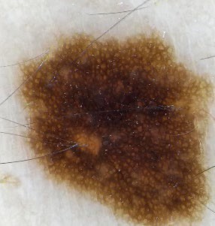
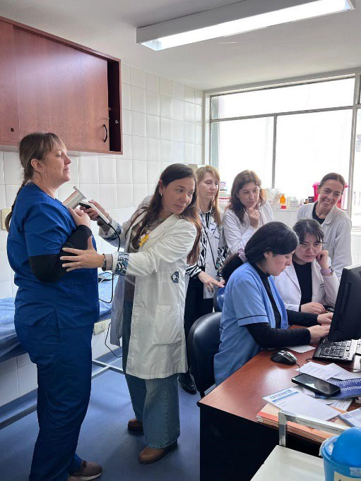
Noticias
Sección a Cargo de Paola Violaª y Sandra Sagradini^{b}

En la piel del Hospital de Niños
En el Hospital de Niños Ricardo Gutiérrez, durante los meses de enero a agosto, en el Servicio de Dermatología se realizó la campaña de control dermatológico del personal de salud del hospital. Esta iniciativa, con el nombre En la piel del Hospital de Niños busca detectar lesiones cutáneas malignas, educar en salud
cutánea y concientizar sobre la necesidad de cuidar- nos como comunidad hospitalaria, cuidar a quien cui- da que es nuestro compañero en la tarea.
Con el esfuerzo y dedicación del equipo de dermatología coordinado por las doctoras Silvia de Francesco y Stella Maris Ibarra se evaluaron 98 traba- jadores de la salud del hospital, realizando una consul- ta con inspección ocular, evaluación dermatoscópica y videodermatoscopía en caso de duda. Se realizaron las biopsias cutáneas de aquellas lesiones sospechosas que fueron analizadas por el servicio de Anatomía Pa- tológica a cargo de la Dra. Elena De Matteo.

Se detectaron 1 Carcinoma Basoce- lular, 3 queratosis actínicas, 1 nevo de la unión con displasia moderada, 1 lentigo solar y 1 nevo melanocítico compuesto
con displasia de bajo grado. Nevo compuesto, a la dermatoscopía se ob- serva patrón reticular con pigmento y estruc- turas de distribución homogéneos.

Algunas de las reflexiones del equipo de campaña:
“Disfrutamos de la experiencia, agradecemos la confianza de aquellos que concurrieron a realizar el control”
“Pudimos aconsejar respecto del mejor cuidado de su piel y realizamos las intervenciones terapéuticas correspondientes”

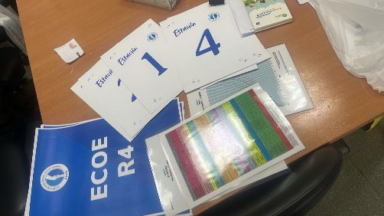
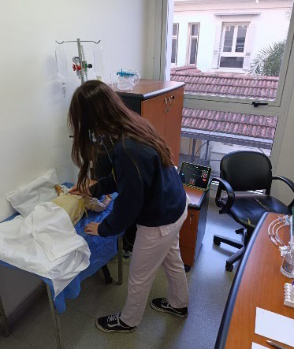
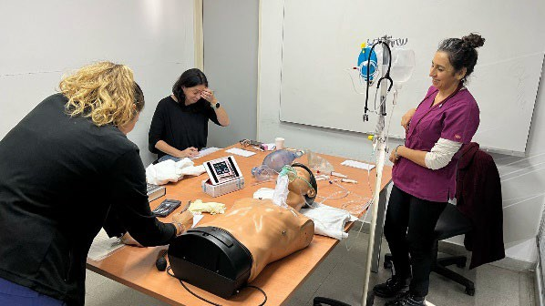
“Sería bueno que más gente pueda realizar el control” Es una alegría poder trabajar por la comunidad hospitalaria.
Servicio de Dermatología Hospital General de Niños Ricardo Gutiérrez
Primera experiencia ECOE en el hospital: una apuesta por la evaluación significa- tiva en Pediatría
Desde el Comité de Docencia e Investigación (CODEI), nos complace compartir una nueva propuesta formativa dirigida a los residentes de cuarto año de Pediatría: la realización del primer Examen Clínico Objetivo Estructurado (ECOE) en nuestro hospital, llevado a cabo el miércoles 6 de agosto por la mañana, en el Pabellón
Pirovano.
El ECOE es una herramienta de evaluación que permite valorar competencias clínicas en un entorno si- mulado y estandarizado, promoviendo no solo el desarro-
llo de habilidades prácticas, sino también la reflexión crítica sobre la propia práctica profesio- nal. Esta primera edición tuvo carácter formativo, con la mirada puesta en convertirla en una instancia sumativa en futuras cohortes.
En esta experiencia participaron 25 residentes, quienes ro- taron por seis estaciones clínicas activas en turnos consecutivos de una hora. Cada estación fue diseñada en base a escenarios frecuentes y complejos de la práctica pediátrica. Entre los temas abordados se incluyeron el manejo de situaciones agudas, la eva- luación del creci-
miento y la toma de decisiones en con-
textos clínicos que exigen habilidades de lide- razgo.
Para hacer posible esta actividad, se convocó a médicos y médicas del hospital a
participar como evaluadores y confederados clínicos (actores que representan roles dentro de los casos simulados). Su compromiso fue clave para garantizar la calidad, realismo y valor pedagógico de la jornada.


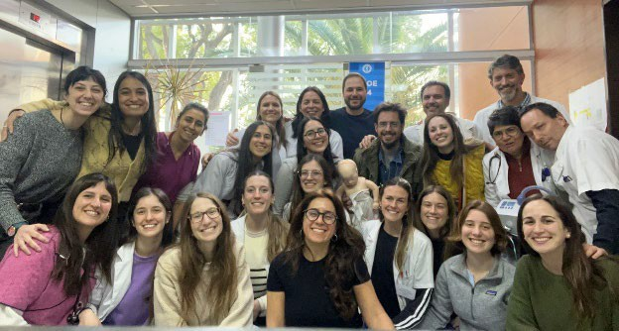
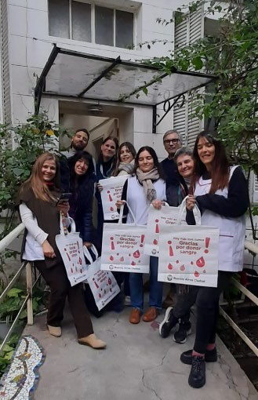
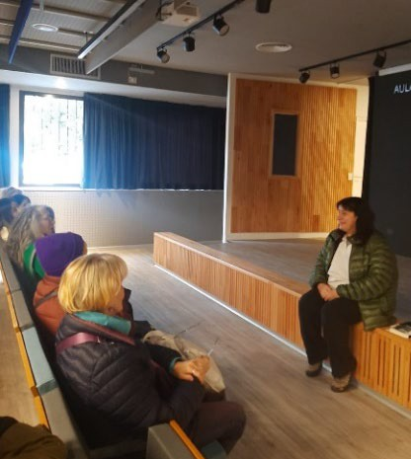
Como reconocimiento a su labor docen- te, quienes participaron recibieron un certificado con créditos académicos, en el marco del pro- grama de Educación Médica Continua del CO- DEI.
El balance de esta primera experiencia fue altamente positivo: no solo por la respuesta
de los residentes, sino también por el entusiasmo y la dedicación de todos los colaboradores involucrados. Estamos convencidos de que este tipo de propuestas fortalece nuestro com- promiso con la formación de profesionales críticos, competentes y comprometidos con la mejora continua.
Comité de Docencia e Investigación HNRG

Recorrido por la historia, la memoria y el patrimonio de la pediatría en la Argenti- na.
En el marco de los festejos por el 150º aniversario del hospital, se realizan todos los meses visitas guiadas por los distintos servicios del hospital.
La visita del mes de junio del Hospital abierto a la comuni- dad, “Experiencia hilo rojo” a cargo de Clarisa Dawyd, puso el foco en la donación de sangre y la importante tarea que desarrolla el Servicio de Hemoterapia.
El recorrido realizado en julio, a cargo de la Lic. Mónica García Barthe nos llevó a los inicios del psicoanálisis en el hospital y la labor del Dr. Floren-
cio Escardó y la Lic. Eva Giberti en la sala XVIII, con la intro- ducción de los equipos interdisciplinarios, la internación con- junta madre-hijo, la residencia para psicólogos y la Escuela para Padres.




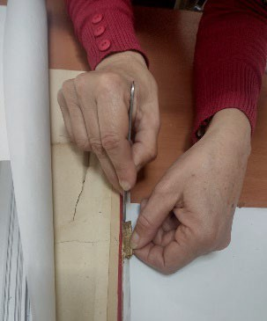
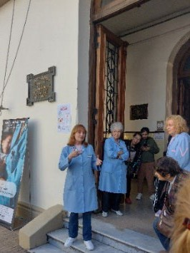
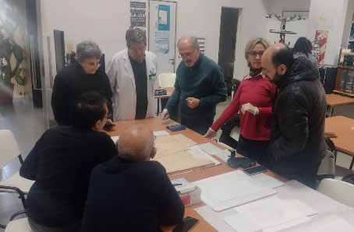
En agosto, Blanca Arean, jefa del Servicio de Voluntarias nos llevó a conocer el mundo del voluntariado hospitalario, los inicios del Servicio de Voluntarias del hospital en la época de la epidemia de po- liomielitis y las tareas que actualmente realizan en el hospital.
Su recorrido abarcó más de 60 años de historia de las volunta- rias en el hospital.

También en agosto se realizó un concierto de tango en homenaje a Aníbal Troilo “Pi- chuco”, quien fue bautizado en la capilla del hospital el 20 de agosto de 1916.
Participaron el Ensamble de cuerdas de tango del Conservatorio Superior de Música Manuel de Falla, el coro del hospital, el profesor Andrés Candia, docente de la Escuela Hospi- talaria Nº 1 y el Maestro Walter Ríos.

Restauración de los planos originales del hospital
Los miércoles, a partir de las 11 h, se reúne en la Biblioteca del hospital un grupo de integrantes de la comunidad hospitalaria con interés en recuperar los planos originales del hospital y otros documentos antiguos. Con la coordinación de la
Lic. Victoria García Villegas, técnica en conservación y restauración de bienes culturales, con especialidad en material papel, se está realizando un trabajo de restauración, limpieza y conservación de documentos en papel.
Este trabajo es funda- mental para la conservación del
patrimonio hospitalario, que se plasmó a lo largo de los años en cuadernos, fotografías, planos, historias clínicas y otros documentos.

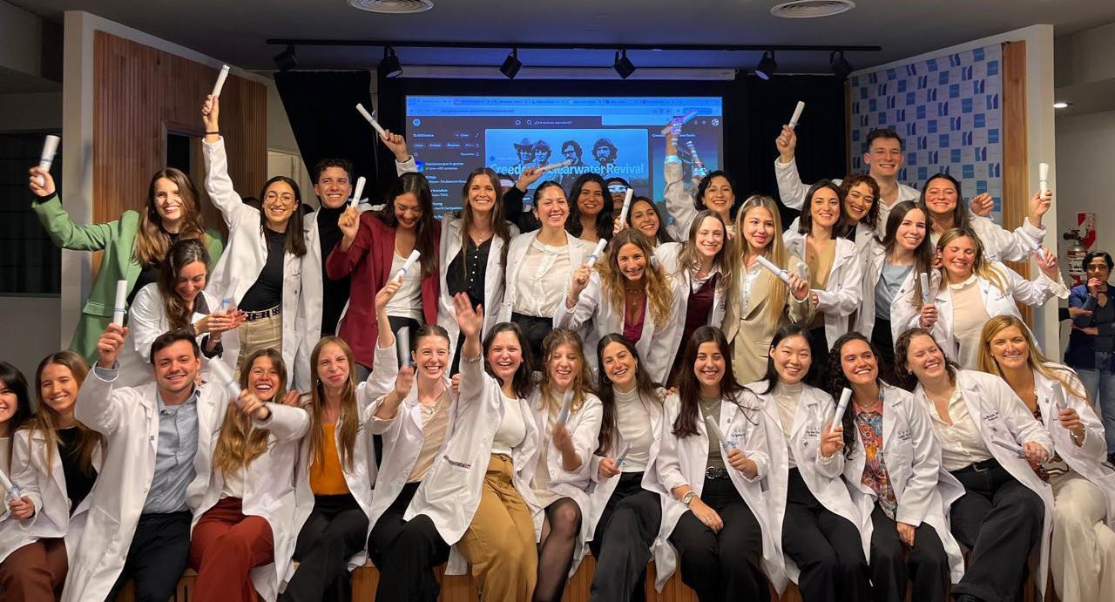
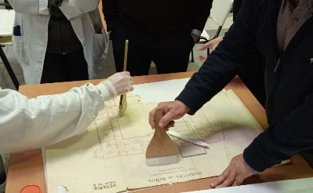
Con la inestimable ayuda de Victoria, que genero- samente brinda sus conocimientos, este grupo integrado por profesionales, técnicos, docentes, voluntarias, jubila- dos, bibliotecarios e incluso el fotógrafo del hospital, lleva adelante delicadas tareas de limpieza del material y diver- sas técnicas para evitar su deterioro.
Compartimos la nota del diario Perfil, realizada en el mes de agosto, la cual se encuentra disponible en: https://www.perfil.com/noticias/sociedad/profesionales-de-la-salud-restauran- documentos-y-planos-antiguos.phtml

Entrega de diplomas de fin de residencia – Miércoles 20 de agosto de 2025
El miércoles 20 de agosto se llevó a cabo en nuestro hospital la emotiva ceremonia de entrega de diplomas de fin de residencia a los profesionales que han concluido su formación en la especialidad de Pediatría y en diversas especialidades básicas y posbá- sicas. Este acto representa un hito importante en la vida profesional de nuestros residentes, quienes durante estos años han demostrado compromiso, vocación de servicio y un profundo respeto por el cuidado de la salud de nuestros pacientes. A lo largo de su residencia, no solo han adquirido sólidos conocimientos clínicos, sino que también han contribuido de manera significativa con el trabajo diario del hospital.

Desde el Comité de Docencia e Investigación y todo el equipo del hospital, queremos expresar nuestras más sinceras felicitaciones a cada uno de los y las profesionales que han finalizado esta etapa.



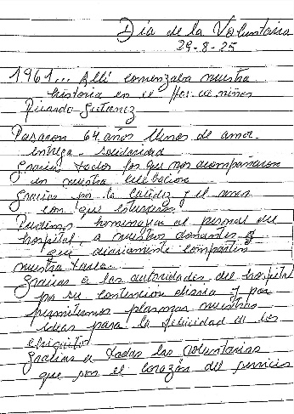
Estamos orgullosos de haber sido parte de su formación y confiamos en que seguirán desempeñándose con excelencia, ética y humanidad en cada uno de los
caminos que elijan recorrer.
¡Felicitaciones y los mejores deseos en esta nueva etapa profesional!
Comité de Docencia e Investigación HNRG

Día de la Voluntaria – 29.8.25
1961…Allí comenzaba nuestra historia en el Hospital de Niños Ricardo Gutiérrez. Pasaron 64 años llenos de amor, entregas, solidaridad.
Gracias a todos los que nos acompañaron en nuestra celebración. Gracias por la calidez y el amor con que estuvieron.
Pudimos homenajear al personal del hospital, a nuestros donan- tes que diariamente comparten nuestra tarea.
Gracias a las autoridades del hospital por su contención diaria y por permitirnos plasmar nuestras ideas para la felicidad de los chiquitos.
Gracias a todas las voluntarias que son el corazón del Servicio.
Blanca Arean

Fotografía: PH. Fernando Retazzini

Se informa que, por decisión del Comité Editorial, se ha retirado del repositorio el artículo Dartiguelongue JB. Los inicios de la medicina griega y su influencia sobre el pensamiento filosófico de occidente. Rev. Hosp. Niños (B. Aires) 2020;62 (278):148-153.


Noticiero Farmacológico
Sección a Cargo de Patricia Cardosoª y Raúl Plager^{b}

Carbamazepina: excipiente propilenglicol y restricción en neonatos
Argentina. En las Novedades Internacionales y Nacionales en Seguridad de Medica- mentos (abril 2025) del Departamento de Farmacovigilancia y Gestión de Riesgo de ANMAT (Administración Nacional de Medicamentos, Alimentos y Tecnología Médica) refieren la res- tricción de uso del medicamento “Tegretol” (carbamazepina) jarabe 2% en neonatos nacidos a término menores de 4 semanas de edad o prematuros cuya edad post menstrual fuera menor a 44 semanas.
Esta restricción se basa en datos preclínicos y en la inmadurez de los neonatos para metabolizar propilenglicol y eliminarlo por vía renal. El laboratorio refiere que en el prospecto del medicamento restringirá el uso de la suspensión oral en pacientes pediátricos menores de 4 semanas y prepararía una carta a los profesionales de la salud.
Fuente:
https://www.argentina.gob.ar/sites/default/files/novedades_abril_-2025.pdf

Antecedentes:
EMA, propylene glicol used as an excipient. Report published in support of the ‘Questions and answers on propylene glycol used as an excipient in medicinal products for human use’. EMA/CHMP/704195/2013), 9 October 2017, EMA/CHMP/334655/2013, Committee for Human Medici- nal Products (CHMP)
https://www.ema.europa.eu/en/documents/scientific-guideline/questionsand-answers-propylene- glycol-used-excipient-medicinal-products-humanuse_en.pdf
EU Guideline “Excipients in the labelling and package leaflet of medicinal products for human use” (SANTE-2017-11668) and Annex “Excipients and information for the package leaflet” (EMA/CHMP/302620/2017 Rev. 1)
https://www.ema.europa.eu/en/annex-european-commission-guidelineexcipients-labelling-package- leaflet-medicinal-products-human-use

Cefoperazona: encefalopatía
Estados Unidos. El CDER (Center for Drug Evaluation and Research / Centro de Eva- luación e Investigación de Fármacos) de la FDA (Food and Drug Administration / Administra- ción de Alimentos y Medicamentos) de los Estados Unidos de América ha informado acerca de reportes de encefalopatía (incluidos la disminución del sensorio, delirio, convulsiones) con el uso de cefoperazona.

La mayoría de los casos ocurrieron en pacientes con disminución de la función renal. Las reacciones adversas se resolvieron luego de discontinuar el medicamento y/o hemodiáli- sis / hemofiltración veno-venosa continua. En caso que se manifieste la encefalopatía, acon- sejan la suspensión de cefoperazona e instituir medidas de soporte.
Fuente: https://www.accessdata.fda.gov/scripts/cder/safetylabelingchanges/index.cfm?event=searchdetail.pag e&DrugNameID=1288
Nota:
Cefoperazona es un antibacteriano cefalosporínico de tercera generación, de amplio espectro. Interfie- re con la síntesis de la pared celular al unirse a las proteínas transportadoras de penicilina (PBPs / Penicillin-binding proteins). Las PBPs son proteínas asociadas a la membrana, involucradas en la bio- síntesis de peptidoglicano, que es el principal componente de la pared celular bacteriana. Por lo tanto, la cefoperazona impediría la reticulación del peptidoglicano que se está generando. Este antibiótico es estable a las penicilinasas y presenta un alto grado de estabilidad frente a muchas betalactamasas producidas por bacterias gramnegativas. Existen tres mecanismos principales de resistencia a cefope- razona:
- mutaciones en las PBPs diana, que se producen principalmente en bacterias grampositivas;
- producción de betalactamasas de espectro extendido o sobreexpresión de betalactamasas determi- nadas cromosómicamente en bacterias gramnegativas;
- y reducción de la captación o eflujo activo en ciertas bacterias gramnegativas.

Cetirizina; levocetirizina: Riesgo de prurito grave luego de suspender la medica- ción
Estados Unidos. La FDA ha advertido acerca del riesgo de experimentar prurito grave al suspender medicamentos que contienen cetirizina o levocetirizina (antihistamínicos), tras un uso prolongado:
  - Los pacientes que suspendan el medicamento que contiene cetirizina o levocetirizina (antihistamínicos para la alergia), tras un uso prolongado, pueden experimentar pru- rito grave. Esto se ha reportado en pacientes que lo utilizaban diariamente, general- mente durante al menos algunos meses y a menudo, años. Los pacientes no experi- mentaban prurito antes de comenzar a recibirlos.
  - El prurito se desarrolló a los pocos días de suspender el uso diario y a largo plazo de medicamentos con cetirizina o levocetirizina, tanto recetados como de venta libre.
  - Se debe incentivar a los pacientes para que contacten a los profesionales en caso que experimenten prurito luego de suspender cetirizina o levocetirizina.

  - No se han evaluado tratamientos efectivos para el prurito; sin embargo, los síntomas se resolvieron en la mayoría de los pacientes que reiniciaron el medicamento y en al- gunos que disminuyeron la dosis luego de reiniciarlo.
  - Los profesionales de la salud cuando prescriban o recomienden los medicamentos que contienen cetirizina o levocetirizina, deberían informar a los pacientes (o sus pa- dres) el riesgo de prurito luego de suspender los mismos, especialmente si se planea un uso crónico. Este riesgo también debe informarse a los pacientes que refieren re- cibir cetirizina o levocetirizina bajo condición de venta libre.
Fuente:
https://www.fda.gov/drugs/drug-safety-and-availability/fda-requires-warning-about-rare-severe- itching-after-stopping-long-term-use-oral-allergy- medicines?utm_medium=email&utm_source=govdelivery
Nota:
Cetirizina y levocetirizina son antihistamínicos de uso sistémico, derivados de la piperazina. Cetirizina, un metabolito humano de la hidroxizina, es un potente y selectivo inhibidor de los receptores periféri- cos H1. Los estudios in vitro sobre la unión a receptores no han mostrado afinidad medible nada más que por los receptores H1. Además de su efecto anti-H1, la cetirizina demostró poseer actividades antialérgicas: a una dosis de 10 mg una o dos veces al día, inhibe la última fase de reclutamiento de los eosinófilos, en la piel y el tejido conjuntivo de sujetos a los que se sometió a un test de alergenos por vía tópica. Levocetirizina, el enantiómero (R) de cetirizina posee un antagonismo potente y selec- tivo de los receptores periféricos H1. Presenta una afinidad 2 veces mayor que la cetirizina.

Hidrocortisona: parálisis periódica tirotóxica
Europa. El PRAC (Pharmacovigilance Risk Assessment Committee / Comité para la Evaluación de Riesgos en Farmacovigilancia) de la EMA (European Medicines Agency / Agen- cia Europea de Medicamentos) luego de considerar la evidencia disponible con respecto a formulaciones sistémicas de hidrocortisona (excepto los autorizados para insuficiencia supra- rrenal), informa que en pacientes con hipertiroidismo y con hipokalemia inducida por hidro- cortisona, puede producirse parálisis periódica tirotóxica (PPT).
Se debe sospechar PPT en pacientes tratados con hidrocortisona que presenten sig- nos o síntomas de debilidad muscular, especialmente en personas con hipertiroidismo. Si existen sospechas de PPT, se debe supervisar de inmediato el nivel de potasio en sangre y se debe tratar como corresponda para garantizar que el nivel de potasio en sangre vuelva a la normalidad.

Fuente:
https://www.ema.europa.eu/es/documents/psusa/hydrocortisone-paediatric-use-only-cmdh-scientific- conclusions-grounds-variation-amendments-product-information-timetable-implementation-psusa- 00010855-202408_es.pdf
Nota:
La hidrocortisona es un glucocorticoide y la forma sintética del cortisol producido en forma endógena. Los glucocorticoides son esteroides importantes para el metabolismo intermedio, la función inmunoló- gica, los tejidos musculoesquelético, conectivo y cerebro.
 |  | La PPT es una enfermedad neurológica rara
caracterizada por episodios recurrentes de parálisis e hipopotasemia durante un estado tirotóxico. |  |  | Se
m | anifiesta con episodios recurrentes de debilidad muscular aguda en las cuatro extremidades, que
varía en gravedad, desde la paresia a la parálisis completa. La recuperación se produce dentro de las
2-72 horas. Los ataques son típicamente nocturnos y pueden estar precedidos de calambres muscula-
res, dolor y rigidez. Se ha descrito también, aunque raramente, afectación ocular, bulbar y respirato-
ria. Los ataques se desencadenan tras un alto aporte de carbohidratos o tras una actividad física in-
tensa seguida de un periodo de reposo. Los episodios sólo se dan en pacientes tirotóxicos, pero los
síntomas y los signos clásicos de hipertiroidismo están con frecuencia ausentes en el momento del

primer ataque.

Fuente:
https://www.orpha.net/en/disease/detail/79102?name=periodic%20paralisis&mode=name

Meropenem: Daño hepático inducido por fármaco e hipokalemia
Europa. El PRAC de la EMA luego de considerar la evidencia disponible con respecto a meropenem, refiere que existe una posibilidad razonable de relación causal con dos reaccio- nes adversas medicamentosas: Daño hepático inducido por fármacos con una frecuencia de
≥1/1 000 a <1/100 (incluye hepatitis e insuficiencia hepática) e hipokalemia, también con una frecuencia de ≥1/1 000 a <1/100
Fuente:
https://www.ema.europa.eu/es/documents/psusa/meropenem-cmdh-scientific-conclusions-grounds- variation-amendments-product-information-timetable-implementation-psusa-00001989-202408_es.pdf
Nota:
El meropenem es un antibacteriano betalactámico perteneciente a la clase de los carbapenémicos, con actividad bactericida in vitro frente a un amplio espectro de bacterias Gram positivas y Gram negati- vas, aerobias y anaerobias, entre ellas las enterobacterias productoras de betalactamasas de espectro extendido (BLEE) y de betalactamasas cromosómicas AmpC. Presenta acción bactericida al inhibir la síntesis de la pared celular bacteriana, ligándose a las proteínas de unión a penicilina (PBPs). De ma- nera similar a otros agentes antibacterianos betalactámicos, se ha observado que el tiempo en donde las concentraciones de meropenem exceden la CIM (T>CIM) se correlaciona mejor con la eficacia. En modelos preclínicos, meropenem demostró actividad cuando las concentraciones en plasma excedie- ron la CIM de los organismos infectantes durante aproximadamente el 40% del intervalo de dosis.

Este objetivo no se ha establecido clínicamente. La resistencia bacteriana a meropenem puede apare- cer como resultado de:
- el descenso de la permeabilidad de la membrana externa de las bacterias Gram-negativas (debido a la disminución de la producción de porinas),
- la reducción de la afinidad de las PBPs diana,
- el aumento de la expresión de los componentes de las bombas de eflujo,
- y la producción de betalactamasas que pueden hidrolizar los carbapenemes.

Óxido nítrico: edema pulmonar en pacientes con enfermedad veno-oclusiva
Europa. El PRAC de la EMA refiere que se han notificado casos de edema pulmonar potencialmente mortal cuando se utiliza óxido nítrico en pacientes con enfermedad veno- oclusiva pulmonar. Por tanto, se debe evaluar cuidadosamente la posibilidad de una enfer- medad veno-oclusiva si aparecen signos de edema pulmonar tras la administración de óxido nítrico a pacientes con hipertensión pulmonar. En caso que se confirme, se debe suspender el tratamiento.
Fuente:
https://www.ema.europa.eu/en/documents/prac-recommendation/prac-recommendations-signals- adopted-25-28-november-2024-prac-meeting_en.pdf
Nota:
El óxido nítrico es una sustancia producida también por células de nuestro organismo. Relaja el músculo liso vascular al unirse a la mitad hem de la guanilatociclasa citosólica, activando la enzima y aumentando los niveles intracelulares de 3’,5’-monofosfato de guanosina cíclica, que luego produce vasodilatación. Al inhalarse, el óxido nítrico produce vasodilatación pulmonar selectiva.

Sertralina: deficiencia múltiple de acil-coenzima A deshidrogenasa (DMAD)
Europa. El PRAC de la EMA, luego de considerar la evidencia disponible post comer- cialización, refiere una nueva reacción adversa medicamentosa con una frecuencia de apari- ción desconocida: deficiencia múltiple de acil-coenzima A deshidrogenasa (DMAD).
La DMAD es una disfunción mitocondrial primaria en la cual se altera la oxidación de ácidos grasos y aminoácidos mitocondriales, ocasionada por variantes patogénicas bialélicas en los genes ETFA, ETFB o ETFDH, que codifican para las subunidades alfa y beta de la
flavoproteína de transferencia electrónica (ETF) y la ETF-coenzima Q-oxidorreductasa. Se
Los fenotipos asociados con la DMAD son hetero- géneos y se han clasificado en tres grupos: aparición neonatal con anomalías congénitas (tipo 1), aparición neonatal sin anomalías congénitas (tipo 2) (estas dos en conjunto se lla- man DMAD grave –S-) e inicio atenuado o tardío (tipo 3) (DMAD leve –M-).
hereda con carácter autosómico recesivo.

En un trabajo publicado los autores refieren dos casos clínicos (la paciente más joven de 22 años), con test genético negativo, que sugieren que el uso de sertralina puede estar asociado con una forma de disfunción mitocondrial potencialmente reversible, similar a la DMAD. También comentan que es posible que las presentaciones como las descritas aquí
sean más comunes de lo que se creía anteriormente, ya que las pruebas bioquímicas (perfil
de acilcarnitina, ácidos orgánicos en orina) necesarias para identificar cambios similares a
DMAD pueden no usarse habitualmente en individuos que reciben sertralina y tienen sínto-

mas inespecíficos como fatiga e intolerancia al ejercicio.

Fuente:
https://www.ema.europa.eu/es/documents/prac-recommendation/new-product-information-wording- extracts-prac-recommendations-signals-adopted-5-8-may-2025-prac_es.pdf https://www.orpha.net/es/disease/detail/26791
Ingoglia F, Tanfous M, Ellezam B, et al. MADD-like pattern of acylcarnitines associated with sertraline use. Mol Genet Metab Rep. 2024; 41:101142. Disponible en: https://pmc.ncbi.nlm.nih.gov/articles/PMC11421287/
Nota:
La sertralina es un antidepresivo que produce inhibición potente y selectiva de la recaptación neuronal in vitro de serotonina (5 HT) y potencia los efectos de la misma en estudios en animales. Sólo ejerce un efecto muy leve sobre la recaptación neuronal de noradrenalina y dopamina.

Doctor, ¿tiene cinco minutos?
Sección a Cargo de Miriam Toniettiª y Bettina Viola^{b}

Early Childhood Food Insecurity and Cardiovascular Health in Young Adulthood

Inseguridad alimentaria en la niñez y salud cardiovascular en la adultez joven
Lam E, Gauen AM, Kandula NR, et al.
JAMA Cardiol. 2025; 10(8):762-769. doi: 10.1001/jamacardio.2025.1062. PMID: 40366649;
PMCID: PMC12079562.

La inseguridad alimentaria es la falta de acceso regular a alimentos de alta calidad nutricional y afecta a 44.2 millones de individuos en EE.UU. Está significativamente asociada a morbimortalidad cardiometabólica en edad adulta, con tasas de obesidad 1,3 veces supe- riores y tasas de prediabetes o diabetes 1,4 veces superiores. La salud cardiovascular puede ser evaluada a través del score de los 8 Esenciales de Vida (LE 8 score) de la American Heart Association que considera 8 factores de salud y comportamiento: lípidos, glucemia, tensión arterial, índice de masa corporal, tabaco, calidad de la dieta, actividad física y sueño. La in- seguridad alimentaria está asociada a una salud cardiovascular subóptima al empeorar la calidad de la dieta, aumentar el estrés y la desviación de recursos hacia otras necesidades básicas como los medicamentos. Las comunidades negras e hispánicas en EE.UU. experi- mentan las peores condiciones de seguridad alimentaria exacerbando las disparidades en salud. En un estudio de cohortes (The Future of Families–Cardiovascular Health Among Young Adults cohort study) conducido en 20 ciudades de EE.UU. fueron enrolados 1071 indi- viduos al nacer (febrero 1998 a septiembre del 2000), evaluados entre los 3-5 años y segui- dos hasta la adultez entre septiembre de 2021 al 2023 (edad media 22.3 años). El programa de asistencia nutricional (SNAP) es uno de los 3 mayores programas en EE.UU. y ayuda a 40 millones de residentes de bajos recursos consiguiendo reducir la inseguridad alimentaria en un 30%. De los 1071 participantes, el 53% (570) fueron mujeres, 422 (39%) vivían en ho- gares con inseguridad alimentaria y 475 (44%) participaron en el SNAP. La inseguridad ali- mentaria en la infancia estuvo asociada con menor LE 8 score en la adultez joven (−2.2 [95%CI,−4.0 a −0.4]) principalmente asociado con mayores tasas de Índice de Masa Corpo- ral (IMC) alto (30 o más) en la adultez y a la no participación en el programa de suplemen- tación nutricional. Es por ello que se deberán implementar políticas de seguridad alimentaria, promoviendo un IMC saludable y mejorando la salud cardiovascular y nutricional a lo largo de la vida.

The Risk from Widespread Micro- and Nano-Plastic Contamination on a Global Scale and the Threat to Children's Health

El riesgo de la contaminación generalizada por micro y nanoplásticos a escala mundial y la amenaza para la salud infantil
Pettoello-Mantovani M, Bali D, Giardino I, et al.
J Pediatr. 2025; 280:114512. doi: 10.1016/j.jpeds.2025.114512. Epub 2025 Feb 15. PMID:
39961376.

Los plásticos son materiales sintéticos no encontrados en la naturaleza. Como no son biodegradables, se han acumulado progresivamente en el ambiente. Naturalmente, los obje- tos plásticos se degradan en pequeños fragmentos, formando elementos de tamaño variable desde microplásticos (MPs) de 0.1 a 5000 μm a nanoplásticos (NPs) 1-100 nm (0.001- 0.1 μm). Estas partículas están ampliamente dispersas en los mares, la atmósfera y el suelo. En años recientes, varios estudios han investigado las concentraciones de MPs y NPs en el cuerpo humano, los posibles mecanismos de daño celular y los efectos sobre la salud públi- ca. La presencia de plásticos ha sido detectada en pulmones, orina, materia fecal, esperma y testículos, placenta, sangre y leche humana.
Los niños son especialmente vulnerables a los efectos adversos de micro y nanoplás- ticos debido a que sus órganos están en desarrollo y a las probables altas tasas de ingesta en relación con el peso corporal. Entre 1 y 4% de MPs y NPS ingeridos se traslocan desde el intestino al torrente sanguíneo. También pueden ser inhalados y absorbidos a través de la piel. Un modelo probabilístico de exposición a lo largo de la vida ha revelado datos significa- tivos de exposición a estos contaminantes en niños y adultos.
Una reciente revisión ha señalado la asociación entre químicos derivados de plásticos y patología en recién nacidos, infertilidad y enfermedades endócrino-metabólicas. Este ar- tículo muestra el creciente conocimiento de los efectos de la polución de los plásticos sobre la salud ambiental, advierte sobre sus riesgos y estimula a los pediatras a informar a las fa- milias sobre las maneras de limitar su exposición en la población infantil.
Global Inequities in Diabetes Technology and Insulin Access and Glycemic Out- comes

Desigualdades globales en la tecnología para la diabetes, el acceso a la insulina y los resul- tados glucémicos
Santova A, de Bock M, Lanzinger S, et al. for the SWEET Study Group

JAMA Netw Open. 2025; 8(8):e2528933. doi: 10.1001/jamanetworkopen.2025.28933. PMID: 40864470; PMCID: PMC12391998
Las tecnologías avanzadas en diabetes, como el monitoreo continuo de glucosa y los sistemas automatizados de infusión representan parte de los estándares de tratamiento de la diabetes tipo 1 en niños. Sin embargo, hay significativas disparidades globales en las posibi- lidades de acceso y cobertura.
En este estudio multicéntrico transversal se recolectaron datos de cobertura a través de cuestionarios web en 81 centros de 56 países participantes del estudio SWEET, entre marzo y mayo de 2024. Se compararon los resultados de la hemoglobina glicosilada según el acceso a las nuevas tecnologías. Se incluyeron 42 349 niños con diabetes tipo 1. Las res- puestas fueron categorizadas en 4 grupos basados en la extensión del reembolso por las nuevas tecnologías y la insulina. Un 52% de los participantes fueron varones, la edad media del grupo fue de 14.3 [DE:4.4] años y la duración media de la diabetes 6 años [DE:4.2].
El acceso universal con reembolso completo de tecnologías e insulina fue reportado en 32 centros de 19 países, mientras que 8 países reportaron ningún reembolso. En aquellos países con reembolso total, se evidenciaron niveles medios de HbA1c de 7.62% (IC95%, 7.59%-7.64%) a 7.75% (IC95%, 7.73%-7.77%), comparados con una media de HbA1c de 9.65% (IC95%, 9.55%-9.71%) a 10.49% (IC95%, 10.40%-10.58%) en centros sin reem-
bolso y/o disponibilidad (P < 0.001).
Como conclusión, en este estudio transversal se encontró que los niveles de control metabólico están claramente relacionados con las posibilidades de acceso a la insulina y las tecnologías modernas. Es necesario realizar los máximos esfuerzos para asegurar el acceso universal a las nuevas herramientas de monitoreo y tratamiento para lograr reducir las inequidades y mejorar los resultados glucémicos de los niños con diabetes tipo 1.
Prevalence and Presentation of Lower Limb Neurovascular Complications in Chil- dren With Diabetes: A Systematic Review With Proportion Meta-Analysis Prevalencia y presentación de complicaciones neurovasculares de miembros inferiores en niños con Diabetes: una revisión sistemática con metaanálisis de proporciones
Irwandy ISF, Hawke F, Coda A, et al.
Pediatr Diabetes. 2025; 2025:7664860. doi: 10.1155/pedi/7664860. PMID: 40589586; PMCID: PMC12208751.

Las alteraciones neurovasculares de miembros inferiores son comunes en las perso- nas con diabetes y pueden generar complicaciones significativas a largo plazo. Sin embargo, hay pocos datos publicados de estas manifestaciones en niños con diabetes.
Se realizó una búsqueda sistemática en las principales bases de datos (EMBASE, Co- chrane, PubMed y CINAHL) y se practicó un metaanálisis sobre 18 estudios que incluyeron 3533 participantes, entre los 3.5 y 18 años de edad, de los cuales un 95% tenían diabetes 1 y un 5% diabetes 2.
Estos estudios utilizaron diferentes métodos de evaluación incluyendo monofilamento, percepción vibratoria, discriminación táctil, percepción de temperatura, reflejos osteotendi- nosos, fuerza muscular y tono, estereopercepción, pulsos y el índice tobillo-brazo.
La prevalencia de neuropatía se evidenció en un amplio rango entre 0 y 57,1% con un estudio de cohorte prospectivo que reportó un incremento de 2.6 veces en 5 años de evolución. La prevalencia de complicaciones vasculares osciló entre 0 y 37.8%. El metaanáli- sis informó que un 0-7% de los niños pudieron reportar alteraciones durante la evaluación de la neuropatía.
En conclusión, los autores señalan un amplio rango de manifestaciones neurovascula- res en miembros inferiores en niños que pueden deberse a la heterogeneidad de los diseños metodológicos y diagnósticos y, potencialmente, reporte inadecuado. Existe evidencia emer- gente que los niños con diabetes pueden desarrollar complicaciones antes de la edad de 18 años. Por lo tanto, se requiere la realización de estudios clínicos longitudinales que tengan en cuenta la pesquisa de complicaciones neurológicas y vasculares en esta población pediá- trica con diabetes creciente.




Comentario de libros
Sección a cargo de Mónica García Bartheª

A través del bosque
Laura Alcoba
Ciudad Autónoma de Buenos Aires: Alfaguara, 2023 ISBN: 978-987-8266-59-6
Griselda y Claudio viven en París con sus hijos, en la pequeña vivienda que ocupan como conserjes de un colegio. El 14 de diciem-
bre de 1984 Griselda, madre de Flavia, Sacha y Boris, ahoga a los dos niños en la bañera. Flavia no estaba en casa en ese momento y esa circunstancia salvó su vida. ¿Qué es lo que ocurrió? ¿Por qué Griselda realizó esa acción? ¿Tragedia? ¿Accidente? ¿Locura? ¿Asesinato?
¿Qué pasó “ese día”, como sus mismos protagonistas lo denominan?
Griselda y Claudio se conocieron en la Ciudad de La Plata (Argentina) en el año 1974. Se enamoraron al instante. Él vivía en pareja y tenía dos hijos. Ella tenía un vínculo muy conflictivo con su madre y varios intentos de suicidio. Fueron años de amor y militancia política, lo que los llevó a exiliarse ante la posibilidad de que Claudio fuese asesinado. La pareja de Claudio era francesa y por eso la familia huyó a Francia. Griselda decide seguir al amor de su vida. Luego de algunas indecisiones por parte de Claudio, finalmente se casan y forman una familia. Por su calidad de refugiados, obtienen trabajo como conserjes en una escuela, que además les proporciona la vivienda. Aquel fatídico día de diciembre de 1984, en un invierno parisino particularmente helado, Griselda se levanta con mucho dolor de cabeza, se maquilla y sale en busca de Claudio para pedirle ayuda. Ante la falta de respuesta, regresa al hogar y ahoga a sus hijos. Es encarcelada y luego trasladada a una institución de salud mental.
34 años después otra exiliada en París siente que debe reconstruir la historia y entre- vista a sus protagonistas, principalmente a Flavia y a Griselda, pero también a quienes las acompañaron estos años. Con un estilo periodístico fluido y emotivo, hilvana recuerdos y res- cata del olvido fragmentos de memoria, diarios personales y vivencias compartidas. Basada en hechos reales y en su propia historia, la autora nos brinda un relato muy vívido. En ningún momento intenta dilucidar el porqué de lo acontecido, sólo escucha y escribe internándose en las almas de quienes vivieron esa tragedia y sobrevivieron a ella.
Laura Alcoba vive en París desde sus 10 años, cuando su familia debió huir de la dic- tadura argentina. Es escritora y Licenciada en letras, autora de la trilogía La casa de los conejos y ganadora de varios premios literarios. A través del bosque es su última novela.

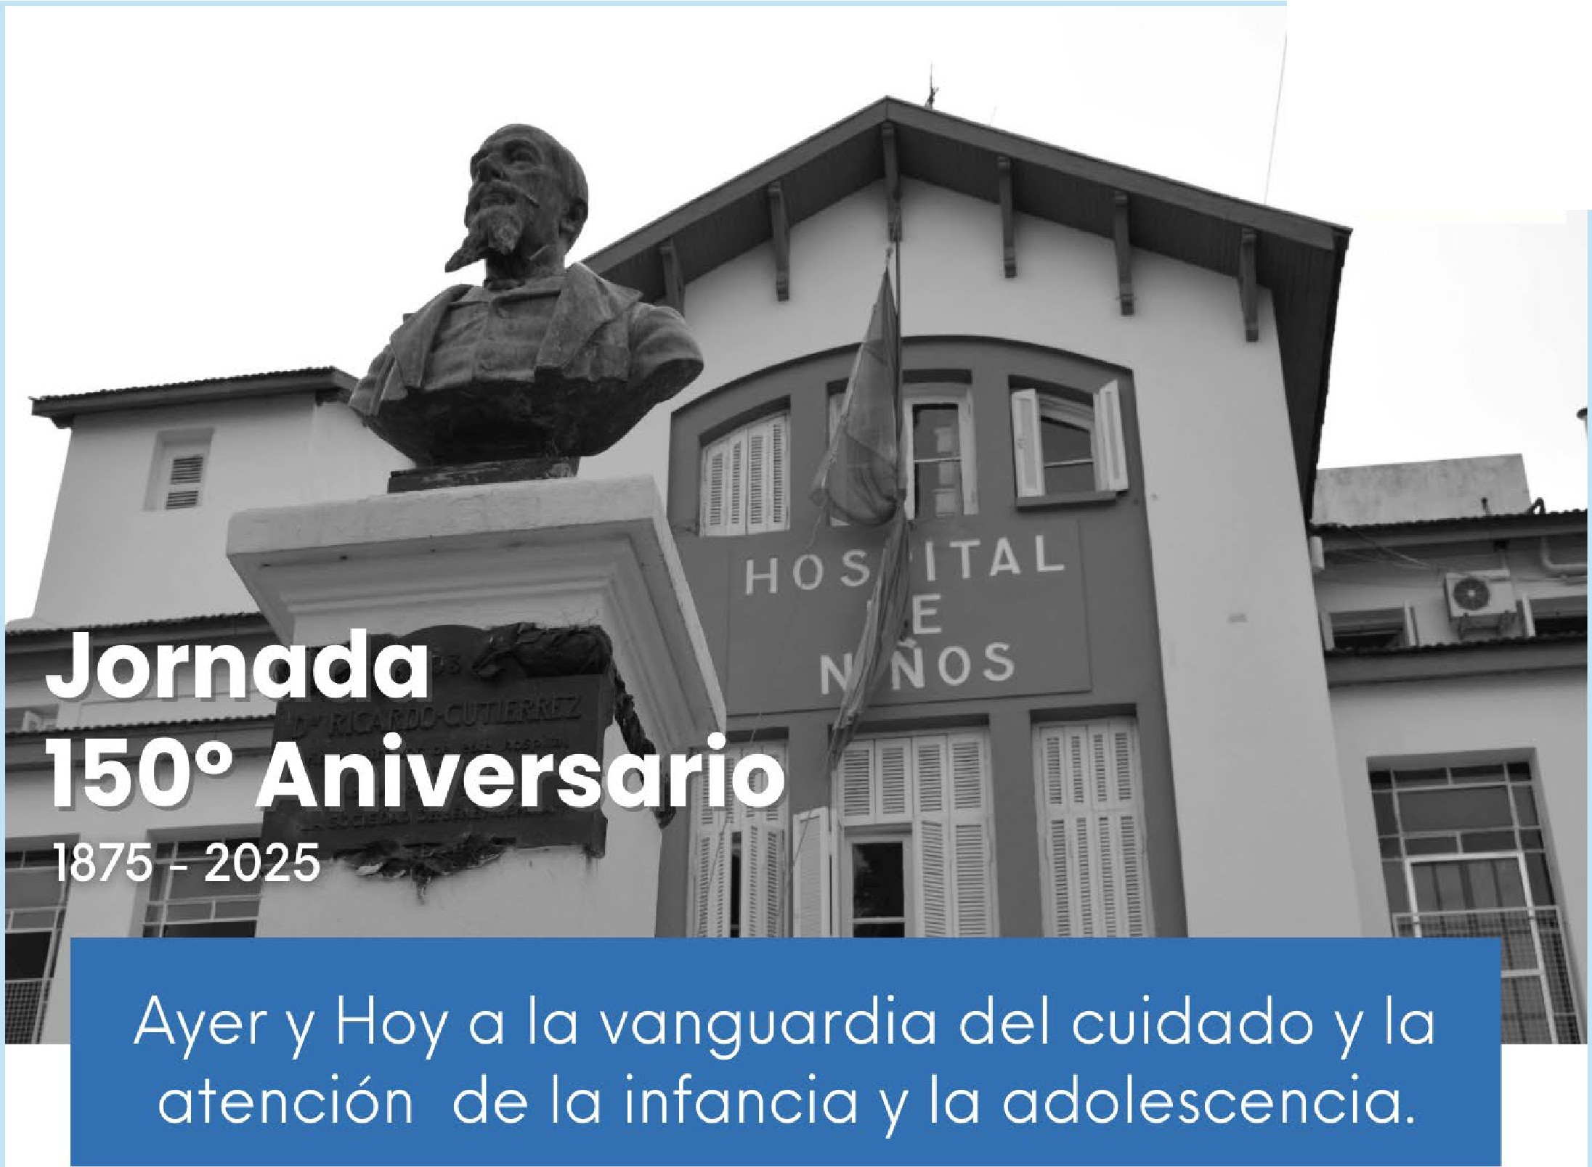


HOSPITAL DE NIÑOS RICARDO GUTI tRREZ

- Genómica aplicada a la práctica pediátrica.
- Innovaciones en la prevención, diagnóstico y tratamiento de las enfermedades de transmisión sexual: Un enfoque actual.
- Estrategias de prevención para enfrentar el VSR.
- Repensando la UCIP: ¿Cuidar para sobrevivir o para vivir con calidad?
- Cambiando las reglas del cáncer infantil: impacto y promesa de la biología molecular.
- Mirando al pasado, enfocados en el futuro: cirugía cardiovascular, ortopedia, neurocirugía, cirugía general y cirugía plástica.
- Construyendo el mañana: la historia y el futuro del Hospital de Niños.

